Департамент екології та природних ресурсів
Кіровоградської обласної державної адміністрації

ЕКОЛОГІЧНИЙ ПАСПОРТ
КІРОВОГРАДСЬКОЇ ОБЛАСТІ ЗА 2014 РІК

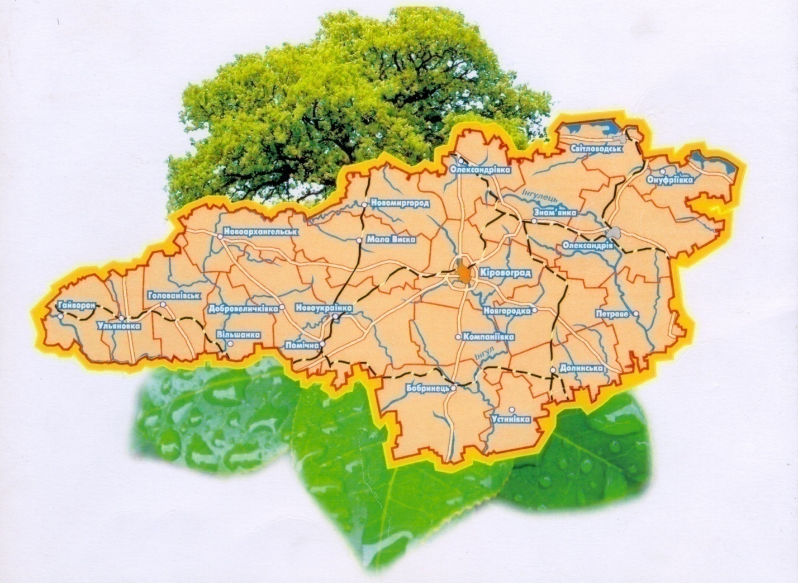

2015 рік

Зміст
стор.
1. | Загальна характеристика……………………………………… …… | 3
2. | Чисельність населення ……………………………………………... | 3
3. | Фізико-географічна характеристика ………………..……………... | 4
4. | Виробничий комплекс ……………………………….……………... | 5
5. | Перелік екологічно небезпечних об’єктів …….........……………... | 5
6. | Атмосферне повітря ………………………………………………... | 7
7. | Водні ресурси ………………………………………...……………... | 14
8. | Земельні ресурси ……………………………………..……………... | 23
9. | Лісові ресурси ………………………………………..……………... | 26
10. | Надра ………………………………………………….……………... | 33
11. | Рослинний світ.………………………...……………......................... | 43
12 | Тваринний світ………………………………………………………. | 53
13. | Природно-заповідний фонд ………………………………………... | 61
14. | Формування екологічної мережі …………………………………... | 70
15. | Поводження з відходами та небезпечними хімічними речовинами:……………………………..……………...…………… | 70
16 | Радіаційна безпека………………..………………...……………..... | 102
17. | Моніторинг довкілля ………………………………..……………... | 103
18. | Державний контроль за додержанням вимог природоохоронного законодавства ………………………………... | 104
19. | Планування природоохоронної діяльності………...……………... | 105
20. | Найважливіші екологічні проблеми регіону………...……………. | 129

- Загальна характеристика

Дата утворення - 10 січня 1939 року;
Територія, км² - 24587,8;
Кількість адміністративних районі - 21;
Кількість міст - 12;
з них: обласного підпорядкування - 4;
Кількість селищ - 27;
Кількість сіл - 991;
Чисельність населення, тис. осіб - 980,6;
Щільність населення,
тис. осіб на 1км² - 0,0399.

- Чисельність населення
Таблиця 1
Назва міста | Кількість наявного  населення, тис. осіб |  |  | Площа,  км ² | Щільність наявного  населення, тис. осіб/ км ²
 | усього | у тому числі
 |  | міське | сільське
1 | 2 | 3 | 4 | 5 | 6
Міста обласного значення
Кіровоград (міськрада) | 241,0 | 241,0 | Х | 103,3 | 2,3324
м. Знам′янка (міськрада) | 28,7 | 28,5 | 0,2 | 20,9 | 1,3745
м. Олександрія (міськрада) | 92,0 | 89,9 | 2,1 | 68,1 | 1,3514
м. Світловодськ (міськрада) | 53,9 | 53,9 | Х | 44,7 | 1,2056
Усього: | 415,6 | 413,3 | 2,3 | 237,0 | 1,7535
Міста районного значення
м. Бобринець | 11,0 | 11,0 | Х | - | -
м. Гайворон | 15,0 | 15,0 | Х | - | -
м. Помічна | 9,1 | 9,1 | Х | - | -
м. Долинська | 19,5 | 19,5 | Х | - | -
м. Мала Виска | 11,0 | 11,0 | Х | - | -
м. Новомиргород | 11,4 | 11,4 | Х | - | -
м. Новоукраїнка | 17,4 | 17,4 | Х | - | -
м. Ульяновка | 6,1 | 6,1 | Х | - | -
Усього: | 100,5 | 100,5 | Х | - | -
Райони
Бобринецький | 26,1 | 11,0 | 15,1 | 1496,3 | 0,0174
Вільшанський | 12,7 | 4,7 | 8,0 | 645,1 | 0,0197
Гайворонський | 38,5 | 21,6 | 16,9 | 695,0 | 0,0554
Голованівський | 31,3 | 12,0 | 19,3 | 992,1 | 0,0316
Добровеличківський | 34,2 | 14,8 | 19,4 | 1296,5 | 0,0263
Долинський | 34,7 | 20,8 | 13,9 | 1275,9 | 0,0272
Знам′янський | 23,3 | Х | 23,3 | 1327,9 | 0,0175
Кіровоградський | 37,2 | Х | 37,2 | 1557,0 | 0,0239
Компаніївський | 15,5 | 4,5 | 11,0 | 967,5 | 0,0161
Маловисківський | 44,1 | 20,8 | 23,3 | 1248,0 | 0,0353
Новгородківський | 15,7 | 5,8 | 9,9 | 996,6 | 0,0157
1 | 2 | 3 | 4 | 5 | 6
Новоархангельський | 25,0 | 6,4 | 18,6 | 1205,8 | 0,0207
Новомиргородський | 28,7 | 14,0 | 14,7 | 1032,2 | 0,0278
Новоукраїнський | 42,5 | 17,4 | 25,1 | 1667,8 | 0,0255
Олександрівський | 27,8 | 11,3 | 16,5 | 1158,9 | 0,0240
Олександрійський | 36,1 | 10,2 | 25,9 | 1842,0 | 0,0196
Онуфріївський | 18,5 | 8,7 | 9,8 | 889,1 | 0,0209
Петрівський | 24,5 | 8,2 | 16,3 | 1194,9 | 0,0205
Світловодський | 12,5 | Х | 12,5 | 1219,0 | 0,0103
Ульяновський | 22,9 | 6,1 | 16,8 | 700,8 | 0,0327
Устинівський | 13,2 | 3,5 | 9,7 | 942,4 | 0,0141
Усього: | 565,0 | 201,8 | 363,2 | 24350,8 | 0,0232
Усього по області: | 980,6 | 615,1 | 365,5 | 24587,8 | 0,0399

Фізико-географічна характеристика

Кіровоградська область розташована в центрі України, між Дніпром та Південним Бугом, в південній частині Придніпровської височини. Територія її становить 24,6 тис. км², що складає 4,1% від території усієї території України. Територія суші складає 97 % від загальної площі.
Кіровоградщина являє собою підвищену хвилясту рівнину, розчленовану густою мережею річкових долин, ярів і балок.
Клімат області помірно-континентальний, теплий. Середньорічна температура повітря 7-8 ⁰С. Зима мало снігова, м’яка з частими відлигами. Середньомісячна температура найхолоднішого періоду зими (січень-лютий) по області мінус 5-8 ⁰С. При різких змінах температур взимку на території області часто виникають тумани, ожеледь.
Річна кількість опадів розподіляється нерівномірно. Найбільша їх кількість випадає в теплий період року (квітень-жовтень). Середньорічна кількість опадів по області 470-510 мм. Сніг випадає кожну зиму, але сніговий покрив утримується недовго.
Протягом року на території області спостерігаються сильні вітри більше
15 м/сек. Бурі та урагани до 25-30 м/с характерні для осінньо-літнього періоду.
Ґрунтовий покрив на території області характерний для перехідної зони від південного лісостепу до північного лісостепу і представлений більш, ніж 50 відмі-нами ґрунтів. Ґрунти мають високу родючість. В північній частині області переважають чорноземи потужні мало гумусні та середньо гумусні із вмістом гумусу відповідно 5% та трохи більше 5,5 %. Для південно-західних районів найбільш поширеними ґрунтами є чорноземи звичайні, середньо та мало гумусні, а в південній частині - чорноземи звичайні неглибокі мало гумусні та малопотужні. За механічним складом ґрунти північних районів - важко суглинкові, південних - легкосуглинкові, а в Придніпров’ї - легко та середньо суглинкові.
Наявністю в межах області докембрійського щита зумовлене багатство та різноманітність мінеральних ресурсів. В надрах області розвідано 31 вид корисних копалин, відкрито 390 родовищ, з яких розробляється 71. Мінерально-сировинна база складається з паливно-енергетичної сировини (уранова руда, буре вугілля, горючі сланці), сировини для металургійної промисловості (залізна руда, металічний нікель та кобальт), будівельної сировини (червоні, рожеві та сірі граніти, піски, цегельна сировина тощо), підземних вод, графіту та інші.
На території краю протікає 438 річок, нараховується 1074 річечок та струмочків загальною довжиною відповідно 5558 і 2595 км, збудовано 2185 ставків і
85 водосховищ. Переважають так звані малі річки. Найбільші ріки області – Інгулець, Тясмин, Інгул, Синюха, Велика Вись, Чорний Ташлик і Ятрань належать до басейнів Дніпра та Південного Бугу.
- Виробничий комплекс
Таблиця 2
Види економічної діяльності | Кількість підприємств, од.
 | загальна загальна | екологічно небезпечних
Добувна промисловість і розроблення кар'єрів | 85 | -
Переробна промисловість | 872 | -
Постачання електроенергії, газу, пари та кондиційованого повітря | 63 | -
Водопостачання; каналізація, поводження з відходами | 167 | -
Будівництво | 709 | -
Оптова та роздрібна торгівля; ремонт автотранспортних засобів і мотоциклів | 2389 | -
Транспорт, складське господарство, поштова та кур'єрська діяльність | 371 | -
Інші галузі | 10179 | -
Всього | 14835 | -

5. Перелік екологічно небезпечних об’єктів
Таблиця 3
№ з/п | Назва екологічно небезпечного об’єкту | Вид економічної діяльності | Відомча належність  (форма власності) | Примітка
1 | ДП "Східний гірничо– збагачувальний комбінат" | Добування уранової та торієвої руди. Виробництво та переробка ядерного палива | Загально-державна власність | Накопичено  42119,0 тис. т відходів в хвостосховищі у балці “Щербаківська” Петрівський район
2 | ТОВ "Побужський феронікелевий комбінат" | Виробництво кольорових металів (нікелю) | Приватна власність | Викиди забруднюючих речовин в атмосферне повітря 3370,407 т на рік
3 | Кіровоградське ВКГ  ОКВП "Дніпро-Кіровоград" | Забір, очищення та скид стічних вод | Комунальна власність | Скид 12829 тис. м³ стічних вод на рік

ДП "Східний гірничо-збагачувальний комбінат"

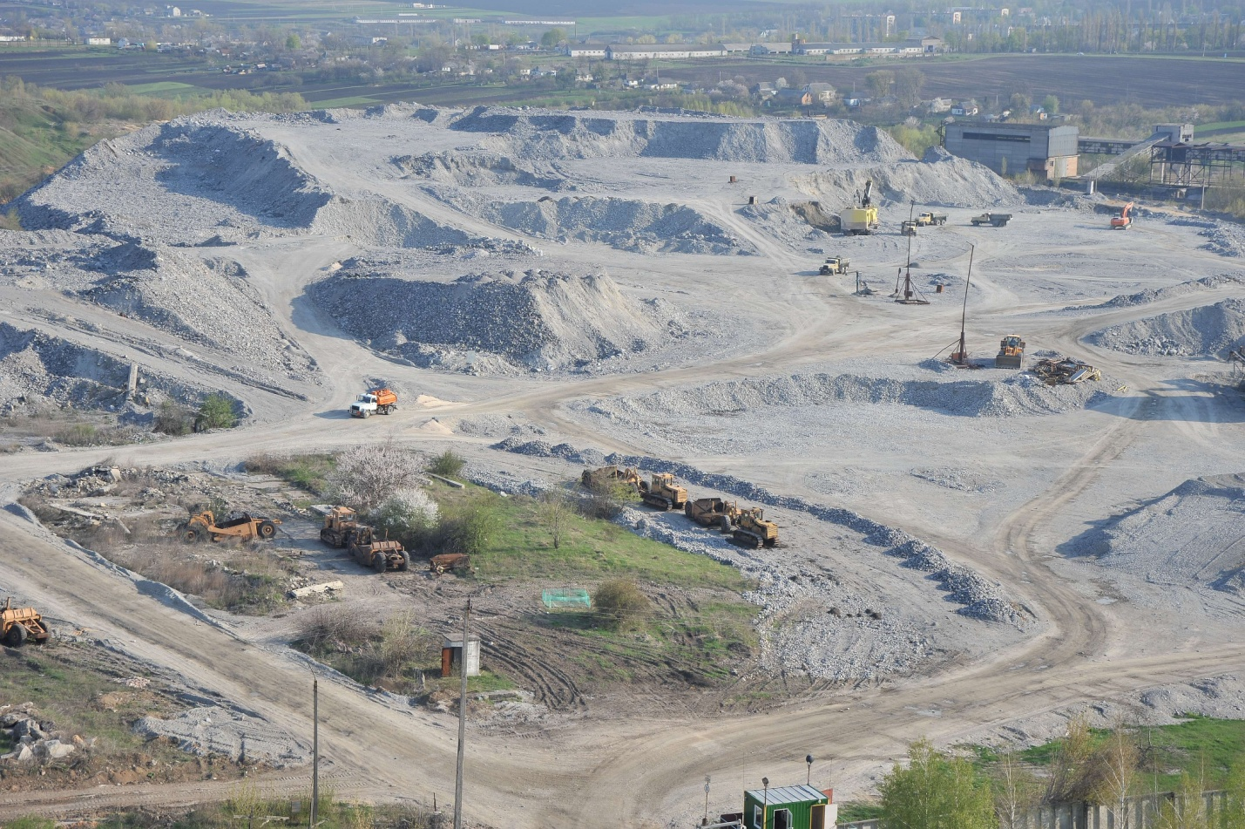

ТОВ "Побузький феронікелевий комбінат"

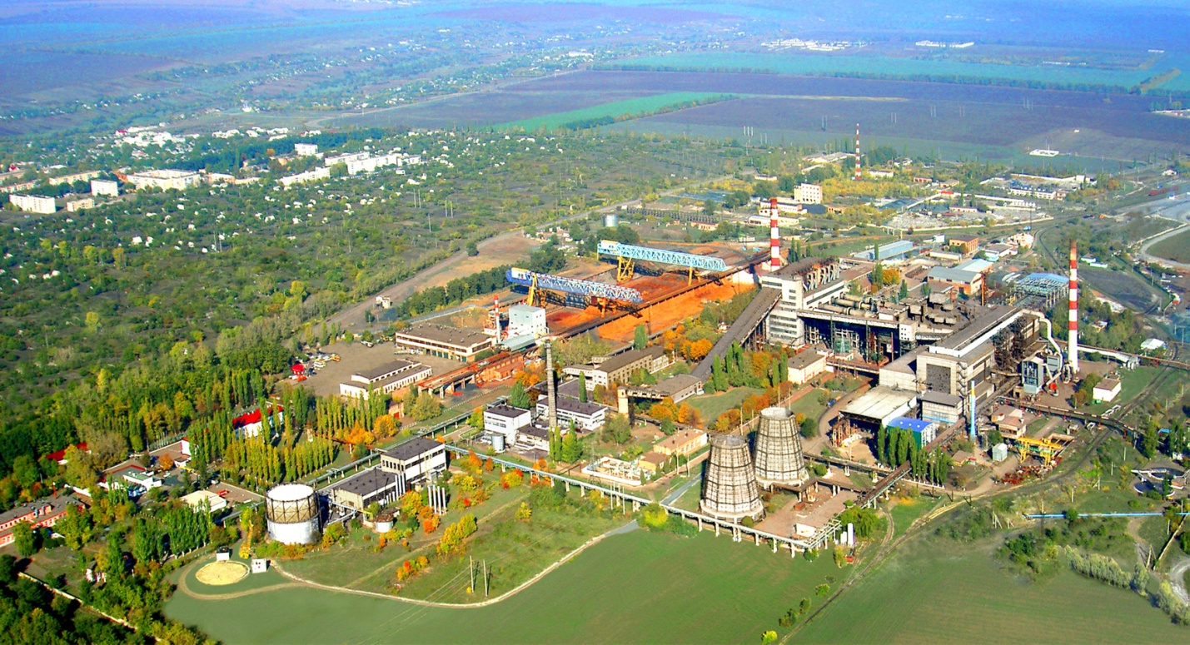

6. Атмосферне повітря
Динаміка викидів в атмосферне повітря
Таблиця 4
Показники | 2012 рік | 2013 рік | 2014 рік
1 | 2 | 3 | 4
Загальна кількість суб’єктів підприємницької діяльності, що здійснюють викиди забруднюючих речовин в атмосферне повітря, од. | 199 | 192 | 209
Загальна кількість суб’єктів підприємницької діяльності, поставлених на державний облік, од. | * | * | *
Загальна кількість суб’єктів підприємницької діяльності, що мають дозвіл на викиди забруднюючих речовин в атмосферне повітря, од. | 1831 | 2142 | 2656
Потенційний обсяг викидів забруднюючих речовин в атмосферне повітря від стаціонарних джерел за суб’єктами підприємницької діяльності, поставленими на облік, тис. т | * | * | *
Викиди забруднюючих речовин в атмосферне повітря від стаціонарних та пересувних джерел, тис. т  у тому числі: | 73,8 | 73,8 | 64,0
від стаціонарних джерел, тис. т | 16,8 | 15,7 | 11,8
від пересувних джерел, тис. т | 57,0 | 58,1 | 52,2
у тому числі від автомобільного транспорту, тис. т | 48,2 | 49,1 | 44,05
Викиди забруднюючих речовин в атмосферне повітря від стаціонарних та пересувних джерел у розрахунку на км², т | 3,0 | 3,0 | 2,6
Викиди забруднюючих речовин в розрахунку на одиницю валового регіонального продукту, т/млн.грн. | 3,35 | 2,92 | **
Викиди забруднюючих речовин в атмосферне повітря від стаціонарних джерел у розрахунку на км², т | 0,7 | 0,6 | 0,48
Викиди забруднюючих речовин в атмосферне повітря від стаціонарних джерел у розрахунку на одну особу, кг | 16,8 | 15,9 | 12,0
Викиди забруднюючих речовин в атмосферне повітря від пересувних джерел у розрахунку на км², т | 2,0 | 2,4 | 2,12
* -державний облік об’єктів здійснюються Міністерством екології та природних ресурсів України (відповідно до постанови Кабінету Міністрів України 13 травня 2001 року № 1655)
**- відповідно до плану статистичних спостережень інформація буде надана у ІІ кварталі 2016 р.

Динаміка викидів забруднюючих речовин в атмосферне повітря
Діаграма 1

Динаміка викидів забруднюючих речовин в атмосферне повітря у розрахунку на одну особу по Кіровоградській області, кг
(викиди від стаціонарних джерел)

Діаграма 2

Динаміка викидів забруднюючих речовин в атмосферне повітря у розрахунку
на 1 кв. км по Кіровоградській області, тонн
(викиди від стаціонарних та пересувних джерел)

Діаграма 3

Найбільші середні і максимальні концентрації забруднюючих речовин
(в кратності ГДК) в атмосферному повітрі міст

Таблиця 5
Назва забруднюючої речовини | Місто | ГДК,  мг/ м³ | Середня концентрація,  мг/ м³ | Максимальна з разових концентрацій,  мг/ м³
1 | 2 | 3 | 4 | 5
Кіровоград
Пил |  | 0,5 | 1,9 | 1,2
Діоксид азоту |  | 0,2 | 0,8 | 0,35
Формальдегід |  | 0,035 | 1,4 | 0,5
Діоксид сірки |  | 0,5 | 0,4 | 0,1
Оксид азоту |  | 0,4 | 0,3 | 0,25
Сажа |  | 0,15 | 0,9 | 1,3
Олександрія
Пил |  | 0,5 | 1,9 | 1,4
Діоксид сірки |  | 0,5 | 0,4 | 0,1
Діоксид азоту |  | 0,2 | 0,8 | 0,4
Сажа |  | 0,15 | 1,2 | 1,3
Світловодськ
Пил |  | 0,5 | 1,0 | 1,0
Діоксид сірки |  | 0,5 | 0,5 | 0,2
Оксид вуглецю |  | 5 | 1,0 | 1,6
Діоксид азоту |  | 0,2 | 1,5 | 0,8
Оксид азоту |  | 0,4 | 1,0 | 0,48
Формальдегід |  | 0,035 | 1,3 | 0,9

Динаміка викидів забруднюючих речовин в атмосферне повітря
Таблиця 6
Назва забруднюючої речовини | 2012 рік | 2013 рік | 2014 рік
1 | 2 | 3 | 4
1.Викиди забруднюючих речовин, усього, тис. т | 73,8 | 73,8 | 64,0
у тому числі від:
1.1стаціонарних джерел | 16,8 | 15,7 | 11,8
метали та їх сполуки | 0,8 | 0,6 | 0,3
стійкі органічні забруднювачі | 0 | 0 | 0
оксид вуглецю | 4,8 | 4,6 | 2,4
діоксид та інші сполуки сірки | 2,1 | 1,4 | 1,8
оксиди азоту | 0,9 | 1,5 | 1,2
речовини у вигляді суспендованих твердих частинок | 5,3 | 4,4 | 3,0
неметанові леткі органічні сполуки | 0,7 | 0,9 | 0,97
1.2. пересувних джерел | 57,0 | 58,1 | 52,2
сірчистий ангідрид | 0,7 | 0,8 | 0,78
оксиди азоту | 3,7 | 7,5 | 7,0
оксиди вуглецю | 41,5 | 42,2 | 37,7
неметанові леткі органічні сполуки | 6,3 | 6,4 | 5,7
речовини у вигляді суспендованих твердих частинок | 0,8 | 0,9 | 0,8
у тому числі від :  1.2.1. автомобільного транспорту: | 48,2 | 49,1 | 44,05
сірчистий ангідрид | 0,4 | 0,4 | 0,4
оксиди азоту | 4,3 | 4,6 | 4,3
оксид вуглецю | 37,2 | 37,9 | 33,8
неметанові леткі органічні сполуки | 5,5 | 5,6 | 4,9
речовини у вигляді суспендованих твердих частинок | - | - | -
2. Парникові гази,  усього, млн.т СО₂ – екв. | 1,7 | 0,946 | 0,476

Основні забруднювачі атмосферного повітря за 2014 рік
Таблиця 7
№  з/п | Назва об’єкту | Назва забруднюючої речовини | Частка викидів забруднюючої речовини |  |  |  | Частка оснащення джерел викидів установками очистки газу, % | Ступінь очищення установок очистки газу, % | Заходи, спрямовані на зменшення викидів
 |  |  | Всього викидів, т/рік | До загального обсягу викидів об’єкту, % | До загального обсягу викидів (населеного пункту), % | До загального обсягу викидів (району), % |  |  | Загальний обсяг витрат за кошторисною вартістю, тис.грн. | Фактично витрачено з початку виконання заходу, тис.грн. | Зменшення викидів після впровадження заходу т/рік
 |  |  |  |  |  |  |  |  |  |  | Очікуване | Фактичне
1 | 2 | 3 | 4 | 5 | 6 | 7 | 8 | 9 | 10 | 11 | 12 | 13
1. | Філія “Управління магістральних газопроводів “Черкаситрансгаз”  ДК “Укртрансгаз”  НАК “Нафтогаз України”  КС “Олександрівська”,  Олександрівське ЛВУМГ,  смт Олександрівка | Всього,  у тому числі:  Сполуки азоту  Оксид вуглецю  Метан | 771,650  50,268  0,727  718,988 | 100,0  6,5  0,1  93,2 | - | 87,1 | - | - | - | - | - | -
2. | Філія “Управління магістральних газопроводів “Черкаситрансгаз”  ДК “Укртрансгаз” НАК “Нафтогаз України”  КС “Кіровоградська”,  с. Мар’ївка,  Компаніївський район | Всього,  у тому числі:  Сполуки азоту  Оксид вуглецю  Метан | 317,194  147,807  23,501  142,749 | 100,0  46,6  7,4  45,0 | - | 100,0 | - | - | - | - | - | -
3. | ДК “Укртрансгаз”  НАК “Нафтогаз України”  Кременчуцьке ЛВУМГУМГ “Черкаситрансгаз”  КС “Задніпровська”,  Світловодський р-н,  с. Павлівка | Всього,  у тому числі:  Сполуки азоту  Оксид вуглецю  Метан | 859,182  240,337  50,476  558,776 | 100,0  28,0  5,9  65,0 | - | 89,3 | - | - | - | - | - | -
4. | ПАТ “Центральний гірничо-збагачувальний комбінат”,  (Петрівський рудник),  Петрівський р-н,  смт Петрово | Всього  з них:  Речовини у вигляді твердих суспендова-них частинок  Сполуки азоту  Оксид вуглецю | 626,479  601,764  7,115  17,260 | 100,0  96,1  1,1  2,8 | - | 86,7 |  |  | 1347,4 | 1347,4 | 300,000 | 325,485
5. | ПрАТ “Креатив”  (включаючи комбікормовий завод)  м. Кіровоград,  пр.Промисловий, 14 | Всього,  у тому числі:  Сполуки азоту  Неметановані леткі органичні сполуки | 1027,733  64,605  395,982 | 100  6,3  38,5 | - | 42,2 | - | - | - | - | - | -
6. | ПАТ “Кіровоградолія”, м.Кіровоград,  вул. Урожайна, 30 | Всього,  у тому числі:  Речовини у вигляді твердих суспендованих часток  Сполуки азоту  Сполуки сірки  Оксид вуглецю  Неметановані леткі  органичні сполуки | 353,183  33,640  66,974  140,779  84,885  17,342 | 100,0  9,5  19,0  39,9  24,0  4,9 | - | 14,5 | - | - | - | - | - | -
7. | ТОВ “Побужський  феронікелевий комбінат”,  Голованівський район,  смт Побузьке,  вул. Промислова, 13 | Всього,  у тому числі:  Метали та їх сполуки  Речовини у вигляді твердих суспендованих часток  Сполуки азоту  Сполуки сірки  Оскид вуглецю | 3370,407  308,827  549,562  334,360  1048,681  1124,227 | 100,0  9,2  16,3  9,9  31,1  33,4 | - | 98,4 | - | - | - | - | - | -

Викиди забруднюючих речовин в атмосферне повітря за видами економічної діяльності у 2014 році
Таблиця 8
№  з/п | Види економічної діяльності | Обсяги викидів по регіону
 |  | тис. т | у % до підсумку
1 | 2 | 3 | 4
 | Усі види економічної діяльності | 11,8 | 100
 | у тому числі:
1 | Сільське господарство, мисливство, лісове господарство | 0,689 | 5,8
1.1 | Сільське господарство, мисливство та пов’язані з ними послуги | 0,689 | 5,8
2 | Лісове господарство та пов’язані з ним послуги | 0,0025 | -
3 | Добування інших корисних копалин та розроблення кар’ єрів | 1,063 | 9.0
4 | Добування металевих руд | 0,858 | 7,3
5 | Виробництво харчових продуктів, напоїв та цукру | 2,19 | 18,5
5.1 | Виробництво напоїв | 0,01 | 0,1
6 | Оброблення деревини та виробництво виробів з деревини, крім меблів | 0,026 | 0,2
7 | Хімічне виробництво | 0,032 | 0,3
8 | Виробництво гумових та пластмасових виробів | 0,035 | -
9 | Виробництво іншої неметалевої мінеральної продукції | 0,45 | 3,8
10 | Металургійне виробництво та виробництво готових металевих виробів | 3,43 | 30,0
10.1 | Металургійне виробництво | 3,4 | 28,8
11 | Виробництво готових металевих виробів | 0,027 | 0,2
11.1 | Виробництво машин та устаткування | 0,08 | 0,7
11.2 | Виробництво електричного устаткування | 0,017 | 0,1
12 | Виробництво меблів; виробництво іншої продукції | 0,056 | 0,5
13 | Виробництво та розподілення електроенергії, газу та води | 0,265 | 2,2
13.1 | Виробництво та розподілення електроенергії, газу, пари та гарячої води | 0,265 | 2,2
14 | Будівництво будівель | 0,012 | 0,1
15 | Оптова та роздрібна торгівля, крім торгівлі автотранспортними засобами та мотоциклами | 0,064 | 0,5
15.1 | Оптова торгівля, крім торгівлі автотранспортними засобами та мотоциклами | 0,013 | 0,4
15.2 | Роздрібна торгівля, крім торгівлі автотранспортними засобами та мотоциклами | 0,051 | 0,1
16 | Наземний та трубопровідний транспорт | 2,097 | 17,7
16.1 | Вантажний залізничний транспорт | 0,149 | 1,3
16.2 | Трубопровідний транспорт | 1,948 | 16,5
17 | Поштова та кур’єрська діяльність | 0,012 | 0,1
18 | Операції з нерухомим майном, оренда | 0,031 | 0,3
19 | Освіта | 0,068 | 0,6
20 | Охорона здоров’я | 0,180 | 1,5
21 | Надання послуг із забезпеченням проживання | 0,010 | 0,1
7. Водні ресурси

Характеристика річок
Таблиця 9
Назва річки | Протяжність по території регіону, км | Кількість населених пунктів вздовж берегової смуги | Кількісь гребель (водосховищ), од. | Кількість трубопроводів, які проходять через річку |  |  |  | Кількість напірних каналізаційних колекторів, що перетинають водний об’єкт, од.
 |  |  |  | газо- | нафто- | аміако- | продукто-
Великі річки
Дніпро | 68 | 4 |  | - | 1 | - | - | -
Південний Буг | 84 | 9 | 1 | - | - | - | - | -
Усього: | 152 | 13 | 1 | - | 1 | - | - | -
Середні річки
Велика Вись | 166 | 16 | 4 | 8 | - | - | - | -
Висунь | 16 | - | 2 | 1 | - | - | - | -
Інгул | 175 | 16 | 3 | 8 | - | - | - | -
Інгулець | 175 | 14 | 3 | 11 | - | - | - | -
Синюха | 90 | 20 | 3 | - | - | - | - | -
Тясмин | 30 | 4 | 1 | 3 | - | - | - | -
Чорний Ташлик | 106 | 7 | 3 | - | - | - | - | -
Ятрань | 50 | 3 | 1 | - | - | - | - | -
Усього: | 808 | 80 | 20 | 31 | - | - | - | -
Малі річки
Усього: | 4666 | 605 | 63 | 63 | 1 | - | - | -
РАЗОМ | 5626 | 698 | 84 | 94 | 2 | - | - | -
Примітка. В протяжність річок по території регіону врахована довжина Дніпра (по фарватеру 68 км)

Дозвільна діяльність у сфері водокористування
Таблиця10
Дозволи на спеціальне водокористування | За роками
 | 2012 рік |  | 2013 рік |  | 2014 рік
 | короткостроковий | довгостроковий | короткостроковий | довгостроковий | короткостроковий | довгостроковий
1 | 2 | 3 | 4 | 5 | 6 | 7
- у разі використання води водних об'єктів загальнодержавного значення | 393 | 25 | 116 | 22 | 59 | 198
1 | 2 | 3 | 4 | 5 | 6 | 7
видано вперше | 188 | 6 | 40 | 2 | 6 | 25
анульовано* | 45 | 9 | 4 | 1 | 10* | 5*
продовжено строк | 47 | 0 | 14 | 0 | 4 | 0
- у разі використання води водних об'єктів місцевого значення | 0 | 0 | 0 | 0 | 0 | 0
видано вперше
анульовано*
продовжено строк
*Підстави для анулювання дозволу на спеціальне водокористування:
згідно поданої водокористувачем заяви (клопотання) – 15 дозволів наступним водокористувачам, а саме: ТОВ ВКФ "Оксамит", ПП "ВКіК", КП Бобринецької міської ради "Комунальник", ФГ "ВКіК", КП "Кременчукводоканал", державне підприємство дослідного господарства "Елітне", АФ "Хлібороб" у формі ТОВ (два дозволи),ПАТ "Кіровоградобленерго", Ганнівська сільська рада, СТОВ "Світанок", ФГ "Мороз А.П.", ПСП ім. Шевченка, ФГ "Покровське", ПАФ "Ганнівська".

Водні об’єкти регіону
Таблиця 11
Водні об’єкти | Одиниця виміру | Кількість | Примітка
Усього | од. | 2879
у тому числі:
місцевого значення | од. | -
з них передано в оренду, зокрема | од.
водосховищ (крім водосховищ комплексного призначення) | од. | -
ставків | од. | -
озер | од. | -
замкнених природних водойм | од. | -
акваторій (водного простору) внутрішніх морських вод, територіального моря, виключної (морської) економічної зони України | од.
загальнодержавного значення | од. | 2879
з них передано в оренду, зокрема | од.
водосховищ (крім водосховищ комплексного призначення) | од. | 57
ставків | од. | 1210
озер | од. | -
замкнених природних водойм | од. | -
акваторій (водного простору) внутрішніх морських вод, територіального моря, виключної (морської) економічної зони України | од. | -

Динаміка водокористування
Таблиця 12
Показники | Одиниця виміру | 2012 рік | 2013 рік | 2014 рік
1 | 2 | 3 | 4 | 5
Забрано води з природних джерел, усього | млн. м³ | 199,6 | 233,5 | 253,6
у тому числі:
поверхневої | млн. м³ | 178,01 | 213,43 | 235,3
підземної | млн. м³ | 21,59 | 20,07 | 18,3
морської | млн. м³ | - | - | -
Забрано води з природних джерел у розрахунку на одну особу | м³ | 200,56 | 236,43 | 258,6
Використано свіжої води, усього | млн. м³ | 50,39 | 78,81 | 92,82
у тому числі на потреби:
господарсько-питні | млн. м³ | 20,11 | 20,36 | 19,31
виробничі | млн. м³ | 15,05 | 19,12 | 14,95
сільськогосподарські | млн. м³ | 3,041 | 2,719 | 2,41
зрошення | млн. м³ | 1,761 | 1,409 | 1,33
Використано свіжої води у розрахунку на одну особу | м³ | 50,63 | 79,8 | 94,66
Втрачено води при транспортуванні | млн. м³ | 14,06 | 11,05 | 9,41
 | % до заб-раної води | 7,0 | 7,1 | 10,14
Скинуто зворотних вод, усього | млн. м³ | 54,31 | 82,4 | 95,6
у тому числі:
у підземні горизонти | млн. м³ | 1,198 | 1,525 | 1,692
у накопичувачі | млн. м³ | 5,332 | 4,718 | 3,895
на поля фільтрації | млн. м³
у поверхневі водні об’єкти | млн. м³ | 47,78 | 76,16 | 90,01
Скинуто зворотних вод у поверхневі водні об’єкти,
усього | млн. м³ | 47,78 | 76,16 | 90,01
з них:
нормативно очищених, усього | млн. м³ | 23,03 | 22,58 | 20,62
у тому числі:
на спорудах біологічного очищення | млн. м³ | 17,10 | 16,96 | 15,41
на спорудах фізико-хімічного очищення | млн. м³ | 2,984 | 3,812 | 2,976
на спорудах механічного очищення | млн. м³ | 2,942 | 1,809 | 2,236
нормативно (умовно) чистих без очищення | млн. м³ | 19,64 | 48,81 | 65,11
забруднених, усього | млн. м³ | 5,110 | 4,771 | 4,276
у тому числі:
недостатньо очищених | млн. м³ | 5,054 | 4,771 | 4,276
без очищення | млн. м³ | 0,056 | 0 | 0
Скинуто зворотних вод у поверхневі водні об’єкти у розрахунку на одну особу | м³ | 48,01 | 77,1 | 97,79

Обсяг оборотної, повторної і послідовно використаної води
Таблиця 13
Види економічної діяльності | 2012р. |  | 2013р. |  | 2014 рік
 | млн. м³ на рік | % економії свіжої води за рахунок оборотної | млн. м³ на рік | % економії свіжої води за рахунок оборотної | млн. м³ на рік | % економії свіжої води за рахунок оборотної
1 | 2 | 3 | 4 | 5 | 6 | 7
Усього по області | 130,6 | 89,57 | 142,6 | 88,08 | 132,6 | 89,77
у тому числі:
промисловість | 125,1 | 95,12 | 136,2 | 96,09 | 126,6 | 95,89
сільське господарство | - | -
житлово-комунальне господарство | 5,32 | 38,38 | 5,32 | 38,95 | 4,955 | 39,52

Скидання зворотних вод та забруднюючих речовин водокористувачами –
забруднювачами поверхневих водних об’єктів
Таблиця 14
Назва водокористувача-забруднювача | 2012 рік |  | 2013 рік |  | 2014 рік
 | об'єм скидання зворотних вод, млн.м³ | обсяг забрудню-ючих речовин,т | об'єм скидання зворотних вод, млн.м³ | обсяг забрудню-ючих речовин,т | об'єм скидання зворотних вод, млн.м³ | обсяг забрудню-ючих речовин,т
р. Інгулець басейн р. Дніпро
Знам’янське ВКГ  ОКПВ ”Дніпро-Кіровоград” | 0,518 | 322,88 | 0,693 | 432,6 | 0,673 | 426,7
р.Інгул басейн р.Південний Буг
Інгульська шахта Схід ГЗК | 3,692 | 8754,7 | 3,278 | 7644,4 | 2,834 | 6589,45

Обсяги забору, використання води з природних об’єктів
та скидання зворотних вод, млн.куб.м

Діаграма 4
Скидання забруднюючих речовин із зворотними водами
у поверхневі водні об’єкти
Таблиця 15
Скидання забруднюючих речовин  по регіону | 2012 рік |  | 2013 рік |  | 2014 рік
 | обсяг забруд-нюючих  речовин,  тис. т | % до загаль-ного обсягу | обсяг забруд-нюючих  речовин,  тис. т | % до загаль-ного обсягу | обсяг забруд-нюючих  речовин,  тис. т | % до загаль-ного обсягу
1 | 2 | 3 | 4 | 5 | 6 | 7
Скинуто забруднюючих речовин, усього | 20,447 | Х | 19,6 | Х | 17,664 | Х
Скинуто забруднюючих речовин з перевищенням нормативів гранично допустимого скидання | - | - | - | - | - | -

Обсяги забруднюючих речовин, які скинуто із зворотними водами
у поверхневі водні об’єкти, тис. т.

Діаграма 5
Середньорічні концентрації речовин у контрольних створах водних об’єктів Кіровоградської області за 2014 рік
(в одиницях кратності відповідних ГДК)
Таблиця 16
Місце спостереження за якістю води | Показники складу та властивостей
 | Завислі речовини | БСК₅ | Мінералізація | Сульфати | Хлориди | Азот амонійний | Нітрати | Нафтопродукти | Нітрити | Фосфати | Залізо | Мідь | Цинк | АПАР
1 | 2 | 3 | 4 | 5 | 6 | 7 | 8 | 9 | 10 | 11 | 12 | 13 | 14 | 15
Контрольні створи водного об’єкту господарсько-побутового призначення
р. Дніпро 582 км, Придніпровська зрошувальна станція с. Подорожнє Світловодського району | 0,42 | 1,22 | 0,23 | 0,05 | 0,06 | 0,10 | 0,02 | - | 0,006 | 0,02 | 0,13 | 0,01 | - | 0,1
Кременчуцьке водосховище –  м. Світловодськ, 4,5 км віще міста | - | 0,33 | 0,32 | 0,47 | 0,09 | 0,85 | 0,02 | - | 1,2 | - | 0,24 | 10,2 | 2,2 | 0,5
Кременчуцьке водосховище –  м. Світловодськ, в межах міста | - | 0,39 | 0,26 | 0,50 | 0,09 | 1,0 | 0,02 | - | 1,35 | - | 0,20 | 7,1 | 4,0 | 0,6
р. Інгулець права притока р. Дніпро,  502 км, с. Диківка, Диківське водосховище | 2,04 | 1,61 | 0,74 | 0,25 | 0,17 | 0,32 | 0,02 | - | 0,006 | 0,16 | 0,90 | 0,03 | - | 0,15
р. Інгулець, права притока р. Дніпро 483км, с. Марто-Іванівка | 0,67 | 1,45 | 0,61 | 0,33 | 0,18 | 0,17 | 0,33 | - | 0,04 | 0,17 | 0,17 | 0,02 | - | 0,15
р. Інгулець, 393км, Іскрівське водосховище, смт. Петрове, питний водозабір | 0,44 | 1,34 | 0,54 | 0,30 | 0,14 | 0,16 | 0,04 | - | 0,01 | 0,13 | 0,20 | 0,01 | - | 0,15
р. Інгул, ліва притока р. П. Буг, 3 км вищем. Кіровоград | - | 0,11 | 1,04 | 2,61 | 0,35 | 1,33 | 0,4 | - | 0,053 | 0,235 | 0,08 | 2,4 | 0,8 | 0,7
р. Інгул, ліва притока р. П.Буг 318 км, питний водозабір, м. Кіровоград | 0,43 | 1,31 | 0,72 | 0,36 | 0,19 | 0,15 | 0,04 | - | 0,01 | 0,12 | 0,10 | 0,02 | - | 0,10
р. Сугоклея, права притока р. Інгул 41 км,  м. Кіровоград | 0,69 | 1,44 | 0,96 | 0,63 | 0,24 | 0,20 | 0,08 | - | 0,02 | 0,006 | 0,20 | 0,02 | - | 0,15
1 | 2 | 3 | 4 | 5 | 6 | 7 | 8 | 9 | 10 | 11 | 12 | 13 | 14 | 15
р. Інгул 305км, с. Первозванівка, нижче скиду ДП"Схід ГЗК" Інгульської шахти" та Кіровоградського ВКГ ОКВП "Дніпро-Кіровоград" | 0,74 | 1,31 | 0,93 | 0,52 | 0,29 | 0,28 | 0,45 | - | 0,18 | 0,6 | 0,40 | 0,02 | - | 0,15
р. Інгул ліва притока р. П.Буг,–  м. Кіровоград, 2,5 км нижче міста | - | 0,14 | 1,14 | 2,84 | 0,42 | 1,46 | 0,04 | - | 2,65 | - | 0,16 | 2,4 | 1,4 | 0,7
р. Грузька, права притока р. Інгул 4 км, Лелеківське водосховище, Кіровоградська приміська зрошувальна станція | 0,82 | 1,25 | 0,65 | 0,36 | 0,15 | 0,14 | 0,01 | - | 0,003 | 0,03 | 0,17 | 0,01 | - | 0,15
р. Плетений Ташлик, права притока р. Чорний Ташлик 2 км, с. Новоалександрівка | 0,54 | 1,45 | 0,88 | 0,50 | 0,20 | 0,13 | 0,03 | - | 0,01 | 0,04 | 0,17 | 0,02 | - | 0,10
р. Чорний Ташлик, ліва притока р. Синюха 89 км, с. Звірівка Новоукраїнського району | 0,52 | 1,38 | 0,91 | 0,57 | 0,25 | 0,24 | 0,08 | - | 0,05 | 0,06 | 0,20 | 0,02 | - | 0,10
р. Кільтень, ліва притока р. Велика Вись  24 км, с. Нововознесенка Маловисківського району | 0,40 | 1,50 | 0,59 | 0,17 | 0,18 | 0,15 | 0,02 | - | 0,02 | 0,33 | 0,27 | 0,02 | - | 0,10
р. Сухоклея, права притока р. Інгул 26 км, м. Бобринець, питний водозабір | 0,34 | 1,34 | 1,04 | 0,72 | 0,25 | 0,16 | 0,05 | - | 0,02 | 0,07 | 0,10 | 0,02 | - | 0,10
р. Велика Вись, ліва притока р. Синюха  95 км, с. Лікареве Новомиргородського району | 0,40 | 1,54 | 0,65 | 0,16 | 0,18 | 0,27 | 0,02 | - | 0,01 | 0,2 | 0,53 | 0,02 | - | 0,15
р. Чорний Ташлик, ліва притока р. Синюха 51 км, питний водозабір, м. Помічна | 0,50 | 1,40 | 0,94 | 0,57 | 0,24 | 0,14 | 0,16 | - | 0,04 | 0,04 | 0,17 | 0,02 | - | 0,15

Інструментально-лабораторний контроль якості поверхневих вод

Таблиця 17
Назва водного об’єкту | Кількість контрольних створів, в яких здійснювались вимірювання, од. |  | Відібрано та проаналі-зовано проб води, од. | Кількість показників, у тому числі забруднюючих речовин, що визначалися, од | Кількість випадків та назва речовин з перевищенням ГДК, од.
 | усього | з перевищенням ГДК
1 | 2 | 3 | 4 | 5 | 6
р. Дніпро | 1 | 1 | 3 | 29 | ХСК - 3
 |  |  |  |  | БСКп - 3
р. Інгулець | 3 | 3 | 16 | 29 | ХСК - 16
 |  |  |  |  | БСКп - 16
 |  |  |  |  | Лужність - 5
 |  |  |  |  | Жорсткість - 8
 |  |  |  |  | Магній - 8
р. Інгул | 2 | 2 | 24 | 29 | ХСК - 24
 |  |  |  |  | БСКп - 23
 |  |  |  |  | Лужність - 13
 |  |  |  |  | Жорсткість - 16
 |  |  |  |  | Магній - 15
р. Плетений Ташлик | 1 | 1 | 12 | 29 | ХСК - 12
 |  |  |  |  | БСКп – 12
 |  |  |  |  | Лужність – 10
 |  |  |  |  | Жорсткість – 8
 |  |  |  |  | Магній – 12
р. Чорний Ташлик | 2 | 2 | 16 | 29 | ХСК - 16
 |  |  |  |  | БСКп - 16
 |  |  |  |  | Лужність – 12
 |  |  |  |  | Жорсткість – 16
 |  |  |  |  | Магній – 16
р. Сугоклея | 1 | 1 | 12 | 29 | ХСК - 12
 |  |  |  |  | БСКп - 12
 |  |  |  |  | Лужність – 7
 |  |  |  |  | Жорсткість – 8
 |  |  |  |  | Магній – 12
р. Грузька | 1 | 1 | 3 | 29 | ХСК - 3
р. Кільтень | 1 | 1 | 4 | 29 | БСКп - 4
 |  |  |  |  | ХСК - 4
 |  |  |  |  | Водневий показник рН - 2
 |  |  |  |  | Лужність – 4
р. Сухоклея | 1 | 1 | 12 | 29 | БСКп - 12
 |  |  |  |  | Лужність – 11
 |  |  |  |  | Жорсткість – 12
 |  |  |  |  | Сухий залишок – 7
 |  |  |  |  | ХСК – 12
р. Велика Вись | 1 | 1 | 4 | 29 | ХСК– 4
 |  |  |  |  | БСКп – 4
 |  |  |  |  | Лужність – 4
 |  |  |  |  | Жорсткість – 2
р. Південний Буг
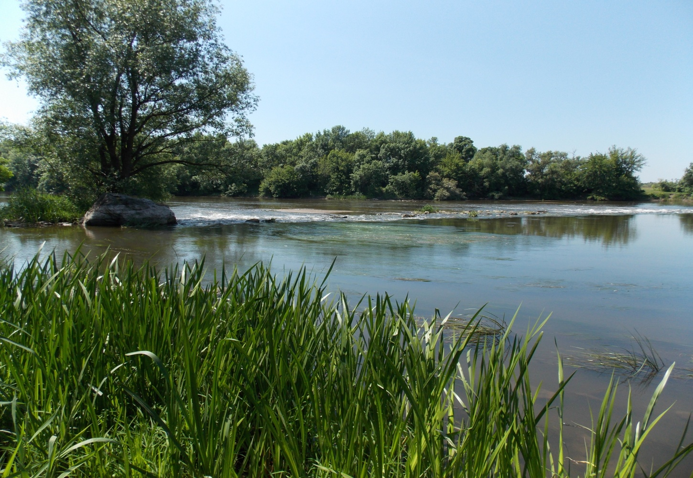

Злиття річок Південний Буг та Синюхи
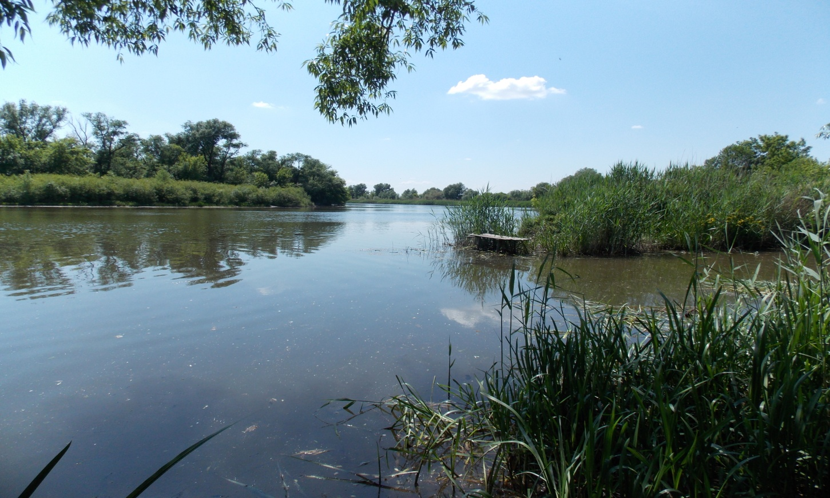

8. ЗЕМЕЛЬНІ РЕСУРСИ

Площа земель у Кіровоградській області складає 2458,8 тис. га, що становить 4,07% території України, з яких сільськогосподарські землі – 2032,3 тис. га. Кіровоградська область разом з Дніпропетровською і Запорізькою входить до Придніпровського економічного району і за структурою економіки є індустріально-аграрною. У структурі сільськогосподарських угідь рілля становить 1764,5 тис. га, багаторічні насадження – 25,4 тис. га, пасовища та сіножаті – 242,4 тис. га.
Розораність земель в області 71,8%, що на 17,3 % більше, ніж у середньому по Україні. До речі, розораність території в Україні є однією з найбільших у світі. Так, у Європі найвищі рівні розораності мають Данія (53 %), Угорщина (49 %) і Польща (44,5 %), що відповідно в 1,03, 1,11 та 1,22 разу менше, ніж Україна.
Високий рівень розораності території області, в першу чергу, обумовлений екстенсивним використанням земель у сільськогосподарському виробництві.

Структура земельного фонду регіону
Таблиця 18
Основні види земель та угідь | 2010 рік |  | 2011 рік |  | 2012 рік |  | 2013 рік |  | 2014 рік
 | усього, тис. га | % до загальної площі території | усього,  тис. га | % до загальної площі території | усього, тис. га | % до загальної площі території | усього, тис. га | % до загальної площі території | усього, тис. га | % до загальної площі території
1 | 2 | 3 | 4 | 5 | 6 | 7 | 8 | 9 | 10 | 11
Загальна територія | 2458,8 | 100 | 2458,8 | 100 | 2458,8 | 100 | 2458,8 | 100 | 2458,8 | 100
у тому числі:
1. Сільськогосподар-ські угіддя | 2038,7 | 82,9 | 2037,2 | 82,9 | 2035,7 | 82,8 | 2034,8 | 82,8 | 2032,3 | 82,7
з них:
рілля | 1762,0 | 71,6 | 1763,3 | 71,7 | 1763,8 | 71,7 | 1764,4 | 71,7 | 1764,5 | 71,8
перелоги | - | - | - | - | - | - | - | - | - | -
багаторічні  насадження | 26,1 | 1,1 | 25,8 | 1,1 | 25,5 | 1,0 | 25,4 | 1,0 | 25,4 | 1,0
сіножаті  і пасовища | 250,6 | 10,2 | 248,1 | 10,1 | 246,4 | 10,0 | 245,0 | 10,0 | 242,4 | 9,9
2. Ліси і інші лісовкриті площі | 184,3 | 7,5 | 185,4 | 7,5 | 186,2 | 7,6 | 186,8 | 7,6 | 189,0 | 7,7
з них вкриті лісовою рослинністю | 163,5 | 6,6 | 164,2 | 6,7 | 164,4 | 6,7 | 164,4 | 6,7 | 166,7 | 6,8
3. Забудовані землі | 88,8 | 3,6 | 88,7 | 3,6 | 88,8 | 3,6 | 89,1 | 3,6 | 89,5 | 3,6
4. Відкриті заболочені землі | 10,7 | 0,4 | 10,6 | 0,4 | 10,6 | 0,4 | 10,6 | 0,4 | 10,6 | 0,4
5. Відкриті землі без рослинного покриву або з незначним рослинним покривом (піски, яри, землі, зайняті зсувами, щебенем, галькою, голими скелями) | 13,2 | 0,5 | 13,4 | 0,5 | 13,3 | 0,5 | 13,3 | 0,5 | 13,3 | 0,5
6. Інші землі | 46,7 | 1,9 | 46,6 | 1,9 | 47,3 | 1,9 | 47,4 | 1,9 | 47,3 | 1,9
Усього земель (суша) | 2382,4 | 96,9 | 2381,9 | 96,9 | 2381,9 | 96,9 | 2382 | 96,9 | 2382 | 96,9
Території, що покриті поверхневими водами | 76,4 | 3,1 | 76,9 | 3,1 | 76,9 | 3,1 | 76,8 | 3,1 | 76,8 | 3,1

Порушені, відпрацьовані землі та їх рекультивація
Таблиця 19
Землі | 2010 рік | 2011 рік | 2012 рік | 2013 рік | 2014 рік
1 | 2 | 3 | 4 | 5 | 6
Порушені, тис. га | 4,538 | 4,720 | 4,720 | 4,724 | 4,763
% до загальної площі території | 0,180 | 0,190 | 0,190 | 0,192 | 0,193
Відпрацьовані, тис. га | 0,794 | 0,905 | 0,907 | 0,541 | 0,586
% до загальної площі території | 0,030 | 0,040 | 0,037 | 0,022 | 0,023
Рекультивовані, тис. га | 0,0050 | 0 | 0 | - | -
% до загальної площі території | 0,0002 | 0 | 0 | - | -

Консервація деградованих і малопродуктивних земель за 2014 рік

Таблиця 20
Види земель | Усього на початок року |  | Проведено консервацію |  | Потребують консервації
 | тис. га | % до зага-льної площі території | тис. га | % до зага-льної площі території | тис. га | % до зага-льної площі території
1 | 2 | 3 | 4 | 5 | 6 | 7
Орні землі | 0,085 | 0,003 | - | - | 270,0 | 11

Водоохоронні зони та прибережні захисні смуги водних об’єктів регіону

Таблиця 21
 | За роками
 | 2010 рік | 2011 рік | 2012 рік | 2013 рік | 2014 рік
Загальна площа встановлених водоохоронних зон водних об’єктів, га з них: | - | - | - | - | -
які внесено до державного земельного кадастру | - | - | - | - | -
Загальна площа прибережних захисних смуг водних об’єктів, га з них: | - | - | - | - | 35,184
які внесено до державного земельного кадастру | - | - | - | - | 5,793
Поширеність деградаційних процесів
Таблиця 22
Види деградованих земель | За роками
 | 2013 рік |  | 2014 рік
 | Площа земель, підданих впливу,  тис. га | % від загальної площі регіону | Площа земель, підданих впливу,  тис. га | % від загальної площі регіону
Дефляційно небезпечні землі (с/г угіддя) | - | - | - | -
Землі (с/г угіддя), піддані водній ерозії | 1034,7 | 42,08 | 1034,7 | 42,08
Землі (с/г угіддя), піддані сумісній дії водної та вітрової ерозії | - | - | - | -
Землі (с/г угіддя) з кислими ґрунтами | - | - | - | -
Землі (с/г угіддя) із засоленими ґрунтами | - | - | - | -
Землі (с/г угіддя) із солонцюватими ґрунтами | - | - | - | -
Землі (с/г угіддя) із солонцевими комплексами | - | - | - | -
Землі (с/г угіддя) осолоділі | - | - | - | -
Землі (с/г угіддя) перезволожені | - | - | - | -
Землі (с/г угіддя) заболочені | - | - | - | -
Землі (с/г угіддя) кам’янисті | - | - | - | -
Землі, що піддані зсувам | - | - | - | -
Землі над породами, що здатні до карстування,  у тому числі під ________ од. карстопроявів | - | - | - | -
Забруднені землі (с/г угіддя), які не використовуються у с/г виробництві | - | - | - | -
Землі, що перебувають у стані консервації | - | - | - | -
Підтоплені землі | - | - | - | -
Порушені землі | 4,724 | 0,192 | 4,763 | 0,193

Характеристика ґрунтів за вмістом гумусу, азоту, фосфору та калію за результатами агрохімічної паспортизацією (раз на 5 років).

Таблиця 23
Характеристика ґрунтів за вмістом гумусу
Площа ґрунтів, % |  |  |  |  |  | Середньозважений показник, %
дуже низький  < 1,1 | низький  1,1-2,0 | середній  2,1-3,0 | підвищений  3,1-4,0 | високий  4,1-5,0 | дуже високий  > 5,0
0,0 | 0,0 | 3,1 | 32,7 | 57,0 | 7,2 | 4,22

Характеристика ґрунтів за вмістом азоту, що легко гідролізується
Площа ґрунтів, % |  |  |  | Середньозважений показник, мг/кг ґрунту (Корнфілд)
дуже низький  < 100 | низький  101,0-150,0 | середній  151,0-200,0 | підвищений  > 200
17,4 | 74,4 | 8,2 | 0,0 | 120

9. Лісові ресурси

Лісовий фонд регіону (станом на 01.01.2015 року)
Таблиця 24
№ з/п |  | Загальна площа, га | Вкриті лісовою рослинністю, га | Загальний запас деревини, тис. м³ | Примітка
1 | 2 | 3 | 4 | 5 | 6
І | Усього лісового фонду (сума рядків 1+2) | 189000 | 166700 | -
1. | Усього земель лісогосподарського призначення
 | у тому числі:
1.1 | державних лісогосподарських підприємств | 126410 | 105907 | 19928
1.2 | комунальних лісогосподарських підприємств | - | - | -
1.3 | власників лісів | - | - | -
1.4 | не наданих у користування (землі запасу) | - | - | -
2.* | Усього лісових ділянок, розташованих на землях іншого призначення | - | - | -
2.1 | державних підприємств | - | - | -
2.2 | комунальних підприємств | - | - | -
2.3 | приватних підприємств | - | - | -
2.4 | інших організацій та установ | - | - | -
2.5 | не наданих у користування (землі запасу) | - | - | -
3. | Загальний запас деревини лісового фонду | Х | Х | -
4. | Запас деревини у розрахунку на один гектар лісового фонду | Х | Х | 0,105
5. | Площа лісів у розрахунку на одну особу | Х | - | Х
6. | Запас деревини у розрахунку на одну особу | Х | Х | -
7. | Лісистість (відношення покритої лісом площі до загальної площі області) | Х | 6,78 | Х
* пункт 2 повторюється для кожної категорії цільового призначення земель, у яких є лісові ділянки.

Непридатні для використання в сільському господарстві, деградовані і малопродуктивні землі, можливі для лісорозведення, станом на 01.01.2015 року

Таблиця 25
 | Види деградованих і малопродуктивних земель
 | яри | еродовані балки | крутосхили | піски | пустирі, галявини | кар’єри
1 | 2 | 3 | 4 | 5 | 6 | 7
Загальна площа, га | 3700 | - | - | 200 | 2516 | 4700
у тому числі можливі для лісорозведення: | - | - | - | - | 2516 | -
посадка лісу | - | - | - | - | 2225 | -
посів лісу | - | - | - | - | 291 | -
Лісовий фонд регіону в розрізі категорій земель
(станом на 01.01.2015 року)
Таблиця 26
№ з/п | Міністер-  ства, відомства (постійні лісокорис-тувачі, власники лісів), інші | Загальна площа, га | Лісові землі, тис. га |  |  |  |  |  | Нелісові землі, тис. га
 |  |  | вкриті лісовою рослин-ністю |  | не вкриті лісовою рослинністю |  |  | усього лісо-вих зе-мель | у тому числі сільськогосподарські угіддя |  |  |  | інші нелі-сові землі | усього нелісо-вих земель
 |  |  | усього | у тому числі лісові куль-тури | незім-кнуті лісові куль-тури | інші не вкриті лісовою рослин-ністю | усього  не вкритих лісовою рослин-ністю |  | сіно-  жаті | ріл-ля | пасо-вища | ра-зом  с/г угідь
1 | 2 | 3 | 4 | 5 | 6 | 7 | 8 | 9 | 10 | 11 | 12 | 13 | 14 | 15
І. Землі лісогосподарського призначення
1. | Агентство лісових ресурсів | 126,41 | 104,55 | 59,66 | 7,89 | 7,76 | 15,65 | 120,20 | 0,03 | 0,30 | 0,02 | 0,40 | 5,81 | 6,21
ІІ. Землі природно-заповідного та іншого природоохоронного призначення
1. | Агентство лісових ресурсів | 20,42 | 15,42 | 12,48 | 0,36 | 1,35 | 1,71 | 17,13 | 0 | 0 | 0 | 0 | 3,29 | 3,29
ІІІ. Землі промисловості, транспорту, зв'язку, енергетики, оборони та іншого призначення
1. | Агентство лісових ресурсів | 0 | 0 | 0 | 0 | 0 | 0 | 0 | 0 | 0 | 0 | 0 | 0 | 0
ІV. Землі історико-культурного природно-заповідного призначення
 | Агентство лісових ресурсів | 14,11 | 12,90 | 6,13 | 0,55 | 0,41 | 0,96 | 13,86 | 0 | 0,1 | 0 | 0,1 | 0,24 | 0,25
V. Інше
 | Агентство лісових ресурсів | 91,88 | 76,23 | 41,05 | 6,98 | 6,00 | 12,98 | 89,21 | 0,03 | 0,29 | 0,02 | 0,39 | 2,28 | 2,67

Проведення рубок головного користування за 2014 рік
Таблиця 27
Назва лісокористувача | Розрахункова лісосіка | Категорія лісів | Площа, га | Усього,  тис. м³ | У тому числі за господарствами
 |  |  |  |  | хвойні |  | твердолистяні |  | м’яколистяні
 |  |  |  |  | площа, га | ліквідна деревина, тис. м³ | площа, га | ліквідна деревина, тис. м³ | площа, га | ліквідна деревина, тис. м³
1 | 2 | 3 | 4 | 5 | 6 | 7 | 8 | 9 | 10 | 11
Підприємства Агентства лісових ресурсів | затверджена | 1 | - | 5,98 | - | 0 | - | 5,08 | - | 0,9
 |  | 2 | - | 6,10 | - | 0 | - | 5,91 | - | 0,19
 |  | 3 | - | 30,90 | - | 0 | - | 30,70 | - | 0,20
 |  | 4 | - | 0 | - | 0 | - | 0 | - | 0
 |  | Разом | Х | 42,98 | Х | 0 | Х | 41,69 | Х | 1,29
 | освоєна | 1 | 0 | 0 | 0 | 0 | 0 | 0 | 0 | 0
 |  | 2 | 22 | 5,516 | 0 | 0 | 22 | 5,516 | 0 | 0
 |  | 3 | 94 | 29,462 | 0 | 0 | 94 | 29,462 | 0 | 0
 |  | 4 | 0 | 0 | 0 | 0 | 0 | 0 | 0 | 0
 |  | Разом | 116 | 34,978 | 0 | 0 | 116 | 34,978 | 0 | 0
 | неосвоєна | Разом | Х | 8,00 | Х | 0 | Х | 6,71 | Х | 1,29

Лісовідновлення за 2014 рік
(в розрізі державних органів влади)
Таблиця 28
№ з/п | Органи державної влади, постійні лісокористувачі, власники лісів, | лісовідновлення, га
 |  | у тому числі: |  |  | усього
 |  | посадка  лісу, га | посів  лісу, га | природне поновлення лісу, га
1 | 3 | 4 | 5 | 6 | 7
1 | Держлісагентство
1.1 | ДП “Голованівський лісгосп” | 89,6 | 11,1 | 26,4 | 127,1
1.2 | ДП “Долинський лісгосп” | 11,4 | - | - | 11,4
1.3 | ДП “Компаніївський лісгосп” | 2,5 | 3,9 | 5,2 | 11,6
1.4 | ДП “Олександрівський лісгосп” | 121 | - | - | 121
1.5 | ДП “Оникіївський лісгосп” | 30,2 | 60,3 | 5 | 95,5
1.6 | ДП “Онуфріївський лісгосп” | 14,9 | 8,7 | 18,3 | 41,9
1.7 | ДП “Світловодський лісгосп” | 26,7 | - | 20,6 | 47,3
1.8 | ДП “Чорноліський лісгосп” | 71,4 | - | - | 71,4
Усього | за Держлісагентством | 367,7 | 84 | 75,5 | 527,2
2 | Мінагрополітики | - | - | - | -
Усього | за Мінагрополітики | - | - | - | -
3 | Міноборони | - | - | - | -
4 | Мінприроди | - | - | - | -
5 | Інші | - | - | - | -

Лісорозведення (створення нових лісових насаджень)
за 2014 рік (в розрізі державних органів влади)
Таблиця 29
№ з/п | Органи державної влади, постійні лісокористувачі, власники лісів, | Створення нових лісових насаджень, га
 |  | лісорозведення, га |  |  |  |  |  | Природ-не само  заліснен-ня земель, га | усього створено нових лісів, га
 |  | посадка, га | посів, га | у тому числі
 |  |  |  | заліснення мало  продуктивних земель, га | заліснення ярів, балок, кар’єрів, га | створення нових полезахисних лісових смуг, га | заліснення інших земель, га
1 | 3 | 4 | 5 | 6 | 7 | 8 | 9 | 10 | 11
1 | Держлісагентство
1.1 | ДП “Голованівський лісгосп” | 12,5 | 3,5 | - | - | - | - | - | 16
1.2 | ДП “Долинський лісгосп” | 200 | - | - | - | - | - | - | 200
1.3 | ДП “Компаніївський лісгосп” | 120,5 | - | - | - | - | - | - | 120,5
1.4 | ДП “Олександрівський лісгосп” | 41 | - | - | - | - | - | - | 41
1.5 | ДП “Оникіївський лісгосп” | 29,5 | - | - | - | - | - | - | 29,5
1.6 | ДП “Онуфріївський лісгосп” | 130 | - | - | - | - | - | - | 130
1.7 | ДП “Світловодський лісгосп” | 28 | - | - | - | - | - | - | 28
1.8 | ДП “Чорноліський лісгосп” | 40 | - | - | - | - | - | - | 40
 | Усього за Держлісагентство | 601,5 | 3,5 | - | - | - | - | - | 605
2 | Мінагрополітики | - | - | - | - | - | - | - | -
 | Усього за Мінагрополітики | - | - | - | - | - | - | - | -
3 | Міноборони | - | - | - | - | - | - | - | -
4 | Мінприроди | - | - | - | - | - | - | - | -
5 | Інші | - | - | - | - | - | - | - | -

Проведення лісогосподарських заходів, пов’язаних із
вирубуванням деревини за 2014 рік
Таблиця 30
Категорія лісів | Загальна площа,  га | Ліквідна деревина, тис. м³ | У т. ч. за господарствами
 |  |  | хвойні |  |  |  | твердолистяні |  |  |  |  | м’яколистяні
 |  |  | площа,  га | ліквідний запас, тис. м³ |  |  | площа, га |  | ліквідний запас, тис. м³ |  | площа,  га |  |  |  | ліквідний запас, тис. м³
1 | 2 | 3 | 4 | 5 |  |  | 6 |  | 7 |  | 8 |  |  |  | 9
Усього рубок, пов’язаних з веденням лісового господарства
1 | 430 | 45,818 | 3 | 0,060 |  |  | 427 | 45,750 |  |  | 0 |  |  | 0,008
2 | 420 | 46,847 | 70 | 4,876 |  |  | 348 | 41,669 |  |  | 2 |  |  | 0,302
3 | 2122 | 68,156 | 177 | 7,321 |  |  | 1940 | 60,568 |  |  | 5 |  |  | 0,267
4 | 0 | 0 | 0 | 0 |  |  | 0 | 0 |  |  | 0 |  |  | 0
Разом | 2972 | 160,821 | 250 | 12,257 |  |  | 2715 | 147,987 |  |  | 7 |  |  | 0,577
у тому числі: 1. Рубки догляду
1 | 28 | 0,177 | 0 | 0 |  |  | 28 | 0,177 |  |  | 0 |  |  | 0
2 | 148 | 2,631 | 35 | 0,512 |  |  | 113 | 2,119 |  |  | 0 |  |  | 0
3 | 525 | 4,046 | 40 | 0,814 |  |  | 485 | 2,232 |  |  | 0 |  |  | 0
4 | 0 | 0 | 0 | 0 |  |  | 0 | 0 |  |  | 0 |  |  | 0
Разом | 701 | 6,854 | 75 | 1,326 |  |  | 626 | 4,528 |  |  | 0 |  |  | 0
2. Лісовідновні рубки
1 | 0 | 0 | 0 |  | 0 | 0 |  |  |  | 0 |  |  | 0 |  |  | 0
1 | 2 | 3 | 4 |  | 5 | 6 |  |  |  | 7 |  |  | 8 |  |  | 9
2 | 3 | 0,40 | 0 |  | 0 | 3 |  |  |  | 0,4 |  |  | 0 |  |  | 0
3 | 9 | 1,57 | 0 |  | 0 | 9 |  |  |  | 1,57 |  |  | 0 |  |  | 0
4 | 0 | 0 | 0 |  | 0 | 0 |  |  |  | 0 |  |  | 0 |  |  | 0
Разом | 12 | 1,97 | 0 |  | 0 | 12 |  |  |  | 1,97 |  |  | 0 |  |  | 0
3. Суцільні санітарні рубки
1 | 108 | 36,438 | 0 |  | 0 | 108 |  |  |  | 6,438 |  |  | 0 |  |  | 0
2 | 34 | 9,296 | 20 |  | 4,193 | 14 |  |  |  | 5,103 |  |  | 0 |  |  | 0
3 | 279 | 69,879 | 33 |  | 5,40 | 246 |  |  |  | 64,479 |  |  | 0 |  |  | 0
4 | 0 | 0 | 0 |  | 0 | 0 |  |  |  | 0 |  |  | 0 |  |  | 0
Разом | 421 | 115,613 | 53 |  | 9,593 | 368 |  |  |  | 106,02 |  |  | 0 |  |  | 0
4. Розрубка, розчистка ліній електропередач
1 | 0 | 0 | 0 |  | 0 | 0 |  |  |  | 0 |  |  | 0 |  |  | 0
2 | 1 | 0,03 | 0 |  | 0 | 1 |  |  |  | 0,03 |  |  | 0 |  |  | 0
3 | 1 | 0,15 | 0 |  | 0 | 0 |  |  |  | 0 |  |  | 1 |  |  | 0,15
4 | 0 | 0 | 0 |  | 0 | 0 |  |  |  | 0 |  |  | 0 |  |  | 0
Разом | 2 | 0,18 | 0 |  | 0 | 1 |  |  |  | 0,03 |  |  | 1 |  |  | 0,15
5. Розрубка, розчистка автомобільних доріг
1 | 0 | 0 | 0 |  | 0 | 0 |  |  |  | 0 |  |  | 0 |  |  | 0
2 | 0 | 0 | 0 |  | 0 | 0 |  |  |  | 0 |  |  | 0 |  |  | 0
3 | 0 | 0 | 0 |  | 0 | 0 |  |  |  | 0 |  |  | 0 |  |  | 0
4 | 0 | 0 | 0 |  | 0 | 0 |  |  |  | 0 |  |  | 0 |  |  | 0
Разом | 0 | 0 | 0 |  | 0 | 0 |  |  |  | 0 |  |  | 0 |  |  | 0
Усього | 0 | 0 | 0 |  | 0 | 0 |  |  |  | 0 |  |  | 0 |  |  | 0

Динаміка загибелі лісових культур, насаджень та незімкнутих лісових культур

Таблиця 31
 | Держліс-  агентство | Мінагро-політики | Мін-  оборони | Мін-  природи | Інші | Усього
1 | 2 | 3 | 4 | 5 | 6 | 7
1. усього загиблих лісових насаджень, га | 608 | - | - | - | - | 608
у тому числі від:
пожеж | 4 | - | - | - | - | 4
несприятливих  погодних умов | 36 | - | - | - | - | 36
хвороб та шкідників лісу | 497 | - | - | - | - | 497
господарської діяльності  людини (забудова, ЛЕП,  кар’єри, газопроводи тощо) | - | - | - | - | - | -
1.1 з них загиблих лісових культур, га | 71 | - | - | - | - | 71
у тому числі від:  пожеж | - | - | - | - | - | -
несприятливих  погодних умов | 31 | - | - | - | - | 31
хвороб та шкідників лісу | - | - | - | - | - | -
господарської діяльності  людини (забудова, ЛЕП,  кар’єри, газопроводи тощо) | - | - | - | - | - | -
Інше | 40 | - | - | - | - | 40
Розподіл загиблих лісових культур за роком створення | - | - | - | - | - | -
2010 | - | - | - | - | - | -
2011 | - | - | - | - | - | -
2012 | 9 | - | - | - | - | 9
2013 | 13 | - | - | - | - | 13
2014 | 49 | - | - | - | - | 49

Використання лісових ресурсів за 2014 рік

Заготівля лісових ресурсів побічного користування та другорядних лісових матеріалів здійснювалося
на підставі лімітів, затверджених розпорядженням голови Кіровоградської обласної державної адміністрації
від 04 липня 2014 року № 259-р
Таблиця 32
№ з/п | Органи державної влади, постійні лісокористувачі, власники лісів, | Лісові ресурси побічного користування  _______Ліміт________  фактично заготовлено |  |  |  |  |  |  |  |  |  | Другорядні лісові матеріали  _______Ліміт_______  фактично заготовлено
 |  | гриби | ягоди | лікарські рослини | плоди | горіхи | випас худоби | сінокосіння | підстилка | очерет | тощо | живиця | пні | луб | деревні соки | деревна зелень | новор. ялинка | тощо
1 | 3 | 4 | 5 | 6 | 7 | 8 | 9 | 10 | 11 | 12 |  | 13 | 14 | 15 | 16 | 17 | 18 | 19
1 | Держлісагентство | - | - | - | - | - | - | - | - | - | - | - | - | - | - | - | - | -
1.1 | ДП “Голованівський лісгосп” | - | - | - | - | - | - | - | - | - | - | - | - | - | - | - | 500 500 | -
1.2 | ДП “Долинський лісгосп” | - | - | - | - | - | - | - | - | - | - | - | - | - | - | - | 5000 2400 | -
1.3 | ДП “Компаніївський лісгосп” | - | - | - | - | - | - | - | - | - | - | - | - | - | - | - | 5000 3100 | -
1.4 | ДП “Олександрівський лісгосп” | - | - | - | - | - | - | - | - | - | - | - | - | - | - | - | 2000 1600 | -
1.5 | ДП “Оникіївський лісгосп” | - | - | - | - | - | - | - | - | - | - | - | - | - | - | - | 8000 4900 | -
1.6 | ДП “Онуфріївський лісгосп” | - | - | - | - | - | - | - | - | - | - | - | - | - | - | - | 2000 600 | -
1.7 | ДП “Світловодський лісгосп” | - | - | - | - | - | - | - | - | - | - | - | - | - | - | - | 6000 900 | -
1.8 | ДП “Чорноліський лісгосп” | - | - | - | - | - | - | - | - | - | - | - | - | - | - | - | 2000 1000 | -
1.9 | ДСДЛЦ “Веселі боковеньки” | - | - | - | - | - | - | - | - | - | - | - | - | - | - | - | 10000 4000 | -
 | Усього за Держлісагентство | - | - | - | - | - | - | - | - | - | - | - | - | - | - | - | 40500 19000 | -
2 | Мінагрополітики | - | - | - | - | - | - | - | - | - | - | - | - | - | - | - | - | -
 | Усього за Мінагрополітики | - | - | - | - | - | - | - | - | - | - | - | - | - | - | - | - | -
3 | Мінприроди | - | - | - | - | - | - | - | - | - | - | - | - | - | - | - | - | -
4 | Міноборони | - | - | - | - | - | - | - | - | - | - | - | - | - | - | - | - | -
1 | 2 | 3 | 4 | 5 | 6 | 7 | 8 | 9 | 10 | 11 | 12 | 13 | 14 | 15 | 16 | 17 | 18 | 19
5 | Інші | - | - | - | - | - | - | - | - | - | - | - | - | - | - | - | - | -

10. Надра

Стан основних виявлених осередків і ділянок забруднення підземних вод у звітному році
Таблиця 33
№№ з/п  ____  №№  на  карті | Басейн  підземних  вод  ( БПВ-1 ) | Річковий басейн  ( РБ ) | Одиниця адмініс-тративно-територі-ального поділу регіону | Ділянка,  осередок  забруд-нення і його місце знаход-ження | Дата виявлення ділянки,  осердку | Геологіч-ний індекс  забрудне-ного водонос-ного  горизонту | Захище-ність водонос-  ного  горизонту  (відповід-но до карти  захище-ності ) | Тип  забруд-нення | Характеристика ділянок,  осередків забруднення  на дату виявлення |  |  | Характеристика ділянок,  осередків забруднення  на звітний період |  |  | Джерело забруд-нення | Наявність  режимної  мережі  (кількість  та номери  свердло-  вин)
 |  |  |  |  |  |  |  |  | площа  забруд-нення , км² | глибина за-  лягання за-брудненого  водоносного горизонту (покрівля-подошва), м  __________  глибина ви-значення за-бруднення, м | основні забрудню-ючі ком-поненти,  їх кіль-  кісний склад ,  мг/дм³ | площа  забруд-нення,  км² | глибина проникнення  забруднен-ня, м  __________  глибина випробуван-ня, м | основні забрудню-ючі компонен-  ти, їх кількісний склад , мг/дм³
1 | 2 | 3 | 4 | 5 | 6 | 7 | 8 | 9 | 10 | 11 | 12 | 13 | 14 | 15 | 16 | 17
Усього нових ділянок, осередків забруднення  в межах одиниці адміністративно-територіального устрою |  |  |  |  | - | - | - | - | - | - | - | - | - | - | - | -
Усього нових ділянок, осередків забруднення  в межах адміністративних районів |  |  |  |  | - | - | - | - | - | - | - | - | - | - | - | -
Усього нових ділянок, осередків забруднення  в межах басейнів підземних вод |  |  |  |  | - | - | - | - | - | - | - | - | - | - | - | -
Усього нових ділянок, осередків забруднення  в межах річкових басейнів |  |  |  |  | - | - | - | - | - | - | - | - | - | - | - | -
Примітка : графи 10, 11, 12 заповнюються один раз

Поширення екзогенних геологічних процесів (ЕГП)
Таблиця 34
№ з/п | Вид (ЕГП) | Площа поширення, км² | Кількість проявів, од. | % ураженості регіону
1 | 2 | 3 | 4 | 5
1. | Зсувні процеси | 6,41 - м. Світловодськ | 95 | 0,03
2. | Карстові процеси | - | - | Не відбуваються
3. | Процеси підтоплення | 4,15 – м. Кіровоград | 14 | 0,04
 |  | 1,80 – м. Новомиргород | 6
 |  | 0,80 – с. Дмитрівка, Знам’янський район | 1
 |  | 0,10 – с. Копані, Знам’янський район | 1
 |  | 0,035 – с. Топило, Знам’янський район | 1
 |  | 0,15 – с. Рівне, Новоукраїнський район | 4
 |  | 0,79 – м. Помічна, Добровеличківський район | 3
 |  | 1,01 – м. Олександрія | 3
 |  | 0,075 – с. Микільське, Світловодський район | 4
 |  | 0,18 – с. Рядове, Петрівський район | 1
 |  | 0,29 – с. Петрівське, Петрівський район | 1

Родовища, що експлуатуються

Таблиця 35
№ з/п | Кількість родовищ, сировина за напрямками використання |  | Місцезнаходження об’єкта, назва родовища | Площа, га |  | Площа рекультивованих земель, га |  | Обсяг накопичених порід, млн. т /м³ |  |  | Можливість переведення відвалів, хвостосховищ у ранг техногенних родовищ
 | усього | розробляються |  | родовища | відвалів |  |  | Відвали |  | хвостосховища
1 | 2 | 3 | 4 | 5 | 6 | 7 |  | 8 |  | 9 | 10
I. Горючі корисні копалини
Буре вугілля
1. | 43 | 1 | Бандурівське (ділянка – Протопопівська, південна лінза, ділянка – Північна), Пн околиця с. Протопопівка Олександрійського району | 10,4
ІІ. Металеві корисні копалини
Залізисті кварцити
2. | 4 | 2 | Петрівське родовище залізистих кварцитів, 1,0 км на Пд Сх від с. Петрово | 266,0
3. |  |  | Артемівське родовище залізистих кварцитів, 16,0 км на Пн від з. ст. Петрово | 175,0
Уран
4. | 4 | 4 | Мічурінське родовище урану, Пд околиця м.Кіровоград | 466,2
5. |  |  | Ватутінське родовище (ділянка № 1 Центральна, ділянка № 2 Південно-Східна) урану, 5,0 км на Пд Зх від смт Смоліно | 78,9
6. |  |  | Новокостянтинівське родовище урану Маловисківський район, на відстані 10 км від м.Мала Виска | -
7. |  |  | Центральне родовище урану, Пд Сх частина м.Кіровограда | 17,6
Розсипні ільменіти
8. | 1 | 1 | Бирзулівське родовище розсипних ільменітів, Зх околиця с. Коробчино Новомиргородського району | 1200,0
Руди хрому, нікелю, кобальту
9. | 10 | 0
ІІІ. Неметалеві корисні копалини
Графіт
10. | 3 | 1 | Заваллівське родовище графіту, Пд Сх околиця смт Завалля, Гайворонського району | 1064,1
Сировина польовошпатова
11. | 1 | 1 | Лозуватське родовище пегматиту, 1 км на Пн від с. Лозуватка, Компаніївського району | 7,86
Каолін
12. | 7 | 3 | Обознівське родовище каоліну, 1,0 км на пн від с. Обознівка Кіровоградського району | 28,3
13. |  |  | Калашівське родовище каоліну, 3,0 км на пн Зх від м. Кіровограда | 51,7
14. |  |  | Вікненське родовище каоліну, між селами Вікнене та Берестяги Гайворонського району
Глини для вогнетривів
15. | 1 | 0
Кварцити для вогнетривів
16. | 1 | 1 | Малоскелівське родовище кварцитів, 15,0 км на Зх від з. ст. Павлиш | 6,3
Пісок формувальний
17. | 1 | 0
Сировина крем’яна (кристобалітопалова)
18. | 1 | 1 | Коноплянське родовище трепелу, 10,0 км на Пд від м. Кіровограда | 50,7
Сировина карбонатна для випалювання на вапно
19. | 1 | 0
1 | 2 | 3 | 4 | 5 | 6 |  | 7 |  | 8 | 9 |  | 10
Пісок будівельний
20. | 18 | 6 | Обознівське родовище піску, 1,5 км на Пд Сх від с. Обознівка Кіровоградського району | 3,27
21. |  |  | Кремгесівське родовище піску, 3 км на Пд від м. Світловодська | 17,0
22. |  |  | Кремгесівське (Світловодське) родовище піску, Пд околиця м. Світловодська | 13,0
23. |  |  | Шостаківське родовище піску, 1,0 км на Зх від с. Івано-Благодатне, Кіровоградського району | 4,3
24. |  |  | Балашівське родовище каоліну (пісок – супутня корисна копалина), 3,0 км на Пн Зх від м. Кіровограда | 51,7
25. |  |  | Грузьке-2 родовище піску, 0,5 км на Пд Зх від с. Грузьке Кіровоградського району | 6,0
Сировина для закладання виїмкового простору
26. | 3 | 3 | Коноплянське (Основне) родовище піску, 10,0 км на Сх від м. Кіровограда | 11,3
27. |  |  | Коноплянське родовище піску, 5,0 км на Зх від с. Смоліно Маловисківського району | 9,06
28. |  |  | Смолінське родовище піску, 5.0 км на Зх від с. Смоліно Маловисківського району | 81,8
Камінь облицювальний
29. | 13 | 8 | Капустянське родовище граніту (Правобережна ділянка та південно-східна частина Лівобережної ділянки), 5.0 км на Пн Сх від з. ст. Капустине Новоукраїнського району | 2,18
30. |  |  | Войнівське родовище граніту, 2,0 км на Пн Сх від с. Войнівка Новоукраїнського району | 5,33
31. |  |  | Лікарівське родовище лабрадориту, 0,8 км на Пд Зх с. Лікареве Новомиргородського району | 4,6
32. |  |  | Іванівське родовище чарнокіту, 1,5 км на Пд Зх від с. Іванівка Долинського району | 3,2
1 | 2 | 3 | 4 | 5 | 6 |  | 7 |  | 8 | 9 |  | 10
33. |  |  | Анастасіївське родовище граніту, за 7 км на Пд Зх від с. Плетений Ташлик Маловисківського району | 4,9
34. |  |  | Крупське-2 (ділянка Східна) родовище граніту, 2,0 км на Пн Сх від с. Крупське Кіровоградського району | 2,2
35. |  |  | Явдокимівське родовище граніту, 1,5 км на Пн Зх від с. Явдокимівка Новоукраїнського району | 1,3
36. |  |  | Новоукраїнське (Горіхівське) родовище (ділянка – Лівобережна і Правобережна) граніту, 8,0 км на Сх від з. ст. Новоукраїнка | 16,94
Камінь будівельний
37. | 73 | 27 | Гайворонське родовище мігматиту, Південно-східна околиця м. Гайворона | 84,54
38. |  |  | Кіровоградське родовище (Сухокліївське) граніту, Південно-східна частина м. Кіровограда | 78,0
39. |  |  | Капустянське родовище (ділянка Лівобережна) граніту, 0,5 км на Пн Зх від с. Кам’яний Міст Новоукраїнського району | 13,0
40. |  |  | Новопавлівське родовище (ділянка – Північна) граніту, 1,0 км на Сх від с. Новопавлівка Кіровоградського району | 22,6
41. |  |  | Кирилівське родовище граніту, 1,0 км на Пн від с. Кирилівка Добровеличківського району | 32,6
42. |  |  | Бантишівське родовище монцоніту, 3,5 км на Пн Сх від з. ст. Новоукраїнка | 24,3
43. |  |  | Капустянське родовище граніту, 1,0 км на Пд Сх від з. ст. Кам’яний Міст Новоукраїнського району | 29,4
44. |  |  | Власівське родовище граніту, 9,0 км на Пн від м. Світловодськ | 63,3
1 | 2 | 3 | 4 | 5 | 6 |  | 7 |  | 8 | 9 |  | 10
45. |  |  | Суботцівське родовище гнейсу, 1,5 км на Пд Сх від с. Суботці Знам’янського району | 34,8
46. |  |  | Савранське (ділянка – Північна) родовище граніту, 12,0 км на Пн Зх від с. Саврань Гайворонського району | 30,8
47. |  |  | Заваллівське родовище граніту, 1,0 км на Пн від с. Завалля Гайворонського району | 16,25
48. |  |  | Торговицьке родовище гнейсу та мігматиту, 1,0 км на Пд від с. Торговиця Новоархангельського району | 9,97
49. |  |  | Новгородківське родовище граніту, 0,25 км на Пд від смт Новгородка | 12,0
50. |  |  | Бобринецьке-I родовище граніту та мігматиту, 0,8 км на Пд Зх від м. Бобринець | 11,0
51. |  |  | Скопіївське родовище граніту, 1,0 км на Зх від с. Скопіївка Добровеличківського району | 22,34
52. |  |  | Полум’янське родовище граніту, 2,0 км на Пн Зх від с. Полум’яне Бобринецького району | 60,6
53. |  |  | Деріївське родовище мігматиту, 3,0 км на Пн Зх від с. Деріївка Онуфріївського району | 14,7
54. |  |  | Живанівське (Південне) родовище граніту, 2,5 км на Пд Зх від с. Живанівка Компаніївського району | 57,0
55. |  |  | Новофедорівське родовище гнейсу, 1,5 км на Пн Зх від смт Новгородка | 28,5
56. |  |  | Кам’янське родовище лабрадориту, 2,7 км на Зх від с. Кам’янка Новомиргородського району | 4,5
57. |  |  | Сабівське (ділянка №1) родовище мігматиту, 1,0 км на Пд Зх від с. Сабове Новоархангельського району | 17,2
58. |  |  | Суботцівське родовище граніту, 0,6 км на Пд Зх від з. ст. Сахарове | 28,4
1 | 2 | 3 | 4 | 5 | 6 |  | 7 |  | 8 | 9 |  | 10
59. |  |  | Перлівське (Адабаське) родовище граніту, 2,5 км на Пн від с. Войнівка Новоукраїнського району | 19,3
60. |  |  | Тарасівське родовище мігматиту, 0,8 км на Сх від с. Тарасівка Вільшанського району | 25,1
61. |  |  | Чоршоташлицьке родовище граніту, 3,0 км на Зх від с. Новоолександрівка Вільшанського р | 29,0
62. |  |  | Суботцівське (ділянка – Південна) родовище гнейсу, 4,1 км на Пд Сх від с. Суботці Знам’янського району | 20,0
63. |  |  | Гурівське родовище граніту, 0,5 км на Пд від с. Гурівка Долинського району | 20,22
Сировина керамзитова
64. |  |  | Веселівське родовище суглинку, 3,0 км на Пн Сх від м. Кіровограда | 129,0
Камінь пиляний
65. |  |  | Коноплянське родовище мергелю, 10,0 км на Пд від м. Кіровограда | 50,7
Сировина цегельно-черепична
66. |  |  | Веселівське родовище суглинку , 3,0 км на Пн Сх від м. Кіровограда | 129,0
67. |  |  | Новгородківське-ІІ родовище суглинку, Пн Зх околиця смт Новгородка | 9,9
68. |  |  | Новоукраїнське-І родовище суглинку, Пн Сх околиця м. Новоукраїнка | 9,0
69. |  |  | Соколівське родовище суглинку, 1,0 км на Пн від с. Соколівське Кіровоградського району | 8,61
Сировина абразивна
70. | 1 | 1 | Завалівське родовище (ділянка Південно-Східна і Проміжна) гранатової руди, Пн околиця смт Завалля Гайворонського району | 1064,1
Бітум
71. | 18 | 0
Родовища підземних вод, що експлуатуються
Таблиця 36
№ з/п | Об’єкт (родовище, ділянка, підприємство) | Корисна копалина, одиниця виміру | Балансові запаси | Видобуток | Втрати
1. | Ділянка Будьонівська Гайворонського родовища питних і технічних вод, Гайворонське державне комунальне підприємство водопровідно-каналізаційного господарства | Питні і технічні води тис.м³/добу | 7,700
2. | Ділянка Голованівська Голованівського родовища питних і технічних вод, Голованівський комбінат комунальних підприємств | Питні і технічні води тис.м³/добу | 3,100
3. | Ділянка Добровеличківська Добровеличківського родовища питних і технічних вод, Долинське КП “Нілот” | Питні і технічні води тис.м³/добу | 1,000
4. | Ділянка Лозоватська Долинського родовища питних і технічних вод, Долинське КП “Водоканал” | Питні і технічні води тис.м³/добу | 5,000
5. | Ділянка Заваллівська Заваллівського родовища питних і технічних вод, Державне підприємство «Завалівське управління комунального підприємства» | Питні і технічні води тис.м³/добу | 3,100
6. | Кіровоградське родовище
 | Ділянка Кандаурівська Кіровоградського родовища питних і технічних вод, Державне підприємство “Східний гірничо-збагачувальний комбінат” | Питні і технічні води тис.м³/добу | 7,500
1 | 2 | 3 | 4 | 5 | 6
 | Ділянка Базарна (водозабір “Холодні ключі» Кіровоградського родовища питних і технічних вод, Обласне комунальне підприємство “Дніпро-Кіровоград” | Питні і технічні води тис.м³/добу | 4,800
 | Ділянка Лелеківська 1 Кіровоградського родовища питних і технічних вод, Обласне комунальне підприємство “Теплоенергетик” | Питні і технічні води тис.м³/добу | 8,000
7. | Польове родовище питних і технічних вод, ПАТ “Оболонь” (Олександрійський район) | Питні і технічні води тис.м³/добу | 0,64
8. | Ділянка Новопилипівська Олександрійського родовища, обласне комунальне підприємство “Дніпро-Кіровоград” | Питні і технічні води тис.м³/добу | 13,100
9. | Ділянка Петрівська Знам’янського родовища, комунальне підприємство “Знам’янська обласна бальнологічна лікарня” | Питні і технічні води тис.м³/добу | 408,000
10. | Ділянка Вербівська Вербівського родовища мінеральної води, сільськогосподарське товариство з обмеженою відповідальністю “Зоря” | Питні і технічні води тис.м³/добу | 50,000

11. Рослинний світ

Види рослин та грибів, що охороняються
Таблиця 37
 | 2012 рік | 2013 рік | 2014 рік
Види рослин та грибів на території області, од. | 165 | 165 | 165
% від загальної чисельності видів України | 0,61 | 0,61 | 0,61
Види рослин та грибів, занесені до Червоної книги України, од. | 73 | 73 | 73
Види рослин та грибів, занесені до додатків Конвенції про охорону дикої флори і фауни і природних середовищ існування в Європі, од. | 5 | 5 | 5
Види рослин та грибів, занесені до додатків Конвенції про міжнародну торгівлю видами дикої фауни і флори, що перебувають під загрозою зникнення (CITES), од. | - | - | -

Динаміка охорони, невиснажливого використання та відтворення
дикорослих рослин та грибів
Таблиця 38
Усього видів рослин та грибів, занесених до Червоної книги України, екз. | Усього рослинних угруповань, занесених до Зеленої книги України, од. | Кількість видів рослин та грибів, занесених до Червоної книги України, відтворено на територіях та об’єктах ПЗФ,  назва (українська, латинська), екз./ га | Кількість популяцій видів рослин та грибів, занесених до Червоної книги України, які зникли, назва  (українська, латинська), од.
1 | 2 | 3 | 4
8 | - | Ботанічний заказник “Мюдівська балка” - 8:  Цмин пісковий  Парило звичайне  Горицвіт весняний  Деревій  Цикорій  Материнка звичайна  Козельці українські | -
2 |  | Ботанічний заказник загальнодержавного значення “Богданівська балка” -2:  Ковила волосиста (Stipacapillata)  Астрагал шерстистоквітковий (Astragalus dasy anthus)
1 |  | Ландшафтний заказник місцевого значення “Булгаківська балка” -1:  Сон чорніючий (Pulsatilla nigricans Stork)
1 |  | Геологічна пам’ятка природи місцевого значення ”Слони “ -1:  Ковила Лессінга (Stipa lessingiana)
1 |  | Заповідне урочище “Мертводдя” -1:  Ковила волосиста (Stipacapillata)
4 |  | Заповідне урочище “Юр’ївська балка” -4:  Ковила волосиста (Stipacapillata)  Ковила пірчаста (Stipa pennata)  Сон чорніючий (Pulsatilla nigricans Stork)  Тюльпан дібровний (Tulipa quercetorum)
3 |  | Ландшафтний заказник загальнодержавного значення “Чорноташлицький” -3:  Астрагал шерстистоквітковий (Astragalus dasy anthus)  Сон-трава  Тирса
2 |  | Заповідне урочище “Калмазівське”-2:  Півники понтичні (Iris pontica)  Гвоздика прибузька (Dianthus Hypanicus)
1 |  | Заповідне урочище “Осичківське” -1:  Лілія лісова (Lilium martagon)
1 |  | Орнітологічний заказник загальнодержавного значення “Бандурівські ставки” -1:  Осока ячменевидна
1 |  | Заповідне урочище “Сальківське” -1:  Ковила волосиста (Stipacapillata)
1 |  | Заповідне урочище “Пушкове” -1:  Лілія лісова (Lilium martagon)
2 |  | Ботанічний заказник “Блакитний льон” -2:  Ковила волосиста (Stipacapillata)  Астрагал шерстистоквітковий (Astragalus dasy anthus)
1 |  | Ботанічний заказник “Катеринівська балка” -1:  Ковила волосиста (Stipacapillata)
2 |  | Загальнозоологічний заказник “Братолюбівська балка” -2:  Ковила волосиста (Stipacapillata)  Астрагал шерстистоквітковий (Astragalus dasy anthus)
3 |  | Ботанічний заказник “Цілина” -3:  Ковила волосиста (Stipacapillata)  Ковила Лессінга (Stipa lessingiana)  Астрагал шерстистоквітковий (Astragalus dasy anthus)
1 |  | Ботанічний заказник “Василівська балка” -1:  Астрагал шерстистоквітковий (Astragalus dasy anthus)
2 |  | Ландшафтний заказник “Золота балка” -2:  Астрагал шерстистоквітковий (Astragalus dasy anthus)  Ковила волосиста (Stipacapillata)
1 |  | Орнітологічний заказник “Шмаліївський” -1:  Ковила волосиста (Stipacapillata)
2 |  | Ландшафтний заказник “Гурівський” -2:  Тюльпан дібровний (Tulipa quercetorum)  Ковила волосиста (Stipacapillata)
2 |  | Ботанічний заказник “Верхів’я Кіровської балки” -2:  Ковила волосиста (Stipacapillata)  Астрагал шерстистоквітковий (Astragalus dasy anthus)
2 |  | Ботанічний заказник “Верхів’я Ситаєвої балки” -2:  Ковила волосиста (Stipacapillata)  Астрагал шерстистоквітковий (Astragalus dasy anthus)
5 |  | Ботанічний заказник загальнодержавного значення “Боковеньківська балка” -5:  Ковила волосиста (Stipacapillata)  Ковила Лессінга (Stipa lessingiana)  Ковила пірчаста (Stipa pennata)  Сон лучний  Астрагал шерстистоквітковий (Astragalus dasy anthus)
3 |  | Ботанічний заказник “Клавина балка” -3:  Ковила волосиста (Stipacapillata)  Ковила Лессінга (Stipa lessingiana)  Астрагал шерстистоквітковий (Astragalus dasy anthus)
2 |  | Заповідне урочище “Балка Куца” -2:  Ковила волосиста (Stipacapillata)  Півники понтичні (Iris pontica)
3 |  | Заповідне урочище“Антоновичські горби” -3:  Астрагал шерстистоквітковий  (Astragalus dasy anthus)  Сон чорніючий (Pulsatilla nigricans Stork)  Шафран сітчастий (Crocus reticulates)
1 |  | Ботанічний заказник “Антоновичська балка” -1:  Астрагал шерстистоквітковий  (Astragalus dasy anthus)
2 |  | Гідрологічна пам’ятка природи загальнодержавного значення “Болото Чорний ліс” -2:  Глечики жовті  Латаття біле
3 |  | Ботанічна пам’ятка природи “Ковилові горби під Поповим” -3:  Ковила пірчаста (Stipa pennata)  Ковила пухнатолиста (Stipa dasyphylla)  Сон чорніючий (Pulsatilla nigricans Stork)
5 |  | Ботанічна пам’ятка природи “Кудинове” -5:  Ковила пірчаста (Stipa pennata)  Ковила волосиста (Stipacapillata)  Ковила вузьколиста(Stipa tirsa)  Сон чорніючий (Pulsatilla nigricans Stork)  Астрагал шерстистоквітковий (Astragalus dasy anthus)
2 |  | Ботанічна пам’ятка природи “Польовий садок” -2:  Ковила волосиста (Stipacapillata)  Астрагал шерстистоквітковий (Astragalus dasy anthus)
1 |  | Заповідне урочище “Сарганівський ліс” -1:  Тюльпан дібровний (Tulipa quercetorum)
1 |  | Заповідне урочище “Польський ліс”-1:  Лілія лісова (Lilium martagon)
1 |  | Ландшафтний заказник “Новомихайлівський” -1:  Підсніжник білосніжний
2 |  | Заповідне урочище “Кіліповське” -2:  Ковила волосиста (Stipacapillata)  Сон чорніючий (Pulsatilla nigricans Stork)
3 |  | Заповідне урочище “Розлитий камінь” -3:  Ковила волосиста (Stipacapillata)  Сон чорніючий (Pulsatilla nigricans Stork)  Астрагал шерстистоквітковий (Astragalus dasy anthus)
2 |  | Ландшафтний заказник “Долинівсько-Покровський” -2:  Астрагал шерстистоквітковий (Astragalus dasy anthus)  Ковила волосиста (Stipacapillata)
1 |  | Заповідне урочище “Кам’яна балка” -1:  Ковила волосиста (Stipacapillata)
3 |  | Загальнозоологічний заказник “Гнила балка” -3:  Ковила волосиста (Stipacapillata)  Астрагал шерстистоквітковий (Astragalus dasy anthus)  Шафран сітчастий (Crocus reticulates)
1 |  | Ботанічна пам’ятка природи “Тернова балка” -1:  Ковила волосиста (Stipacapillata)
1 |  | Геологічна пам’ятка природи “Каскади” -1:  Ковила волосиста (Stipacapillata)
1 |  | Ботанічна пам’ятка природи “Оман високий” -1:  Оман високий
1 |  | Ботанічний заказник “Плетений Ташлик” -1:  Ковила волосиста (Stipacapillata)
2 |  | Ботанічний заказник “Білопіль” -2:  Ковила волосиста (Stipacapillata)  Астрагал шерстистоквітковий (Astragalus dasy anthus)
1 |  | Ботанічний заказник “Волова балка” -1:  Астрагал шерстистоквітковий (Astragalus dasy anthus)
4 |  | Ботанічний заказник “Квітуча балка” -4:  Ковила волосиста (Stipacapillata)  Ковила пірчаста (Stipa pennata)  Сон чорніючий (Pulsatilla nigricans Stork)  Астрагал шерстистоквітковий (Astragalus dasy anthus)
3 |  | Ботанічний заказник загальнодержавного значення “Шурхи” -3:  Ковила волосиста (Stipacapillata)  Ковила Лессінга (Stipa lessingiana)  Астрагал шерстистоквітковий (Astragalus dasy anthus)
1 |  | Ландшафтний заказник загальнодержавного значення “Когутівка” -1:  Ковила волосиста (Stipacapillata)
2 |  | Ботанічний заказник “Балка Троянівська” -2:  Ковила волосиста (Stipacapillata)  Астрагал шерстистоквітковий (Astragalus dasy anthus)
1 |  | Заповідне урочище “Василівське” -1:  Коручка темно-червона (Epipactis atroru bens)
1 |  | Заповідне урочище “Матвіїв яр” -1:  Лілія лісова (Lilium martagon)
1 |  | Ландшафтний заказник “Карпенків край” -1:  Ковила волосиста (Stipacapillata)
4 |  | Ландшафтний заказник загальнодержавного значення “Войнівський” -4:  Ковила волосиста (Stipacapillata)  Сон чорніючий (Pulsatilla nigricans Stork)  Півники понтичні (Iris pontica)  Гвоздика прибузька (Dianthus hypanicus)
1 |  | Комплексна пам’ятка природи “Ташлицькі скелі” -1:  Гвоздика прибузька (Dianthus hypanicus)
2 |  | Ентомологічний заказник “Явдокимівський” -2:  Ковила волосиста (Stipacapillata)  Гвоздика прибузька (Dianthus hypanicus)
2 |  | Ландшафтний заказник загальнодержавного значення “Миколаївський” -2:  Лілія лісова (Lilium martagon)  Сон лучний
1 |  | Ландшафтний заказник “Чагар” -1:  Сон лучний
1 |  | Ботанічна пам’ятка природи “Степові кургани” -1:  Ковила волосиста (Stipacapillata)
1 |  | Ландшафтний заказник “Розумівська балка”:  Конюшина степова
2 |  | Ботанічний заказник “Братерські вали” -2:  Ковила волосиста (Stipacapillata)  Астрагал шерстистоквітковий (Astragalus dasy anthus)
3 |  | Ботанічна пам’ятка природи “Жовтий льон” -1:  Ковила волосиста (Stipacapillata)
3 |  | Заповідне урочище “Шавлієва балка-3”:  Ковила волосиста (Stipacapillata)  Ковила Лессінга (Stipa lessingiana)  Астрагал шерстистоквітковий (Astragalus dasy anthus)
3 |  | Ландшафтний заказник “Велика і мала скелі” -3:  Астрагал шерстистоквітковий (Astragalus dasy anthus)  Ковила волосиста (Stipacapillata)  Зозулинець болотний (Orchis palustris)
4 |  | Ботанічний заказник загальнодержавного значення “Лікарівський” -4:  Ковила волосиста (Stipacapillata)  Ковила Лессінга (Stipa lessingiana)  Сон чорніючий (Pulsatilla nigricans Stork)  Тюльпан бузький (Tulipa hypanica)
5 |  | Ботанічний заказник загальнодержавного значення “Бузове” -5:  Ковила волосиста (Stipacapillata)  Астрагал шерстистоквітковий (Astragalus dasy anthus)  Сон чорніючий (Pulsatilla nigricans Stork)  Тюльпан бузький (Tulipa hypanica)  Рястка Буше (Ornithogallum bouchea)
1 |  | Загальнозоологічний заказник “Деріївський” -1:  Зозулинець болотний (Orchis palustris)
3 |  | Ландшафтний заказник “Суховершок” -3:  Ковила волосиста (Stipacapillata)  Астрагал шерстистоквітковий (Astragalus dasy anthus)  Ковила пірчаста (Stipa pennata)
2 |  | Заповідне урочище “Солдатське” -2:  Ковила волосиста (Stipacapillata)  Ковила Лессінга (Stipa lessingiana)
3 |  | Заповідне урочище “Литкеви” -3:  Ковила волосиста (Stipacapillata)  Ковила Лессінга (Stipa lessingiana)  Ковила пірчаста (Stipa pennata)
1 |  | Ландшафтний заказник “Майгорове” -1:  Ковила волосиста (Stipacapillata)
1 |  | Ландшафтний заказник “Недагарський” -1:  Сон чорніючий (Pulsatilla nigricans Stork)
1 |  | Заповідне урочище “Ясинуватка” -1:  Астрагал шерстистоквітковий (Astragalus dasy anthus)
2 |  | Ландшафтний заказник “Лозуватське” -2:  Ковила волосиста (Stipacapillata)  Ковила Лессінга (Stipa lessingiana)
2 |  | Ботанічний заказник загальнодержавного значення “Власівська балка” -2:  Сон чорніючий (Pulsatilla nigricans Stork)  Тюльпан дібровний (Tulipa quercetorum)
2 |  | Заповідне урочище “Бабеньківське” -2:  Сон чорніючий (Pulsatilla nigricans Stork)  Ковила пірчаста (Stipa pennata)
1 |  | Ботанічний заказник загальнодержавного значення “Цюпина балка” -1:  Астрагал шерстистоквітковий (Astragalus dasy anthus)
1 |  | Ландшафтний заказник “Острів лисячий” -1:  Ковила Дніпровська
1 |  | Заповідне урочище “Барвінкова і тюльпанови гори” -1:  Тюльпан дібровний (Tulipa quercetorum)
1 |  | Загальнозоологічний заказник “Поселення Сиворакші ” -1:  Ковила волосиста (Stipacapillata)
3 |  | Ботанічний заказник “Степовий горб” -3:  Ковила волосиста (Stipacapillata)  Ковила Лессінга (Stipa lessingiana)  Ковила пірчаста (Stipa pennata)
4 |  | Ботанічний заказник “Роза” -4:  Ковила волосиста (Stipacapillata)  Ковила Лессінга (Stipa lessingiana)  Ковила пірчаста (Stipa pennata)  Астрагал шерстистоквітковий (Astragalus dasy anthus)
2 |  | Ботанічний заказник “Ганно-Леонтовицька” -2:  Гвоздика прибузька (Dianthus Hypanicus)  Сон чорніючий (Pulsatilla nigricans Stork)
2 |  | Заповідне урочище “Селіванівське” -2:  Ковила волосиста (Stipacapillata)  Сон чорніючий (Pulsatilla nigricans Stork)
2 |  | Заповідне урочище “Солоноозерне” -2:  Ковила волосиста (Stipacapillata)  Ковила Лессінга (Stipa lessingiana)
3 |  | Ландшафтний заказник загальнодержавного значення “Монастирище” -3:  Ковила волосиста (Stipacapillata)  Ковила Лессінга (Stipa lessingiana)  Ковила пірчаста (Stipa pennata)
2 |  | Ландшафтний заказник “Інгульські крутосхили” -2:  Ковила волосиста (Stipacapillata)  Півники понтичні (Iris pontica)
2 |  | Ботанічна пам’ятка природи “Ковалівська” -2:  Ковила волосиста (Stipacapillata)  Ковила Лессінга (Stipa lessingiana)

ПОВСТЯНКА ДНІПРОВСЬКА
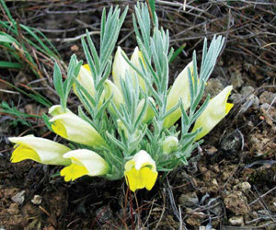
Хамефіт. Напівкущик 4–12 см заввишки. Корінь стрижневий, здерев’янілий, з довгими горизонтальними бічними коренями. Стебла численні, здерев’янілі, прямостоячі або відхилені, густо улиснені, як і листки сірувато-повстисті. Листки лінійно-ланцетні, загострені, спрямовані косо вгору. Квітки (2–4) розміщені біля основи стебла. Віночок 25–35 мм завдовжки, жовтий, зовні білувато-опушений. Плід коробочка. Цвіте у квітні–травні. Плодоносить у травні–липні. Розмножується вегетативним способом. Популяції локальні, переважно з компактнодифузною або контагіозною структурою. Щільність популяцій до кількох десятків парціальних кущів на 1 м2. Віковий спектр неповночленний, відсутні особини насіннєвого походження. Самопідтримання популяцій відбувається завдяки вегетативному розмноженню. Життєвість більшості популяцій середнього і високого рівня. Причини зміни чисельності відбуваються за рахунок біологічного старіння виду, послаблена здатність утворювати насіння. Знищення та порушення степових ділянок внаслідок розорювання, насадження лісу, надмірного випасання.

БОРОВИК БРОНЗОВИЙ

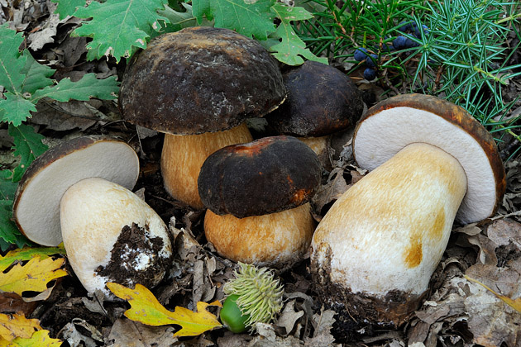
Шапинка 5–20 см у діаметрі, напівокругла, з віком опукла, подушкоподібна, бронзова з оливковим відтінком, шоколаднокоричнева, до чорно-коричневої, гладенька, з часом ямчаста, інколи зморщена, оксамитова, ніжноволокниста, суха, дещо ослизнюється при зволоженні, спочатку з покривленим, пізніше майже рівним краєм. Трубочки білі, згодом зеленкувато-жовті, з золотисто-бурим відтінком. Пори заокруглені, дрібні, до 1 мм у діаметрі у зрілих плодових тіл, білуваті, пізніше кремові, до оливково-жовтих, з буруватим відтінком, не синіють. Трубочки до 2 см завдовжки.
Спори 11–17×4–9 мкм, вузько-еліпсоїдні, веретено-подібні, гладенькі, тонкостінні, жовтувато-бурі, з однією чи декількома краплинами олії. Споровий порошок тьмянооливково-зелений. Ніжка 5–13×2– 4 см, спочатку майже бульбо- чи бочкоподібна, з віком циліндрична, іноді булавоподібна, міцна, виповнена, темно-бура (світліша від шапинки), сітчаста (у верхній частині сітка біла, біля основи бура), при зрізуванні її м’якуш дещо темніє. М’якуш білий, при пошкодженні його колір не змінюється, дуже щільний і твердий у молодих плодових тіл, м’якшає при дозріванні, з грибним запахом, приємним смаком. Плодові тіла з’являються в червні–жовтні. Мікоризоутворювач. Цінний їстівний гриб.

БРАНДУШКА РІЗНОБАРВНА
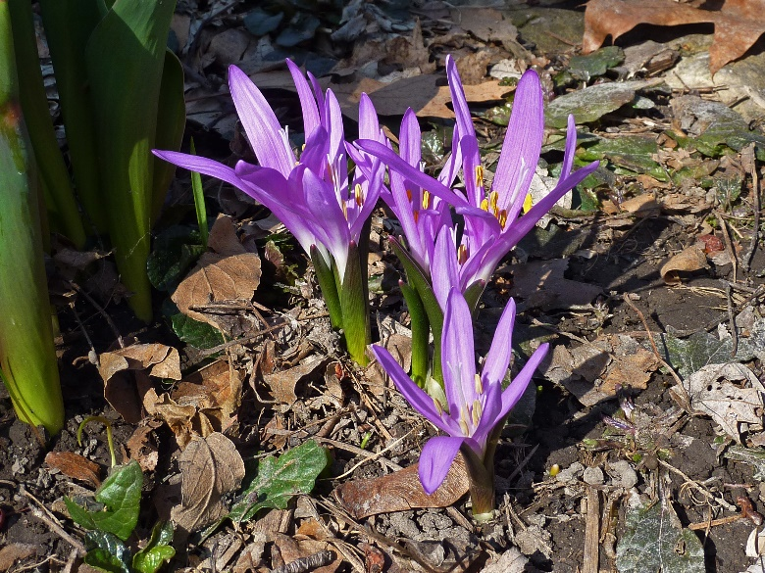
Геофіт. Весняний ефемероїд. Багаторічна трав’яна рослина 8–15 см заввишки. Бульбоцибулина яйцеподібна, з чорно-бурими оболонками. Листки (здебільшого 3) ланцетно-лінійні, з ковпачкоподібною верхівкою. Квітки поодинокі або по 2–3 з’являються одночасно з листками, лілові. Квітне в березні–квітні. Плодоносить у травні. Плоди — видовжені або видовжено-яйцеподібні коробочки. Розмножується насінням та вегетативно. Популяції від кількох квадратних метрів до 5–25 га, з чисельністю — від кількох десятків до 15 тис. різновікових особин, зі щільністю від 2–5 до 136–160 особин на м2. У непорушених або малопорушених місцях сформувалися гомеостатичні популяції з лівосторонніми спектрами. У порушених умовах (лісорозведення на схилах) популяції регресивні, з правосторонніми спектрами. Зменшення чисельності відбувається по причині розорювання, терасування та заліснення схилів, інтенсивний випас, збирання букетів.
ПІВОНІЯ ТОНКОЛИСТА
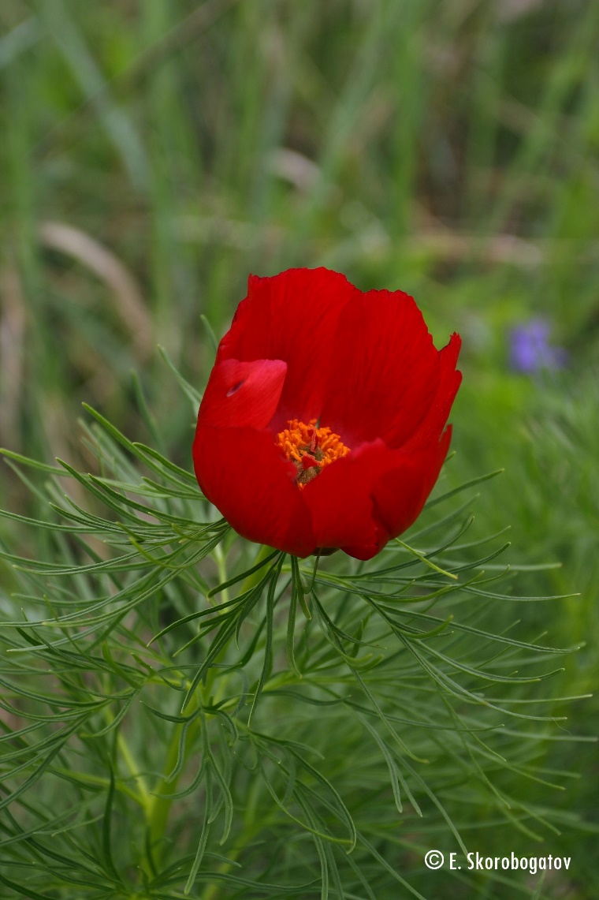
Гемікриптофіт. Багаторічна трав’яна рослина до 50 см заввишки, з бульбоподібним коренем. Листки двічі- або тричіпірчасті, вузькорозчленовані. Квітки до 8 см діаметром одиничні, кривавочервоні пелюстки обернено яйцеподібні, увігнуто пластинчасті, трапляються махрові форми. Висота рослин, ширина долей листків, колір пелюсток значно варіюють. Плід повстисто опушена багатолистянка. Квітне у квітні–травні, плодоносить у червні–серпні. Розмножується насінням. Багаточисленні, щільні і повночленні популяції трапляються локально. На заповідних територіях у окремі роки щільність досягає 1 особини на 1 м2. Чисельність популяції в Кара-Дазі — до 10 тис. особин, а в Гірському Криму близько 1 млн. особин. Зростають переважно поодинці, численність незначна, особливо поблизу населених пунктів. Зменшення чисельності відбувається через розорювання і забудову степових решток, ненормований випас, викопування кореневищ, збирання букетів, заготівля лікарської сировини.

Перелік видів рослин та грибів, що підлягають особливій охороні на території області (станом на 01.01.2015 року)
Таблиця 39
Назва виду (українська, латинська) | Червона книга України | Бернська конвенція | CITES | Європейський червоний список | МСОП
1 | 2 | 3 | 4 | 5 | 6
Астрагал шерстистоквітковий  (Astragalus dasy anthus) | * |  |  | *
Бран душка різнокольорова (Bulbocodium versi color) | *
Бруслина карликова (Euonymus nana) | *
Гвоздика прибузька (Dianthus hypanicus) | * | * |  | *
Гніздівка звичайна (Neottia nidus-avis) | *
Голонасінник одеський (Gymnospermium odes sanum) | *
Зозулинець болотний (Orchis palustris) | *
Ковила волосиста (Stipa capillata) | *
Ковила вузьколиста (Stipa tirsa) | *
Ковила Лессінга (Stipa lessingiana) | *
Ковила найкрасивіша (Stipa pulcherima) | *
Ковила пірчаста (Stipa pennata) | *
Ковила пухнатолиста (Stipadasyphylla) | *
Ковила українська (Stipa ucrainica) | *
Коручка болотна (Epipactis palustris) | *
Коручка морозниковидна (Epipactis hellebori) | *
Коручка темно-червона(Epipactis atrorubens) | *
Лілія лісова (Lilium martagon) | *
Любка дволиста(Platanthera bifolia) | *
Півники понтичні (Iris pontica) | *
Рябчик руський (Fritillaria ruthenica) | *
Рястка Буше (Ornithogallum bouchea) | *
Сальвінія плаваюча (Salvinia natans) | * | *
Сон чорніючий (Pulsatilla nigricans Stork) | *
Тюльпан гранітний (Tulipa graniticola) | *
Тюльпан дібровний (Tulipa quercetorum) | *
Тюльпан бузький (Tulipa hypanica) | *
Цибуля ведмежа (Allium ursinum) | *
Шафран сітчастий (Crocus reticulates ) | *
Усього | 29 | 2 |  | 2

Інформація про інвазійні (чужорідні) види рослин
Таблиця 40
Назва виду (українська, латинська) | Занесення виду до карантинного списку | Заходи із запобігання розповсюдженню виду
Амброзія полинолиста  (Ambrosia artemisiifotia L.) | да | Агротехнічні, хімічні і методи
Повитиця польова  (Cuscuta campestris Yunck) | да | Агротехнічні, хімічні і методи
12. Тваринний світ
Тваринний світ області є відносно багатим, представлений численною групою ссавців. Дикі тварини розподіляються по території області нерівномірно. Найбільш багаті фауністичні комплекси збереглись у придніпровській частині Кіровоградщини. У надто освоєних північних та північно-західних районах області видовий склад тварин є набагато біднішим. На території області виявлено 368 видів тварин, з них 65 - ссавців, 279 - птахів, 13 - плазунів, 11 - амфібій, у водоймах мешкають 61 вид риб.

Види тваринного світу, що охороняються
Таблиця 41
 | 2012 рік | 2013 рік | 2014 рік
Види тварин, занесені до Червоної книги України, од. | 83 | 83 | 83
Види тварин, занесені до додатків Конвенції про міжнародну торгівлю видами дикої фауни і флори, що перебувають під загрозою зникнення (CITES), од. | 3 | 3 | 3
Види тварин, занесені до додатків Конвенції про охорону дикої флори та фауни і природних середовищ існування в Європі (Бернської конвенції), од. | 63 | 63 | 63
Види, занесені до додатків Конвенції про збереження мігруючих видів диких тварин (Боннської конвенції, CMS), од. | - | - | -
Види, що охороняються відповідно до Угоди про збереження афро-євразійських мігруючих водно-болотних птахів  (AEWA), од. | 35 | 35 | 35
Види, що охороняються відповідно до Угоди про збереження популяцій європейських кажанів (EUROBATS), од. | 4 | 4 | 4

Перелік видів тварин, що охороняються, в регіоні (станом на 01.01.2015 року)
Таблиця 42
Назва виду (українська і латинська) | Червона книга України | Бернська конвенція | CITES | CMS | AEWA | EUROBATS | Європейський червоний список | МСОП
1 | 2 | 3 | 4 | 5 | 6 | 7 | 8
Багатозв'яз гірський український (Polydesmus montanus) | *
Борсук (Meles meles) |  | *
Бистрянка російська (Alburnoides rossicus) | *
Вечірниця велетенська (Nyctalus lasiopte) | * | * |  |  |  | * | *
Вечірниця мала (Nyctalus leiseri) | * | * |  |  |  | *
Вечірниця руда (Nyctalus noctula) | *
Видра річкова (Lutra lutra) | * | * |  |  |  |  | *
Вовчок садовий (Eliomys quercinus) |  | *
Вухань звичайний (Plecotus auritus) | *
Гадюка Нікольського, гадюка лісостепова (Vipera nikolskii) | *
Горностай (Mustela erminea) | * | *
1 | 2 | 3 | 4 | 5 | 6 | 7 | 8
Голуб-синяк (Columba oenas) | *
Кутора мала (Neomys anomalus Cabrera) |  | *
Кажан пізній (Eptesicus serotinus) | *
Кіт лісовий (Felis sylvestris) | *
Клімена (Esperarge climene) | *
Косар (Platalea leucorodia) | *
Мишівка степова(Sicista subtilis) | * | *
Ендроміс березовий (Endromis versicolora) | *
Нічниця ставкова (Myotis dasycneme Boie) |  | * |  |  |  | * | *
Перев’язка звичайна (Vormela peregusna) |  | * |  |  |  |  | *
Тушканчик великий (Allactaga jaculus) | *
Тхір степовий (Mustela eversmanni) | * | *
Тхір лісовий (Mustela putorius) | *
Ховрах європейський (Citellus citellus) |  | *
Хом'ячок сірий (Cricetulus migratorius) | *
Широковух європейський (Barbastella barbastella) | * | * |  |  |  | *
Баклан малий (Phalacrocorax pygmaeus) |  | * |  |  | * |  | *
Балабан (Falco cherrug Gray) | * | * |  |  | *
Беркут (Aquila chrysaetos) |  | * |  |  | *
Боривітер степовий (Falco naumanni) |  | * |  |  | *
Вівсянка чорноголова (Emberiza melano cepha) |  | *
Гага звичайна(Somateria mollisima)
Дерихвіст лучний (Glareola pratincola) |  | * |  |  | *
Дерихвіст степовий (Glareola nordmanni) |  | * |  |  | *
Дрохва (Otis tarda) |  | * |  |  | * |  | *
Журавель сірий(Grus grus) |  | * |  |  | *
Журавель степовий (Anthropoides vigro) |  | * |  |  | *
Змієїд (Circaetus gallicus) |  | * |  |  | *
Казарка червоно вола (Rufibrenta ruficollis) |  | * | * |  | *
Канюк степовий (Buteo rufinus) |  | * |  |  | *
Кроншнеп великий (Numenius arquata) |  | * |  |  | *
Кроншнеп середній (Numenius phaeopus) |  | * |  |  | *
Крохаль довгоносий (Mergus serrator) |  | * |  |  | *
Кулик-сорока (Haematopus ostralegus) | * | * |  |  | *
Лебідь малий (Cygnus bewickii Yarrel) |  | * |  |  | *
Лежень (Burhinus oedicemus) |  | * |  |  | *
Лелека чорний (Ciconia nigra) |  | * | * |  | *
Лунь польовий (Circus cyaneus) | * | * |  |  | *
Лунь степовий (Circus macrourus) |  | * |  |  | *
Могильник (Aquila heliacal Savigny) | * | * | * |  | *
Огар (Haliaeetus albicilla ) | * | * |  |  | *
Орел степовий (Aquila rapax) |  | * |  |  | *
Орлан-білохвіст (Haliaeetus albicilla) |  | * |  |  | *
Орел-карлик (Hieraatus pennatus) | * | * |  |  | *
Підорлик великий (Aquila clanga) |  | * |  |  | *
Підорлик малий (Aquila pomarina) | *
Поручайник (Tringa stagnatilis) |  | * |  |  | *
Пугач (Bubo bubo) |  | *
Реготун чорноголовий (Larus ichthyaetus) |  | *
Райдужниця велика (Apatura iris) | *
Сатир залізний (Hipparchia statilinus) | *
Сатурнія велика (Saturnia pyri) | *
1 | 2 | 3 | 4 | 5 | 6 | 7 | 8
Савка (Oxyura leucocephala) |  | * |  |  | * |  | *
Сипуха(Tyto alba) | * | *
Сиворакша (Coracias garrulus) | *
Сліпак подільський (Spalax zemni) | *
Скопа (pandion haliaetus) | * | * |  |  | *
Сапсан (Falco pe regrinus) | * | * |  |  | *
Сорокопуд сірий (Lanius excubitor) |  | *
Сорокопуд червоноголовий (Lanius senator) |  | *
Ходуличник (Himantopus himantopus) |  | * |  |  | *
Хохітва(Tetrax tetrax) |  | * |  |  | *
Чернь білоока (Aythya nyroca) |  | * |  |  | *
Шпак рожевий (Sturnus roseus) |  | *
Шуліка рудий (Milvus milvus) |  | * |  |  | * |  | *
Шуліка чорний (Milvus migrans) | *
Ялець звичайний (Leuciscus leuciscus) | *
Судак волзький, Берш (Sander volgensis) | *
Турун Ештрайхера (Carabus estreicheri) | *
Гадюка степова східна (Vipera ursinii renardi) | * | *
Мідянка(Coronella austriaca) | * | *
Полоз жовточеревий (Coluber jugularis) | *
Полоз лісовий (Elaphe longissima) | * | *
Бджола-тесляр звичайна (Xylocopa valga) | *
Бражник дубовий (Marumba quercus) | *
Бражник мертва голова (Acherontia atropos) | *
Бражник Прозерпіна (Proserpinus Proserpina) | * | * |  |  |  |  | *
Бражник скабіозовий (Hemaris tityus) | *
Ванесса чорно-руда (Nymphalis xanthomelus)
Ведмедиця Гера (Callimorpha quadripunctaria)
Ведмедиця-хазяйка (Callimorpha dominula)
Вусач великий дубовий західний (Cerambyx cerdo cerdo) | * | * |  |  |  |  | *
Вусач земляний хрестоносець (Dorcadion equestre) | *
Вусач мускусний (Aromia moschata) | *
Вусач червонокрил Келлера (Purpuricenus kaehleri) | *
Джміль вірменський (Bombus armeniacus) | *
Джміль глинистий (Bombus argillaceus) | *
Джміль-лезус (Bombus laesus) | *
Джміль моховий (Bombus muscorum) | *
Джміль пахучий (Bombus fragrans) | *
Джміль пластинчастозубий (Bombus serrisquama)
Джміль незвичайний (Bombus paradoxus) |  |  |  |  |  |  | *
Джміль червонуватий (Bombus ruderatus)
Джміль яскравий (Bombus ponorum)
Дозорець-імператор (Anax imperator Leach) | *
Жук-олень (Lucanus cervus) | * | *
1 | 2 | 3 | 4 | 5 | 6 | 7 | 8
Жук-самітник (Osmoderma eremita) | * | * |  |  |  |  | *
Коник-пилохвіст український (Poecilimon schmidti)
Совка сокиркова (Periphanes delphinii) | *
Стафілін волохатий (Emus hirtus) | *
Стрічкарка блакитна (Catocala fraxini) | *
Стрічкарка орденська малинова (Catocala sponsa) | *
Кошеніль польська (Porpyrophora polonica) | *
Красотіл пахучий (Calosoma sycophanta) | * |  |  |  |  |  | *
Красуня-діва (Calopteryx virgo)
Ксилокопа фіолетова (бджола-тесляр фіолетова) (Xylocopa violacea) | *
Ктир гігантський (Satanas gigas)
Лилик двоколірний (Vespertilio murinus) | *
Ктир шершнеподібний (Asilus crabroniformis) | *
Махаон (Papilio machaon) | *
Мегахіла округла (Megachile rotundata)
Мелітурга булаво вуса (Melitturga clavicornis) | *
Мнемозина (Parnassius mnemosyne) | *
Мінога українська (Eudontomyzon mariae) | *
Нетопир звичайний (Pipistrellus pipistrellus) | *
Нетопир Натузіуса (Pipistrellus nathusii) | *
Нічниця водяна (Myotis daubentonii) | *
Норка європейська (Mustela lutreola) | *
Осетер російський (Acipenser gueldenstaedtii) | *
Пістрянка весела (Lygaena laeta)
Подалірій (Iphiclides podalirius) | *
Поліксена (Zerynthia polyxena) | * | * |  |  |  |  | *
Рофітоїдес сірий (Rhophitoides canus)
Сатурнія мала (Eudia pavonia) | *
Сатурнія руда (Aglia tau) | *
Синявець-мелеагр (Polyommatus daphnis)
Скарабей священний (Scarabaeus sacer)
Сколія-гігант (Scolia maculata)
Сколія степова (Scolia hirta)
Стрічкарка тополева (Limenitis populi)
Усього | 83 | 63 | 3 | - | 35 | 4 | 14 | -

Перелік видів тварин, що охороняються, і які з'явились чи зникли в регіоні за останні три роки
Таблиця 43
Назва виду | З'явились | Зникли | Причина
1 | 2 | 3 | 4
- | - | - | -
Інформація про чужорідні види тварин (види-вселенці)
Таблиця 44
Назва виду (українська і латинська (наукова)) | Результати досліджень, заходи контролю чисельності
Американський білий метелик  (Hyphantria cunea Drury) | Частково розповсюджений по Кіровоградській області. Заходи контролю: агротехнічні, хімічні і механічні методи

БАЛОБАН
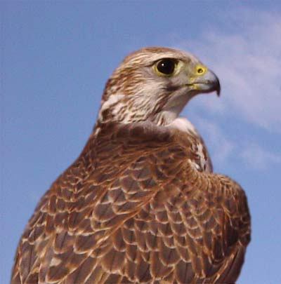
Балобан - достатньо великий сокіл. Трохи дрібніший за кречета, але крупніший сапсана. Також, як і сапсана і кречета його відносять до групи "дійсних" соколів. Як і у інших хижих птахів, самиці балобана приблизно на третю частину крупніші самців і можуть важити до 1200 гр. Максимальна вага самців не перевищує 900 гр. У забарвленні балобанов переважає бурий колір і всі його відтінки. Балобани, особливо що мешкають в північних регіонах, дуже схожі по окрасу з кречетами темної варіації. Тільки поперечний малюнок у них виражений набагато слабкіше. Через це на відстані їх окрас здається однотонним особливо у молодих особин. Балобан відрізняється від кречета більш "витонченим" анатомічною будовою і меншими розмірами. Балобани, на відміну від сапсанів, що віддають перевагу пернату здобич, можуть, як і кречети, полювати і за наземної живністю.

БРАЖНИК ПРОЗЕРПІНА

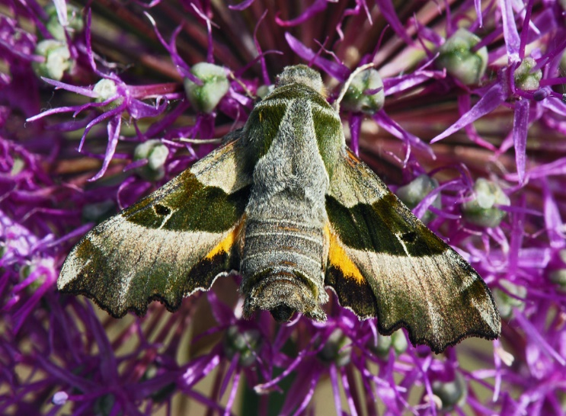
Метелик з товстим кремезним тілом та порівняно невеликими крилами. Розмах крил — 34–39 мм. Статевий диморфізм невиразний. Зовнішній край крил хвилястий. Передні крила сірувато- або брунатно-зелені з широким затемненням біля краю та широкою темно-зеленою смугою посередині. Задні крила вохристо-жовті з брунатно-чорною облямівкою вздовж краю. Тіло сіро-зелене. Черевце з щіточкою на кінці з брунатнозелених видовжених лусочок. Зустрічається на узліссях та лісових галявинах, ярах з чагарниками, рідколіссях, на лісових просіках, різнотравних луках, у степах, на пустирищах, узбіччях доріг тощо. Протягом року розвивається 1 генерація. Літ імаго триває з середини травня до червня, метелики активні у сутінках та вночі, живляться нектаром квітів. Гусінь розвивається з липня до серпня–вересня на онагрових та плакунових (плакун верболистий, зніт, енотера). Лялечки зимують у ґрунті. Рідкісний. Здебільшого зустрічаються лише поодинокі особини. Причини зменшення чисельності: знищення природних біотопів, застосування пестицидів, випалювання трав.

ЖУК-ОЛЕНЬ

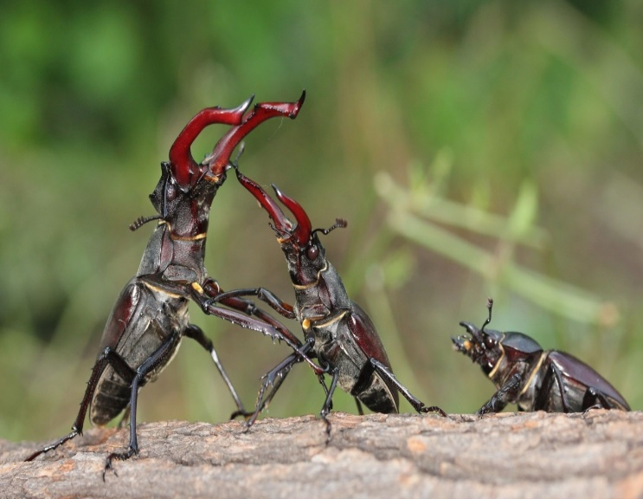
Довжина самця сягає 50–80 мм (з рогами), самки — 30–50 мм. У самців голова з величезними рогами (верхні щелепи). Самки позбавлені рогів. Забарвлення самок однотонне чорно-буре, у самців роги та надкрила коричневі а інші частини тіла — чорна. П’яти- або шестирічна генерація. Відкладають яйця в дупла, старі пні, стовбури, що впали, головним чином на дубі, іноді інших породах (бук, липа, верба, ясен, тополя, сосна, плодові). Сапрофітофаг, живиться соком, що витікає з дерев. Личинки розвиваються в гнилій деревині. Стаціями цього виду є старі широколистяні ліси різних типів, але частіше дубові. Зустрічається рідко, але локально у великій кількості. Зменшення кількості жука пов’язане з прийнятою методикою лісогосподарювання, за якою багато дерев не доживають свого природнього віку. Молоді посадки дерев не придатні для харчування та розмноження виду.

ТУШКАНЧИК ВЕЛИКИЙ

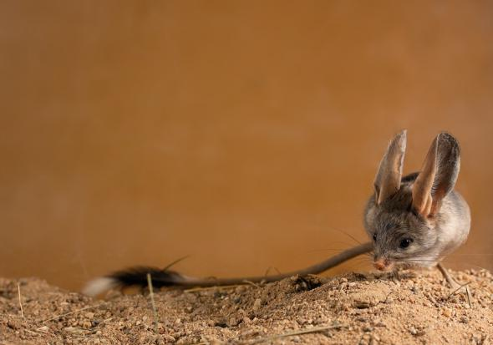
Нетиповий гризун з великими очима та вухами, довгими задніми кінцівками та хвостом, що має широку китицю. Довжина тіла — до 26 см, маса — до 400 г. В Україні мешкає кілька тисяч особин. Причини змiни чисельностi: наприкінці ХХ ст. відбулося зникнення багатьох популяцій внаслідок скорочення пасовищного тваринництва та інсуляризації. Тварина активна у сутінках та вночі. Живе в норі, яка веде до гніздової камери. Перед нею звірок щоденно створює земляну пробку, яка захищає його від нападу ласок, полозів та гадюк. У сплячку залягає у жовтні–листопаді, а пробуджується у березні–квітні. Живиться цибулинами лілійних, листям полину, злаків, їхнім насінням, іноді — комахами. Викопує насіння баштанних культур та псує їх сходи. Самиця весною та на початку літа народжує 2–8 малят. Значну небезпеку для гризуна становлять тхори, сови та мартини.

Динаміка чисельності основних видів мисливських тварин (особин)

Таблиця 45
Види мисливських тварин | 2012 рік | 2013 рік | 2014 рік
1 | 2 | 3 | 4
Кабан | 1147 | 1169 | 1141
Козуля | 5880 | 5918 | 6009
Олень | 332 | 287 | 214
Заєць - русак | 77450 | 78771 | 78923

Добування основних видів мисливських тварин (особин)
Таблиця 46
Рік | Види мисливських тварин | Затверджений ліміт добування | Видано ліцензій | Добуто | Не використано ліцензій | Причина невикористання
1 | 2 | 3 | 4 | 5 | 6 | 7
2012 | Кабан | 139 | 119 | 90 | 29 | Несприятливі погодні умови, відсутність навиків стрільби кулею
 | Козуля | 144 | 124 | 109 | 15
 | Олень | 18 | 18 | 8 | 10
2013 | Кабан | 144 | 144 | 142 | 2 | Несприятливі погодні умови, відсутність навиків стрільби кулею
 | Козуля | 130 | 130 | 118 | 12
 | Олень | 9 | 9 | 9 | 0
2014 | Кабан | 166 | 166 | 147 | 19 | Несприятливі погодні умови, відсутність навиків стрільби кулею
 | Козуля | 134 | 134 | 125 | 9
 | Олень | 9 | 9 | 9 | 0

Динаміка вилову риби
Таблиця 47
Рік | Назва водного об’єкту | Затверджений ліміт вилову, т/рік | Фактичний вилов, т/рік
1 | 2 | 3 | 4
2012 | Кременчуцьке водосховище | 718,23 | 677,11
 | Дніпродзержинське водосховище | 147,55 | 237,07
 | Разом: | 865,78 | 914,18
2013 | Кременчуцьке водосховище | 627,50 | 524,04
 | Дніпродзержинське водосховище | 177,05 | 274,43
 | Разом: | 804,55 | 798,47
2014 | Кременчуцьке водосховище | 691,70 | 632,58
 | Дніпродзержинське водосховище | 193,05 | 307,60
 | Разом: | 884,75 | 940,18

Кількість виявлених фактів браконьєрства
Таблиця 48
Виявлено фактів браконьєрства, од. | 2012 рік | 2013 рік | 2014 рік
Тваринний світ
Держлісгосп | 97 | 106 | 117
УТМР
ТВМР
Держекоінспекція | 21 | 7 | 11
Всього: | 118 | 113 | 128
Рибні ресурси
Кіровоградрибохорона | 2024 | 2025 | 1283
Держекоінспекція | 56 | 74 | 49
Всього: | 2080 | 2099 | 13332
Разом: | 2198 | 2212 | 1460

Перелік наукових досліджень щодо стану дикої фауни і заходів, вжитих щодо охорони тваринного світу, у тому числі на виконання вимог міжнародних договорів України у галузі дикої фауни та рішень її керівних органів

Таблиця 49
Назва дослідження або заходу | Виконавець/виконавці | Основні досягнуті результати
Наукове обстеження території в околицях с. Новогригорівка-Друга Долинського району Кіровоградської області | Гулай Олександр Володимирович - кандидат біологічних наук, доцент | Обстеження території з метою подальшого заповідання
Наукове обстеження території в околицях с. Новогригорівка-Друга Долинського району Кіровоградської області | Гулай Олександр Володимирович - кандидат біологічних наук, доцент | Обстеження території з метою подальшого заповідання
Наукове обстеження території в околицях с. Новогригорівка-Друга Долинського району Кіровоградської області | Гулай Олександр Володимирович - кандидат біологічних наук, доцент | Обстеження території з метою подальшого заповідання

13. Природно-заповідний фонд

Розподіл земель об’єктів ПЗФ за угіддями
Таблиця 50
№ графи за фор-мою 6-зем | Угіддя | Площі угідь у межах земель, наданих установам ПЗФ у постійне користування |  | Площі угідь у межах земель, що знаходяться у користуванні інших землекористувачів та земель запасу |  | Разом
 |  | га | % | га | % | га | %
1 | 2 | 3 | 4 | 5 | 6 | 7 | 8
3 | Сільськогосподарські землі, усього | - | - | 67975,34 | 67,74 | 67975,34 | 67,74
4 | з них: сільгоспугіддя | - | - | 67975,34 | 67,74 | 67975,34 | 67,74
14-17 + 20 | інші | - | - | - | - | - | -
18 | забруднені сільськогосподарські угіддя, які не використовуються в сільськогосподарському виробництві | - | - | - | - | - | -
5 | із сільгоспугідь: рілля | - | - | - | - | - | -
6 | перелоги | - | - | - | - | - | -
7 | багаторічні насадження | - | - | - | - | - | -
11 | сіножаті | - | - | - | - | - | -
12 | пасовища | - | - | 69773,54 | 69,53 | 69773,54 | 69,53
21 | Ліси та інші лісовкриті площі, усього | - | - | 22230,71 | 22,15 | 22230,71 | 22,15
22 | з них: лісові землі, усього | - | - | 19166,51 | 19,10 | 19166,51 | 19,10
28 | чагарники | - | - | 200,70 | 0,20 | 200,70 | 0,20
34 | Забудовані землі, усього | - | - | - | - | - | -
63 | Відкриті заболочені землі, усього | - | - | 7,02 | 0,01 | 7,02 | 0,01
66 | Сухі відкриті землі з особливим рослинним покривом | - | - | 7927,51 | 7,90 | 7927,51 | 7,90
67 | Відкриті землі без рослинного покриву або з незначним рослинним покривом | - | - | - | - | - | -
68 | з них: кам’янисті місця | - | - | - | - | - | -
69 | піски (включаючи пляжі) | - | - | - | - | - | -
70 | яри | - | - | 7927,51 | 7,90 | 7927,51 | 7,90
71 | Інші | - | - | - | - | - | -
72 | Води, усього | - | - | 2207,66 | 2,20 | 2207,66 | 2,20
73 | з них: природні водотоки | - | - | 1304,53 | 1,30 | 1304,53 | 1,30
74 | штучні водотоки | - | - | - | - | - | -
1 | 2 | 3 | 4 | 5 | 6 | 7 | 8
75 | озера, лимани | - | - | - | - | - | -
76 | ставки | - | - | - | - | - | -
77 | водосховища | - | - | 903,13 | 0,90 | 903,13 | 0,90
 | Усього земель | - | - | - | - | - | -
 | Крім того, моря | - | - | - | - | - | -
 | РАЗОМ | - | - | 100348,24 | 100 | 100348,24 | 100

Розподіл лісових земель об’єктів ПЗФ за їх категоріями
Таблиця 51
№ графи за формою №1 Державного лісового кадастру | Категорії лісових земель | Площа в межах земель, наданих установам ПЗФ у постійне користування |  | Площа в межах земель, що знаходяться у користуванні інших землекористувачів та земель запасу |  | Разом
 |  | га | % | га | % | га | %
1 | 2 | 3 | 4 | 5 | 6 | 7 | 8
2 | Вкриті лісовою рослинністю, усього |  |  | 20432,5 | 91,9 | 20432,5 | 91,9
3 | у тому числі лісові культури |  |  | 13350,01 | 60,1 | 13350,01 | 60,1
4 | Незімкнуті лісові культури |  |  | 646,3 | 2,9 | 646,3 | 2,9
5 | Лісові розсадники, плантації |  |  | 82 | 0,4 | 82 | 0,4
10 | Не вкриті лісовою рослинністю, усього |  |  | 1513,41 | 6,8 | 1513,41 | 6,8
6 | у тому числі: рідколісся
7 | згарища
8 | зруби |  |  | 58,8 | 0,3 | 58,8 | 0,3
9 | галявини |  |  | 224,1 | 1,0 | 224,1 | 1,0
11 | Лісові шляхи, просіки тощо |  |  | 203 | 0,9 | 203 | 0,9
12 | Усього лісових земель |  |  | 22230,71 | 100 | 22230,71 | 100

Розподіл територій та об’єктів природно-заповідного фонду (ПЗФ) за їх значенням, категоріями та типами

(станом на 01.01.2015 року)
Таблиця 52
Категорії об’єктів ПЗФ | Об’єкти ПЗФ |  |  |  |  |  |  |  |  | % площі окремих категорій до загальної площі ПЗФ
 | Загальнодержавного значення |  |  | місцевого значення |  |  | разом
 | кіль-кість, од. | площа, га |  | кіль-кість, од. | площа, га |  | кіль-кість, од. | площа, га
 |  | усього | у тому числі надана в постійне користування |  | усього | у тому числі надана в постійне користування |  | усього | у тому числі надана в постійне користування
1 | 2 | 3 | 4 | 5 | 6 | 7 | 8 | 9 | 10 | 11
Природні заповідники | - | - | - | - | - | - | - | - | - | -
Біосферні заповідники | - | - | - | - | - | - | - | - | - | -
Національні природні парки | - | - | - | - | - | - | - | - | - | -
Регіональні ландшафтні парки | - | - | - | 2 | 77850,73 | - | 2 | 77850,73 |  | 77,58
Заказники, усього | 21 | 5728,00 | X | 83 | 12765,00 | X | 104 | 18493,00 | X | 18,43
у тому числі:
ландшафтні | 7 | 3844,40 | X | 49 | 9818,50 | X | 56 | 13662,90 | X | 13,62
лісові | 1 | 43,50 | X | 7 | 1102,10 | X | 8 | 1145,60 | X | 1,14
ботанічні | 9 | 741,50 | X | 18 | 883,40 | X | 27 | 1624,90 | X | 1,62
загальнозоологічні | 1 | 27,00 | X | 3 | 220,30 | X | 4 | 247,30 | X | 0,25
орнітологічні | 2 | 503,60 | X | 5 | 736,40 | X | 7 | 1240,00 | X | 1,24
ентомологічні | - | - | X | 1 | 4,30 | X | 1 | 4,30 | X | 0,004
іхтіологічні | - | - | X | - | - | X |  |  | X
гідрологічні | 1 | 568,00 | X | - | - | X | 1 | 568,00 | X | 0,57
загальногеологічні | - | - | X | - | - | X | - | - | X | -
палеонтологічні | - | - | X | - | - | X | - | - | X | -
карстово-спелеологічні | - | - | X | - | - | X | - | - | X | -
Пам’ятки природи, усього | 2 | 9,10 | X | 50 | 525,48 | X | 52 | 534,58 | X | 0,53
у тому числі:
комплексні | 1 | 7,10 | X | 7 | 128,21 | X | 8 | 135,31 | X | 0,13
ботанічні | - | - | X | 28 | 331,54 | X | 28 | 331,54 | X | 0,33
зоологічні | - | - | X | 2 | 0,40 | X | 2 | 0,40 | X | 0,0004
гідрологічні | 1 | 2,00 | X | 10 | 55,83 | X | 11 | 57,83 | X | 0,06
геологічні | - | - | X | 3 | 9,50 | X | 3 | 9,50 | X | 0,01
Заповідні урочища | - | - | X | 55 | 3192,76 | X | 55 | 3192,76 | X | 3,18
1 | 2 | 3 | 4 | 5 | 6 | 7 | 8 | 9 | 10 | 11
Ботанічні сади | - | - | - | - | - | - | - | - |  | -
Дендрологічні парки | 1 | 109,00 | - | - | - | - | 1 | 109,00 |  | 0,11
Парки-пам’ятки садово-паркового мистецтва | 2 | 63,70 | - | 5 | 104,47 | - | 7 | 168,17 |  | 0,17
Зоологічні парки | - | - | - | - | - | - | - | - | - | -
РАЗОМ | 26 | 5909,80 |  | 195 | 94438,44 |  | 221 | 100348,24 |  | 100

ПРИРОДНО-ЗАПОВІДНІ ОБ’ЄКТИ
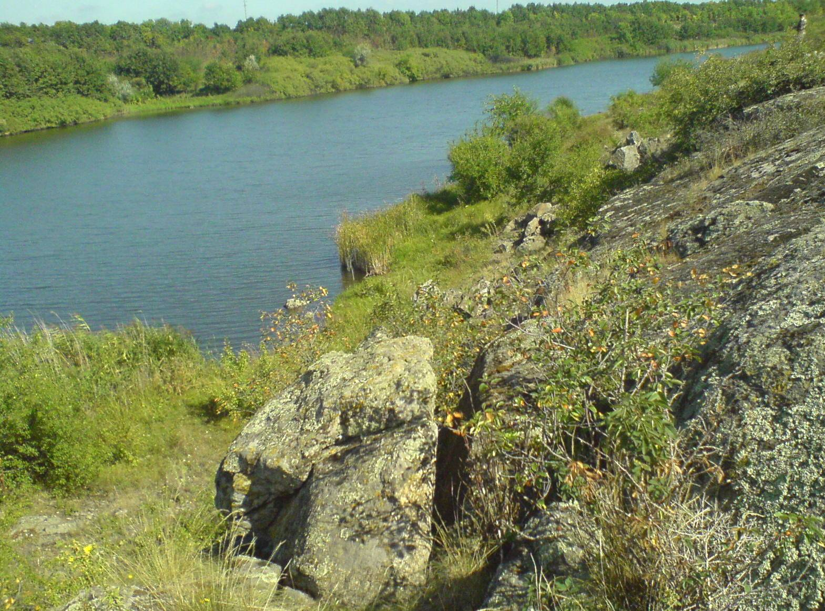
Ботанічний заказник місцевого значення “Мюдівська балка”, Бобринецький район

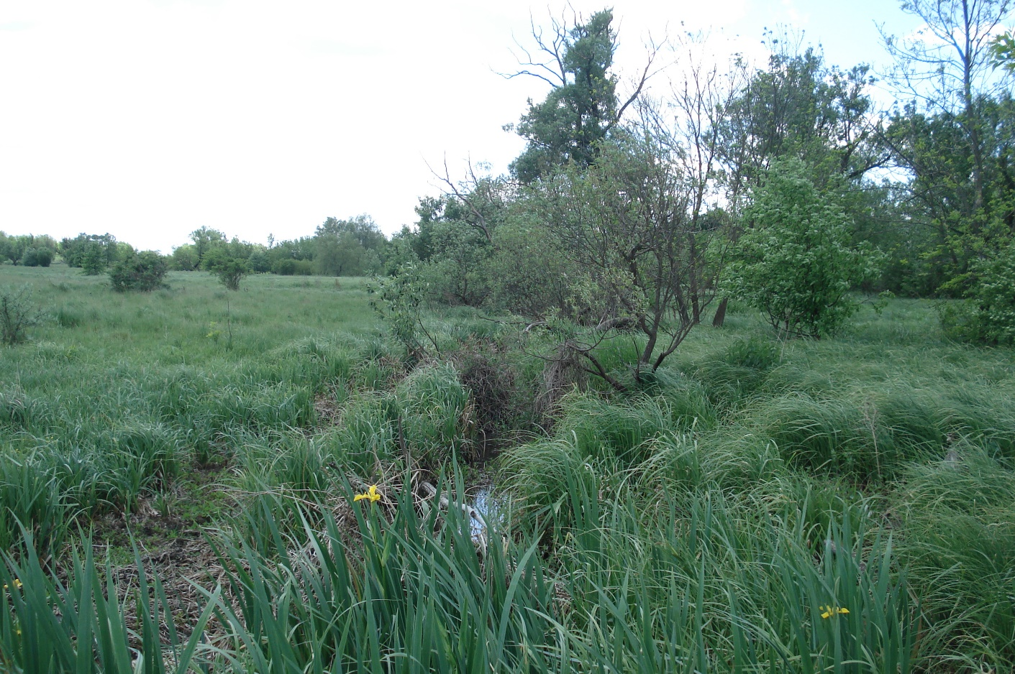
Гідрологічна пам’ятка природи місцевого значення “Холодні ключі” Кіровоградський район
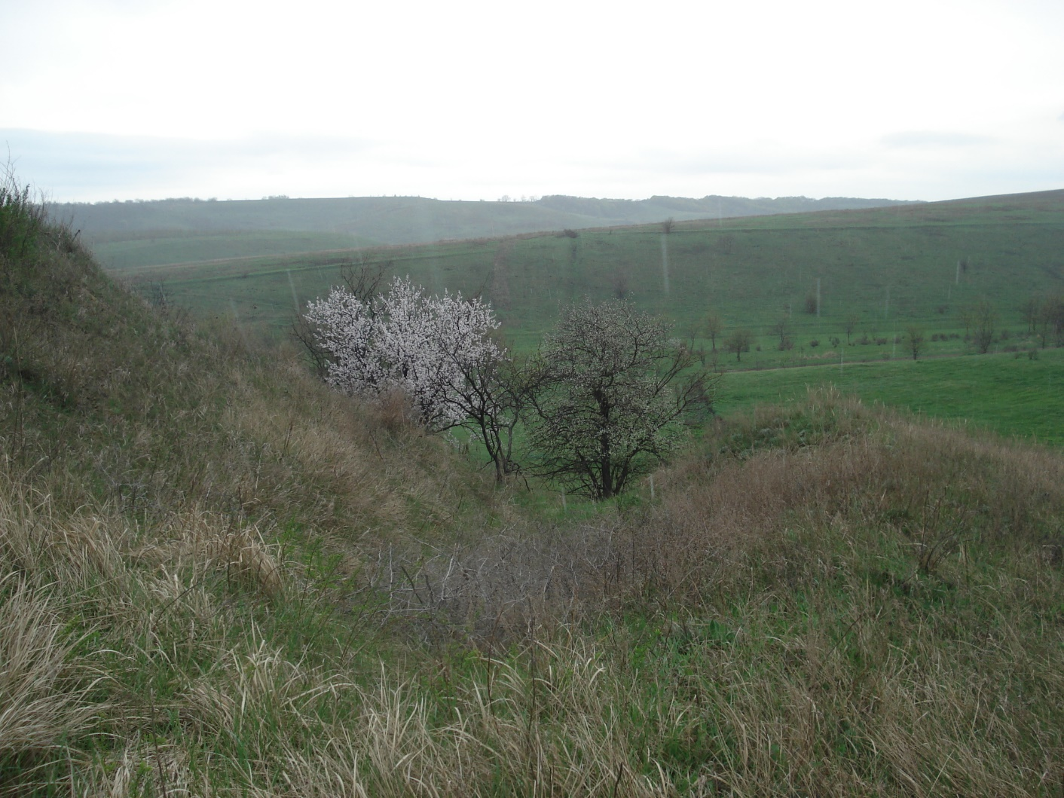
Ландшафтний заказник місцевого значення “Лозуватський” Онуфріївський район
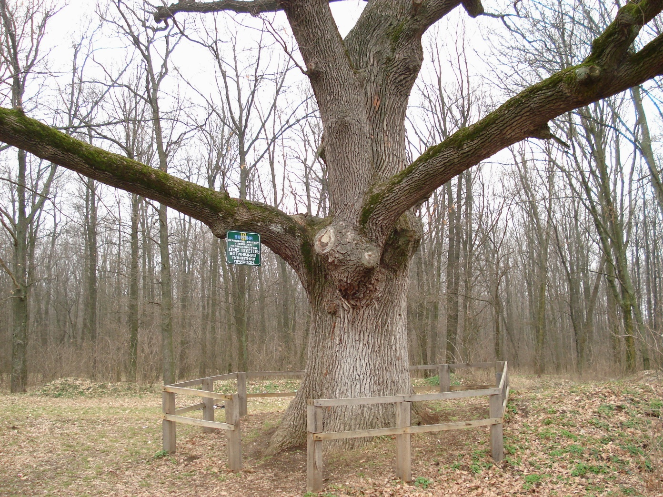
Ботанічна пам’ятка природи місцевого значення “Дуб-велетень” Голованівський район

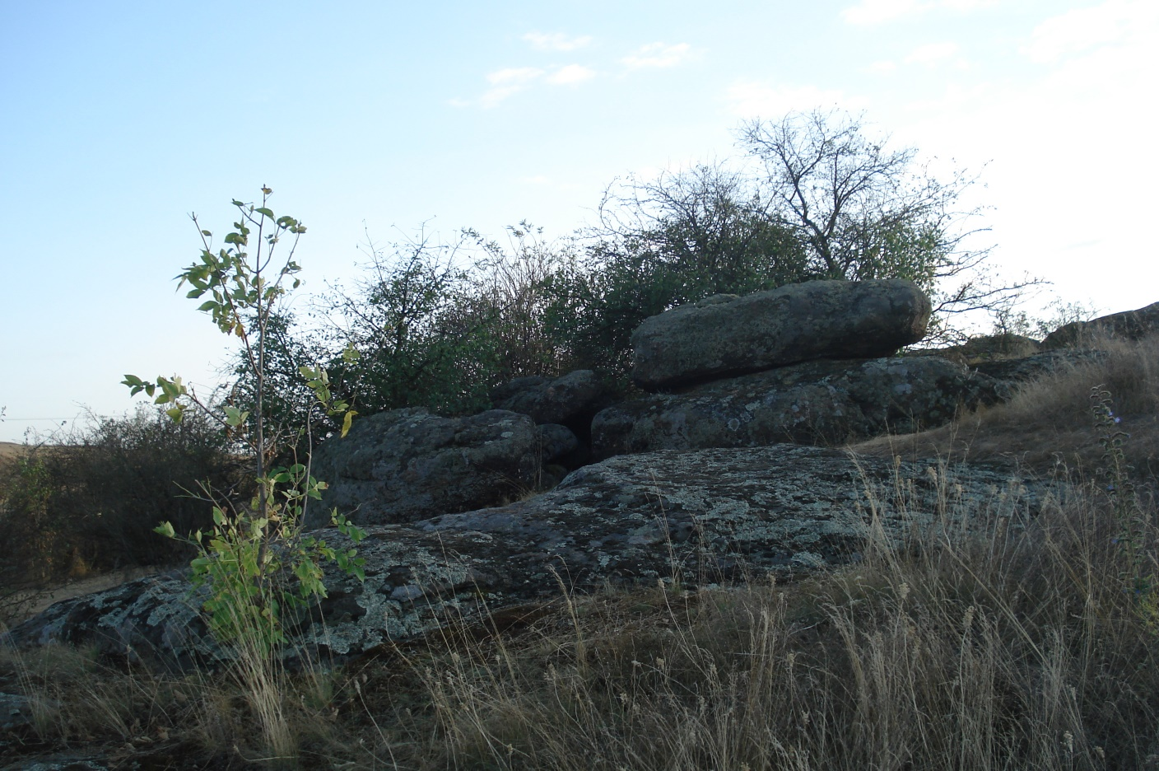
Ботанічний заказник загальнодержавного значення “Гранітний степ”
Долинський район
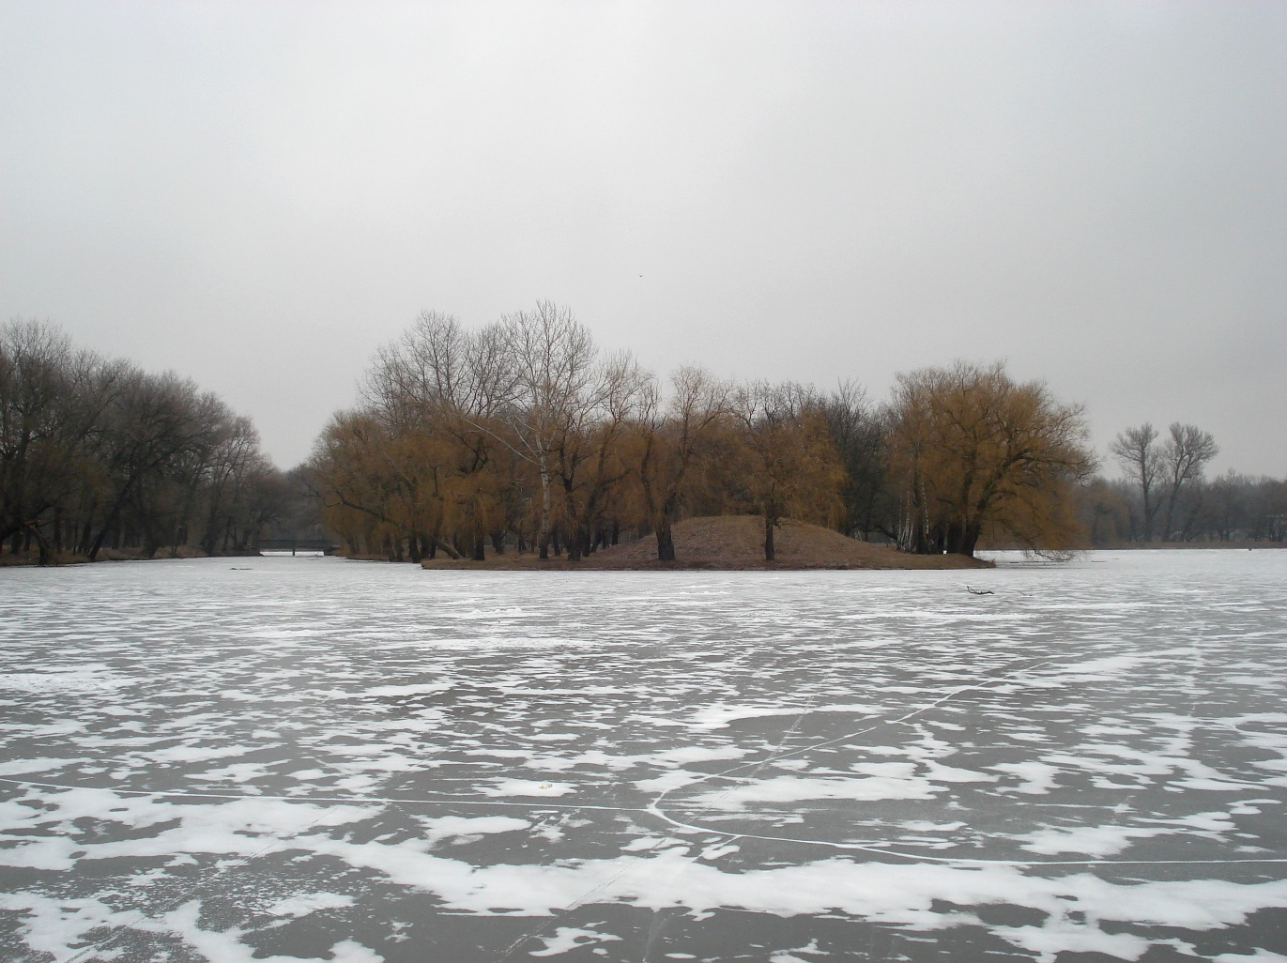
Парк – пам’ятка садово-паркового мистецтва “Онуфріївський парк” Онуфріївський район

Динаміка структури природно-заповідного фонду
Таблиця 53
Категорії територій та об’єктів ПЗФ | На 01.01.2011 року |  | На 01.01.2012 року |  | На 01.01.2013 року |  | На 01.01.2014 року |  | На 01.01.2015 року
 | кількість, од, | площа, га | кількість, од, | площа, га | кількість, од, | площа, га | кількість, од, | площа, га | кількість, од, | площа, га
1 | 2 | 3 | 4 | 5 | 6 | 7 | 8 | 9 | 10 | 11
Природні заповідники | - | - | - | - | - | - | - | - | - | -
Біосферні заповідники | - | - | - | - | - | - | - | - | - | -
Національні природні парки | - | - | - | - | - | - | - | - | - | -
Регіональні ландшафтні парки | 1 | 17530,73 | 2 | 77850,73 | 2 | 77850,73 | 2 | 77850,73 | 2 | 77850,73
Заказники загальнодержавного значення | 21 | 5728,00 | 21 | 5728,00 | 21 | 5728,00 | 21 | 5728,00 | 21 | 5728,00
Заказники місцевого значення | 67 | 10497,37 | 75 | 11441,93 | 78 | 12081,29 | 83 | 12765,00 | 83 | 12765,00
Пам’ятки природи загальнодержавного значення | 2 | 9,10 | 2 | 9,10 | 2 | 9,10 | 2 | 9,10 | 2 | 9,10
Пам’ятки природи місцевого значення | 47 | 400,02 | 48 | 440,02 | 50 | 525,48 | 50 | 525,48 | 50 | 525,48
Заповідні урочища | 51 | 2497,76 | 51 | 2497,76 | 54 | 2992,76 | 55 | 3192,76 | 55 | 3192,76
Ботанічні сади загальнодержавного значення | - | - | - | - | - | - | - | - | - | -
Ботанічні сади місцевого значення | - | - | - | - | - | - | - | - | - | -
Дендрологічні парки загальнодержавного значення | 1 | 109,00 | 1 | 109,00 | 1 | 109,00 | 1 | 109,00 | 1 | 109,00
Дендрологічні парки місцевого значення | - | - | - | - | - | - | - | - | - | -
Зоологічні парки загальнодержавного значення | - | - | - | - | - | - | - | - | - | -
Зоологічні парки місцевого значення | - | - | - | - | - | - | - | - | - | -
Парки-пам’ятки садово-паркового мистецтва загальнодержавного значення | 2 | 63,70 | 2 | 63,70 | 2 | 63,70 | 2 | 63,70 | 2 | 63,70
Парки-пам’ятки садово-паркового мистецтва місцевого значення | 5 | 104,47 | 5 | 104,47 | 5 | 104,47 | 5 | 104,47 | 5 | 104,47
РАЗОМ | 197 | 36940,15 | 207 | 98244,71 | 215 | 99464,53 | 221 | 100348,24 | 221 | 100348,24
1 | 2 | 3 | 4 | 5 | 6 | 7 | 8 | 9 | 10 | 11
Фактична площа ПЗФ * |  | 36940,15 |  | 97304,71 |  | 98524,53 |  | 99408,24 |  | 99408,24
% фактичної площі ПЗФ від площі Кіровоградської області |  | 1,50 |  | 3,96 |  | 4,01 |  | 4,04 |  | 4,04
* - сумарна площа територій та об’єктів ПЗФ без урахування площі тих об’єктів ПЗФ, що входять до складу територій інших об’єктів ПЗФ,

Розподіл земель об’єктів ПЗФ за землекористувачами, власниками землі
Таблиця 54
№ рядка за формою  6-зем | Власники землі, землекористувачі та землі державної власності, не надані у власність або користування | Площа
 |  | га | %
1 | 2 | 3 | 4
1. | Сільськогосподарські підприємства (усього земель у власності та користуванні) | 424,10 | 0,42
2. | Громадяни, яким надані землі у власність і користування
3+4+5 +6 | Заклади, установи, організації; промислові та інші підприємства; підприємства та організації транспорту, зв’язку; частини, підприємства, організації, установи, навчальні заклади оборони | 85923,07 | 85,62
7.1 | Природоохоронні установи (об’єкти ПЗФ), землі надані в постійне користування
7.2 +7.3 | Підприємства, установи, організації оздоровчого, рекреаційного призначення
7.4 | Підприємства, установи, організації історико-культурного призначення | 10,00 | 0,01
8 | Лісогосподарські підприємства | 13833,71 | 13,79
9 | Водогосподарські підприємства
10 + 11 | Підприємства іноземних інвесторів та спільних підприємств
12 | Землі запасу та землі, що не надані у власність та постійне користування в межах населеного пункту | 156,37 | 0,16
 | РАЗОМ | 100348,24 | 100

14. Формування екологічної мережі

Складові структурних елементів екологічної мережі
в розрізі одиниць адміністративно-територіального устрою регіону

Таблиця 55
№ з/п | Одиниці адміністративно-територіального устрою регіону | Загальна площа, тис. га | Загальна площа екомережі, тис. га | Складові елементи екомережі, тис, га
 |  |  |  | об’єкти ПЗФ | водно-болотні угіддя | відкриті заболочені землі | водоохоронні зони | прибережні захисні смуги | ліси та інші лісовкриті площі | курортні та лікувально-оздоровчі території | рекреаційні території | землі під консервацією | відкриті землі без рослинного покриву або з незначним рослинним покривом | пасовища, сіножаті | радіоактивно забруднені землі, що не використовуються в господарстві
1 | 2 | 3 | 4 | 5 | 6 | 7 | 8 | 9 | 10 | 11 | 12 | 13 | 14 | 15 | 16
 | Кіровоградська область | 2458,8 | 665 | 100,4 | 25,3 | 10,6 | 58,3 | 23,3 | 186,2 | - | 0,8 | - | 13,3 | 246,8 | -

15. Поводження з відходами та небезпечними хімічними речовинами

Загальні показники поводження з відходами за звітний період
Динаміка основних показників поводження з відходами I-ІV класів небезпеки (тис. т)
(за формою статзвітності 1-відходи)
Таблиця 56
№  з/п | Показники | 2012 рік | 2013 рік | 2014 рік
1 | 2 | 4 | 5 | 3
 | Утворено¹ | 39917,400 | 38934,925 | 39748,566
 | Одержано від інших підприємств | 332,100 | 376,299 | 307,665
 | у тому числі з інших країн | - | - | -
 | Спалено | 44,500 | 5,908 | 7,199
 | у т.ч. з метою отримання енергії | 44,180 | 5,603 | 4,922
1 | 2 | 3 | 4 | 5
 | Використано (утилізовано) | 18639,500 | 18292,100 | 11335,726
 | Знешкоджено (знищено) | - | - | -
 | Направлено в сховища організованого складування (поховання) | 20848,7 | 20228,1 | 28203,306
 | Передано іншим підприємствам | 439,000 | 366,700 | 356,336
 | у тому числі іншим країнам | - | - | -
 | Направлено в місця неорганізованого складування за межі підприємств | 4,500 | 4,776 | 3,253
 | Втрати відходів внаслідок витікання, випаровування, пожеж, крадіжок | 2,500 | 1,519 | 7,252
 | Наявність на кінець звітного року у сховищах організованого складування та на території підприємств | 270253,30 | 291142,595 | 318700,084
¹З урахуванням обсягів відходів утворених у домогосподарствах.

Підприємства - основні накопичувачі промислових відходів
(за даними статзвітності 1-нв)

Таблиця 57
№ з/п | Назва підприємства | Найменування відходу | Клас небезпек-ки | Накопичено відходів станом на початок звітного періоду, т | Фактично утворилось відходів на підприємстві за 2014 рік (звітний), т | Накопичено відходів станом на кінець звітного року, т | Місце накопичення відходів
1 | 2 | 3 | 4 | 5 | 6 | 7 | 8
1 | ПАТ “Центральний гірничо-збагачувальний комбінат” Петрівський кар’єр, смт.Петрове | відходи розроблення кар’єром руди залізної | 4 | 233974800,000 | 36503300,000 | 260431500,000 | відвал
2 | ПАТ “Заваллівський графітовий комбінат”  Гайворонський район,  смт. Завалля,  вул. Жовтнева, буд. 14 | відходи (породи гірські, земля), що утворюються під час проведення розкривних робіт у процесі створення шахт (копалень) та кар’єрів | 4 | 2867177,000 | 361448,000 | 3228625,000 | відвал
3 | Балка “Щербаківська”  ДП “Схід ГЗК”  Петрівський район 1,5 км на схід від  с. Володимирівка | залишки збагачення  (у т.ч. шлам  та «хвости») і брикетування руд уранових та торієвих | 4 | 41134908,117 | 939787,282 | 42074695,399 | відвал
1 | 2 | 3 | 4 | 5 | 6 | 7 | 8
4 | ТОВ “Чарнокіт“  Гайворонський район  смт Салькове  вул Павлова, 1 | відходи (породи гірські, земля), що утворюються під час проведення розкривних робіт у процесі створення шахт (копалень) та кар’єрів | 4 | 218852,000 | - | 218855,000 | відвал
5 | ПАТ “Гайворонський спеціалізований кар’єр”  Гайворонський район  м. Гайворон  пров Кар’єрний, 2 | залишки промивання щебеню та піску з відходів промислових | 4 | 16220,000 | 14120,000 | 30340,000 | -
6 | Інгульська шахта  ДП “Схід ГЗК”  Кіровоградський район,  с.Неопалимівка | залишки розроблення руд уранових та торієвих | 4 | 7796720,000 | 139516,00 | 7936236,000 | відвал
7 | Заваллівська філія  ТОВ “Заваллівський графіт”,  Гайворонський район,  смт Завалля, вул.Лермонтова, 2 | відходи промивання та очищення графіту | 4 | 696587,500 | 104546,000 | 801133,500 | відвал
Вказати підприємства, які накопичують значні обсяги промислових відходів

15.1 Управління відходами

Схеми санітарної очистки
Таблиця 58
№ з/п | Найменування населеного пункту  або назва одиниці адміністративно-територіального устрою регіону (район), для якої розроблено схему санітарної очистки | Дата розроблена / затверджена схема санітарної очистки | Кількість сміттєсорту-вальних станцій, *  од. |  | Кількість сміттєпере-робних підприємств*  од. |  | Кількість полігонів/  сміттєва-лищ побутових відходів,  од. |  |  | Кількість пунктів приймання/  збирання небезпечних відходів у складі побутових або місць їх тимчасового розміщення до передачі спеціалізованим підприємст-вам*
 |  |  | За схе-мою | Фак-тич-но | За схе-мою | Фак-тич-но | За схе-мою |  | Фактич-но | За схе-мою | Фак-тич-но
1 | 2 | 3 | 4 | 5 | 6 | 7 | 8 |  | 9 | 10 | 11
Бобринецький район
1 | м. Бобринець | Рішення виконавчого комітету Бобринецької міської ради № 121 від 26.06.2012 року «Про затвердження схеми санітарного очищення міста Бобринець» | *
2 | с. Тарасівка | Рішення Тарасівської сільської ради від 18 березня  2013 року № 127 “Про затвердження Правил благоустрою та санітарної очистки території Тарасівської сільської ради” |  |  |  |  |  | -
3 | с. Витязівка | Рішення Витязівської сільської ради від 15 березня  2013 року № 38 “Про затвердження схем санітарного очищення населених пунктів”
Гайворонський район
1 | м. Гайворон | Схема санітарного очищення м.Гайворона рішення сесії міської ради. від 04.06.2009р. № 1349 |  |  |  |  | 1 | 1
1 | 2 | 3 | 4 | 5 | 6 | 7 | 8 | 9 |  | 10 | 11
2 | с-ще. Завалля | Схема санітарного очищення с-ща Завалля рішення сесії селищної ради від 01.02.2013р. № 349 |  |  |  |  | 1 | 1
3 | с-ще. Салькове | Схема санітарного очищення с-ща Салькове рішення сесії селищної ради від26.02.2013р. № 413 |  |  |  |  | 1 | 1
4 | с. Бандурове | Схема санітарного очищення с. Бандурове рішення сесії сільської ради від 17.03.2013р. № 340 |  |  |  |  | 1 | 1
5 | с. Берестяги | Схема санітарного очищення с. Берестяги рішення сесії сільської ради від 05.02.2013р. № 141 |  |  |  |  | 1 | 1
6 | с. Вікнино | Схема санітарного очищення с. Вікнена рішення сесії сільської ради від 07.02.2013р. № 132 |  |  |  |  | 1 | 1
8 | с. Жакчик | Схема санітарного очищення с. Жакчик рішення сесії сільської ради від 11.02.2013р. № 76 |  |  |  |  | 1 | 1
9 | с. Казавчин | Схема санітарного очищення с. Казавчин, с. Бугове рішення сесії сільської ради від 06.02.2013р. № 180 |  |  |  |  | 1 | 1
10 | с. Котовка | Схема санітарного очищення с.Котовка рішення сесії сільської ради.від.03.2013р. № 113 |  |  |  |  | 1 | 1
11 | с. Могильне | Схема санітарного очищення с. Могильне рішення сесії сільської ради від 12.02.2013р. № 213 |  |  |  |  | 1 | 1
12 | с. Мощене | Схема санітарного очищення с.Мощене рішення сесії сільської ради від 06.02.2013р. № 157 |  |  |  |  | 1 | 1
13 | с. Солгутове | Схема санітарного очищення с. Солгутове рішення сесії сільської ради від 02.2013р. № 153 |  |  |  |  | 1 | 1
14 | с. Соломія | Схема санітарного очищення с. Соломія рішення сесії сільської ради від 05.03.2013р. № 166 |  |  |  |  | 1 | 1
15 | с. Таужне | Схема санітарного очищення с. Таужне рішення сесії сільської ради від 06.03.2013р. № 275 |  |  |  |  | 1 | 1
16 | с. Тополі | Схема санітарного очищення с. Тополі рішення сесії сільської ради від 15.02.2013р. № 74 |  |  |  |  | 1 | 1
17 | с. Хащувате | Схема санітарного очищення с. Хащувате рішення сесії сільської ради 20.03.2013р. №375 |  |  |  |  | 1 | 1
18 | с. Чемерпіль | Схема санітарного очищення с. Чемерпіль, с. Березівка рішення сесії сільської ради від 07.02.2013р. № 266 |  |  |  |  | 1 | 1
19 | с. Червоне | Схема санітарного очищення с.Червоне рішення сесії сільської ради від 28.02.2013р. № 112 |  |  |  |  | 1 | 1
Голованівський район
1 | смт Голованівська | Рішення № 50 від 27.07.2011 р. Голованівська селищна рада |  |  |  |  | 1 | 1
2 | с. Вербівська | Рішення № 7 від 22.02.2013 р. Вербівська сільська рада |  |  |  |  | 1 | 1
3 | с. Грузька | Рішення № 43 від 28.09.2012 р. Грузька сільська рада |  |  |  |  | 1 | 1
4 | с. Ємилівська | Рішення № 4 від 26.02.2013 р. Ємилівська сільська рада
5 | с. Журавлинська | Рішення № 6 від 28.02.2013 р. Журавлинська сільська рада |  |  |  |  | 1 | 1
6 | с. Капітанська | Рішення № 17 від 28.02.2013 р. Капітанська сільська рада |  |  |  |  | 1 | 1
7 | с. Клинівська | Рішення № 16 від 28.02.2013 р. Клинівська сільська рада
8 | с. Красногірська | Рішення № 5 від 28.02.2013 р. Красногірська сільська рада |  |  |  |  | 1 | 1
9 | с. Крутеньківська | Рішення № 5 від 28.02.2013 р. Крутеньківська сільська рада |  |  |  |  | 1 | 1
10 | с. Лебединська | Рішення № 6 від 26.03.2013 р. Лебединська сільська рада |  |  |  |  | 1 | 1
11 | с. Липовеньківська | Рішення № 130 від 12.03.2013 р. Липовеньківська сільська рада |  |  |  |  | 1 | 1
12 | с. Люшнюватська | Рішення № 9 від 27.02.2013 р. Люшнюватська сільська рада |  |  |  |  | 1 | 1
13 | с. Межирічківська | Рішення № 10 від 26.02.2013 р. Межирічківська сільська рада |  |  |  |  | 1 | 1
14 | с. Молдовська | Рішення № 258 від, 22.03.2013 р. Молдовська сільська рада |  |  |  |  | 1 | 1
15 | с. Наливайківська | Рішення № 10 від 26.02.2013 р. Наливайківська сільська рада
16 | с. Перегонівська | Рішення № 143 від, 27.02.2013 р. Перегонівська сільська рада |  |  |  |  | 1 | 1
17 | с. Пушківська | Рішення № 123 від 14.02.2013 р. Пушкінська сільська рада |  |  |  |  | 1 | 1
18 | с. Роздольська | Рішення № 15 від 28.02.2013 р. Роздольська сільська рада |  |  |  |  | 1 | 1
19 | с. Розкішненська | Рішення № 6 від, 29.03.2013 р. Розкішненська сільська рада |  |  |  |  | 2 | 2
20 | с. Свірневська | Рішення № 7 від 28.02.2013 р. Свірневська сільська рада |  |  |  |  | 1 | 1
21 | с. Семидубська | Рішення № 5 від 28.02.2013 р. Семидубська сільська рада |  |  |  |  | 1 | 1
22 | с. Троянська | Рішення № 150 від 06.02.2013 р. Троянська сільська рада |  |  |  |  | 1 | 1
1 | 2 | 3 | 4 | 5 | 6 | 7 | 8 | 9 |  | 10 | 11
23 | с. Шепилівська | Рішення № 119 від 08.10.2012 р. Шепилівська сільська рада |  |  |  |  | 1 | 1
Добровеличківський район
1 | м. Помічна | Розпорядження Помічнянського міського голови № 67 від 29.12.12 р.
2 | смт Добровеличківка | Розпорядження селищного голови від 10.12.12 р № 69
Долинський район
1 | м. Долинська | Схема санітарного очищення м. Долинська затверджена міським головою та начальником відділу санітарно-епідеміологічного контролю у Долинському та Устинівському районах від 22.03 2013 року
3 | с. Антонівка | Рішення виконавчого комітету сільської ради  від 30.05.2008 р. № 23
4 | с. Богданівка | Схема без контейнерного збирання ТПВ в с. Богданівка від 25.04 2013р. № 174
5 | с. Братський посад | Схема без контейнерного збирання ТПВ в с. Богданівка від 25.04 2013р. № 174
6 | с. Марфівка | Схема без контейнерного збирання ТПВ в с. Богданівка від 25.04 2013р. № 174
7 | с. Василівка | Рішення виконкому сільської ради від 01.03.2013 року № 19, погоджено Долинською СЕС
8 | с. Гурівка | Рішення сесії Гурівської сільської ради від 06.01.2012 р. № 168
9 | с. Іванівка | Рішення сесії Іванівської сільської ради від 05.02.2013 р. № 131
10 | с.Зелений гай | Рішення сесії Іванівської сільської ради від 05.02.2013 р. № 131
11 | с. Кірове | Рішення сесії с р від 23.03.2007 року № 79
12 | с. Ганнівка | Рішення сесії с р від 23.03.2007 року № 79
13 | с. Лаврівка | Рішення виконкому сільської ради від 11.02.2011 р. №53, погоджено Долинською СЕС
14 | с. Писанка | Рішення виконкому сільської ради від 21.03.2013 р.  № 12
1 | 2 | 3 | 4 | 5 | 6 | 7 | 8 | 9 |  | 10 | 11
15 | с. Маловодяне | Рішення виконкому сільської ради від 21.03.2013 р.  № 12
16 | с. Червоне озеро | Рішення виконкому сільської ради від 21.03.2013 р.  № 12
17 | с. Новогригорівка Перша | Рішення сесії від 20.03.2013 року № 140
18 | с. Широка Балка | Рішення сесії від 20.03.2013 року № 140
19 | с. Новогригорівка Друга | Рішення сесії від 21.03.2013 р. № 14
20 | с. Олександрівка | Рішення ради від 25.03.2013 р. № 179 «Про затвердження схеми санітарної очистки населених пунктів Олександрівської сільської ради та графік вивезення побутових відходів з населених пунктів Олександрівської сільської ради на сміттєзвалище на 2013-2015 роки»
22 | с. Федоро-Шулічене | Рішення сесії від 03.01.2013 року № 112
23 | с. Мирне | Рішення сесії Першотравенської сільської ради від 12.01.2011 р. № 43
24 | с. Суходільське | Рішення виконкому сільської ради від 15.03.2012 року  № 10
Знам’янський район
1 | с. Богданівка | Схема санітарної очистки території Богданівської сільської ради. Рішення сесії. сільської ради від 26.10.2007р. № 361 |  |  |  |  | 1 | 1
2 | с. Дмитрівка | Схема санітарної очистки території Дмитрівської сільської ради. Рішення сесії сільської ради  від 18.01.2008р. № 358 |  |  |  |  | 1 | 1
3 | с. Петрове | Схема санітарної очистки території Петрівської сільської ради. Рішення сесії сільської ради  від 25.02.2008р. № 11 |  |  |  |  |  | 1
4 | с. Цибулеве | Схема санітарної очистки території Цибулівської сільської ради. Рішення сесії сільської ради  від 06.02.2009р. № 3 |  |  |  |  |  | 1
1 | 2 | 3 | 4 | 5 | 6 | 7 | 8 | 9 |  | 10 | 11
5 | с. Диківка | Схема санітарної очистки території Диківської сільської ради. Рішення сесії сільської ради від 28.03.2008р.  № 207 |  |  |  |  | 1 | 1
6 | с. Володимирівка | Схема санітарної очистки території Володимирівської сільської ради. Рішення сесії сільської ради  від 15.02.2008р. № 16
7 | с. Іванківці | Схема санітарної очистки території Іванковецької сільської ради. Рішення сесії сільської ради  14.03.2012р. № 2 |  |  |  |  |  | 1
8 | с. Казарня | Схема санітарної очистки території Казарнянської сільської ради. Рішення сесії сільської ради  від 26.12.2008р. № 45
9 | с. Макариха | Схема санітарної очистки території Макарихської сільської ради. Рішення сесії сільської ради  від 27.03.2008р. № 21 |  |  |  |  | 1 | 1
11 | с. Пантазіївка | Схема санітарної очистки території Пантазіївської сільської ради., Рішення сесії сільської ради  від 30.03.2009р. № 13 |  |  |  |  | 1 | 1
12 | с. Трепівка | Схема санітарної очистки території Трепівської сільської ради. Рішення сесії сільської ради  від 08.02.2008р. № 5 |  |  |  |  | 1 | 1
Кіровоградський район
1 | с. Аджамка | Затверджено рішенням виконкому Аджамської сільської ради від 04.04.2013 р. № 358
2 | с. Гаївка | Затверджено рішенням виконкому Гаївської сільської ради від 20.03.2013 р. № 287
3 | с. Іванівка | Затверджено рішенням сесії Іванівської сільської ради від 21.03.2013 р. №249
4 | с. Олексіївка | Затверджено рішенням сесії Олексіївської сільської ради від 01.07.2011 р. № 40
5 | с. Оситняжка | Затверджено рішенням виконкому Оситнязької сільської ради від 28.03.2013р. № 16
6 | с.Покровське | Затверджено рішенням сесії Покровської сільської ради від 18.02.2011 р. № 29
1 | 2 | 3 | 4 | 5 | 6 | 7 | 8 | 9 |  | 10 | 11
7 | с. Степове | Затверджено рішенням сесії Степової сільської ради від 10.04.2013 р. № 270
8 | c. Веселівка | Затверджено рішенням сесії Веселівської сільської ради від 25.09.2013 р. № 326
9 | с. Вишняківка | Затверджено рішенням сесії Вишняківської сільської ради від 01.02.2011 р. №32
10 | с. Володимирівка | Затверджено рішенням сесії Володимирівської сільської ради від 29.07.2010 р. № 419
11 | с. Миронівка
12 | с. Калинівка | Затверджено рішенням сесії Калинівської сільської ради від 01.04.2013 р. б/н
13 | с. Крупське | Затверджено рішенням сесії Крупської сільської ради від 10.10.2013 р. № 259
14 | с. Ганнинське
15 | с. Дарївка
16 | с. Могутнє | Затверджено рішенням сесії Степової сільської ради від 10.01.2013 р. №28
18 | с. Овсяниківка | Затверджено рішенням сесії Овсяниківської сільської ради від 22.04.2013 р. №212
19 | с. Первозванівка | Затверджено рішенням сесії Первозванівської сільської ради від 11.10.2012 р. №1518
20 | с. Созонівка | Затверджено рішенням сесії Созонівської сільської ради від 13.09.2012 р. №216
21 | с. Федорівка | Затверджено рішенням сесії Федорівської сільської ради 05.05.2014 № 319
22 | с. Червоний Яр | Затверджено рішенням сесії Червоноярської сільської ради від 02.11.2013 р. №146
Компаніївський район
1 | с. Марївка | Рішення сесії сільської ради від 06.12.2012 р. №177 |  |  |  |  | 1 | 1
2 | с. Зелене
3 | смт Компаніївка | Рішення сесії Компаніївської селищн ради № 39  від 28.05.2013 р., погодж. Новгородківським управлінням Держсанепіднагляду
4 | с. Громадське |  |  |  |  |  | 1 | 1
5 | с. Лужок
6 | с. Виноградівка
1 | 2 | 3 | 4 | 5 | 6 | 7 | 8 | 9 |  | 10 | 11
7 | с. Ромашки | Рішення сесії Виноградівської с/р № 112  від 04.03 2014 р.
8 | с. Травневе
9 | с. Водяно | Рішення сесії Водянської с/р № 8 від 30.01 2014 р. |  |  |  |  | 1 | 1
10 | с. Лозуватка | Рішення сесії Лозуватської с/р № 43 від 24.01 2013 р. |  |  |  |  | 1 | 1
11 | с. Волошки
12 | с. Дружба
13 | с. Голубієвичі | Рішення сесії Глоубієвицької с/р № 43 від 24.12 2013 р. |  |  |  |  | 1 | 1
14 | с. Антонівка
15 | с. Коротяк | Рішення сесії Коротяцької с/р № 68 від 23.12 2013 р. |  |  |  |  | 1 | 1
16 | с. Бузова
17 | с. Морквина
18 | с. Нечаївка | Рішення сесії Нечаївської с/р № 38 від 28.11 2013 р. |  |  |  |  | 1 | 1
19 | с. Криничувате
20 | с. Золотницьке
21 | с. Першотравенка | Рішення сесії Першотравенської с/р № 164 від 18.04.2013 р. |  |  |  |  | 1 | 1
22 | с. Володимирівка
24 | с. Гордіївка
25 | с. Полтавка | Рішення сесії Полтавської с/р № 186 від 25.12 2013 р. |  |  |  |  | 1 | 1
26 | с. Долинівка
27 | с. Вербове
28 | с. Сасівка | Рішення сесії Сасівської с/р № 39 від 25.12 2013 р. |  |  |  |  | 1 | 1
29 | с. Софіївка | Рішення сесії Софіївської с/р № 39 від 25.12 2013 р. |  |  |  |  | 1 | 1
30 | с. Покровка
31 | с. Червоновершка | Рішення сесії Червоновершківської с/р № 312  від 04.04 2014 р. |  |  |  |  | 1 | 1
32 | с. Роздолля
33 | с. Братерське
Маловисківський район
1 | м. Мала Виска | Схема санітарної очистки м.Мала Виска. Рішення  міської ради №157 від 26.07.2012 р. |  |  |  |  | 1 | 1
2 | смт Смоліно | Схема санітарної очистки смт.Смоліне. Рішення  сільської ради від №22 від 19.02.2009 р. |  |  |  |  | 1 | 1
3 | с. Березівка | Схема санітарної очистки с. Березівка. Рішення сільської ради від №69 від 27.04.2012 р.
1 | 2 | 3 | 4 | 5 | 6 | 7 | 8 | 9 |  | 10 | 11
4 | с. Злинка | Схема санітарної очистки с. Злинка. Рішення сільської ради від № 158 від 19.01.2012 р. |  |  |  |  | 1 | 2
5 | с. Велика Виска | Схема санітарної очистки с.Велика Виска. Рішення сільської ради від №71 від 26.10.2006 р. |  |  |  |  | 1 | 1
6 | с. Кіровка | Схема санітарної очистки с. Кіровка. Рішення сільської ради від №45 від 29.12.2011 р. |  |  |  |  | 1 | 1
7 | с. Ленінка | Схема санітарної очистки с. Ленінка. Рішення сільської ради від с /р № 157 від 14.02.2013 р. |  |  |  |  | 1 | 1
8 | с. Мануйлівка | Схема санітарної очистки с. Мануйлівка. Рішення сільської ради від №7 7 від 28.12.2011 р. |  |  |  |  | 1 | 1
9 | с. Марянівка | Схема санітарної очистки с. Марянівка рішення  сільської ради від № 202 від 20.01.2012 р. |  |  |  |  | 1 | 2
10 | с. Новогригорівка | Схема санітарної очистки с. Новогригорівки. Рішення  сільської ради від № 47 від 18.01.2011 р. |  |  |  |  | 1 | 1
11 | с. Нововознесенка | Схема санітарної очистки с. Нововознесенка. Рішення  сільської ради від №7 від 13.01.2011 р. |  |  |  |  | 1 | 1
13 | с. Оникіївє | Схема санітарної очистки с. Оникіївє. Рішення сільської ради в№196 від 30.08.2012 р. |  |  |  |  | 1 | 2
14 | с. Паліївка | Схема санітарної очистки с. Паліївка. Рішення сільської ради №28 від 20.01.2011 р. |  |  |  |  | 1 | 1
15 | с. Плетений Ташлик | Схема санітарної очистки с. Плетениташлика. Рішення сільської ради №25 від 21.10.2010 р. |  |  |  |  | 1 | 1
16 | с. Первомайськ | Схема санітарної очистки с. Первомайськ. Рішення сільської ради №9 від 28.03.2013 р |  |  |  |  | 1 | 1
17 | с. Розсохуватка | Схема санітарної очистки с. Розсохуватка. Рішення сільської ради №56 від 29.09.2011 р. |  |  |  |  | 1 | 1
18 | с. Хмельове | Схема санітарної очистки с.Хмельове. Рішення сільської ради №22 від 29.09.2011 р. |  |  |  |  | 1 | 1
19 | с. Якимівка | Схема санітарної очистки с. Якимівка. Рішення сільської ради №24 від 17.01.2011 р. |  |  |  |  | 1 | 1
20 | с. Лозуватка | «Схема санітарної очистки с. Лозуватка» рішення  сільської ради №24 від 28.04.2011 р. |  |  |  |  | 1 | 2
Новгородківський район
1 | 2 | 3 | 4 | 5 | 6 | 7 | 8 | 9 |  | 10 | 11
1 | смт Новгородка | Схема санітарного очищення смт Новгородка  Затверджена Новгородківським селищним головою  від 24.06.2009 року |  |  |  |  | 1 | 1
2 | с. Велика – Чечеліївка | Схема санітарного очищення с. Велика – Чечеліївка  Затверджена Новгородківським селищним головою  від 24.06.2009 року
3 | с. Вершино – Кам’янка | Схема санітарного очищення с. Вершино – Кам’янка  Затверджена виконкомом Вершинокам’янської сільської ради від 24.12.2009 року №58 |  |  |  |  | 1 | 1
4 | с..Інгуло – Кам’янка | Схема санітарного очищення с. Інгуло – Кам’янка  Затверджена виконкомом Інгулокам’янської сільської ради від 29.04.2010 року №12 |  |  |  |  | 1 | 1
5 | с. Новомиколаївка | Схема санітарного очищення с. Новомиколаївка Затверджена виконкомом Новомиколаївської сільської ради від 25.06.2009 року №16 |  |  |  |  | 1 | 1
6 | с.. Куцівка | Схема санітарного очищення с. Куцівка Затверджена виконкомом Куцівської сільської ради  від 25.12.2009 року №85 |  |  |  |  | 1 | 1
8 | с.. Просторе | Схема санітарного очищення с. Просторе Затверджена виконкомом Куцівської сільської ради  від 25.12.2009 року №85
9 | с. Ручайки | Схема санітарного очищення с. Куцівка Затверджена виконкомом Куцівської сільської ради  від 25.12.2009 року №85
10 | с. Митрофанівка | Схема санітарного очищення с. Митрофанівка Затверджена головою Митрофанівської сільської ради  від 16.12.2009 року |  |  |  |  | 1 | 1
11 | с. Новоандріївка | Схема санітарного очищення с. Новоандріївка Затверджена головою Новоандріївської сільської ради  22.12.2009 року |  |  |  |  | 1 | 1
12 | с. Рибчине | Схема санітарного очищення с. Рибчине Затверджена головою 136 Новоандріївської сільської ради  від 22.12.2009 року |  |  |  |  | 1 | 1
1 | 2 | 3 | 4 | 5 | 6 | 7 | 8 | 9 |  | 10 | 11
13 | с. Петрокорбівка | Схема санітарного очищення с. Петрокорбівка Затверджена головою Петрокорбівської сільської ради  від 25.02.2009 року |  |  |  |  | 1 | 1
14 | с. Верблюжка | Схема санітарного очищення с. Верблюжка Затверджена головою Верблюзької сільської ради  від 25.02.2009 року |  |  |  |  | 1 | 1
15 | с. Спасове | Схема санітарного очищення с. Спасове Затверджена головою Спасівської сільської ради  від 19.12.2009 року |  |  |  |  | 1 | 1
16 | с. Тарасівка | Схема санітарного очищення с. Тарасівка  Затверджена виконкомом Тарасівської сільської ради  від 24.12.2009 року № 55 |  |  |  |  | 1 | 1
Новомиргородський район
1 | м. Новомиргород | Схема санітарного очищення території Новомиргородської міської ради , рішення вик ком міськради від 27 березня 2014 року № 656
Новоархангельський район
1 | смт. Новоархангельськ | Рішення виконавчого комітету Новоархангельської селищної ради №184 від 24.12.09 р.
2 | с. Ганнівка | Рішення сесії Ганнівської сільської ради №81  від 05.10.12 р.
4 | с. Нерубайка | Рішення сесії Нерубайської сільської ради №36  від 18.12.09 р.
5 | с. Мартинівка | Рішення сесії Мартинівської сільської ради №31  від 22.03.12 р.
6 | с..Мар'янівка | Рішення сесії Мар'янівської сільської ради №103  від 14.05.13 р.
7 | с. Сабове
8 | с. Червінка
9 | с. Покровка | Рішення виконавчого комітету. Покровської сільської ради № 22 від 29.09.11 р.
10 | с. Іванівка | Рішення сесії Іванівської Рішення виконавчого комітету №51 від 24.03.11 р.
11 | с. Вукитичеве
12 | с. .Ятрань | Рішення сесії Ятранської сільської ради №7 від 28.03.12
13 | с. Кальниболот | Рішення виконавчого комітету Кальнибольтської сільської ради №218 від 25.04.13 р.
1 | 2 | 3 | 4 | 5 | 6 | 7 | 8 | 9 |  | 10 | 11
14 | с. Скалева | Рішення виконавчого комітету сільської ради  від 09.04.2013 р.№ 13
15 | с. Надлак | Рішення виконавчого комітету сільської ради  від 07.05.12 р.№ 20
16 | с. Вільшанка | Рішення виконавчого комітету сільської ради  від 09.12.10 р.№ 13
17 | с. Щляхове
18 | с. Скалівські хутори | Рішення виконавчого комітету сільської ради  від 28.10.10 р.№ 35
19 | с. Кринички
20 | с. Торговиця | Рішення виконавчого комітету сільської ради  від 16.03.11 р.№ 49
21 | с. Левківка
22 | с. Свердликове | Рішення виконавчого комітету сільської ради 10.02.12 р.  № 104
23 | с. Небелівка | Рішення виконавчого комітету сільської ради17.03.13 р.  № 21
24 | с. Підвисоке | Рішення виконавчого комітету сільської ради26.09.13 р.  № 20
25 | с. Тернівка | Рішення виконавчого комітету сільської ради17.03.13 р.  № 21
27 | с. Копенкувате | Рішення виконавчого комітету сільської ради02.04.13 р.  № 102
28 | с. Покотилове | Рішення виконавчого комітету сільської ради 01.03.11 р.  № 38
Олександрівський район
1 | смт Олександрівка | № 341 від 25.12.08 р. затверджено наказом директора  КП “Оберіг”
2 | с. Бірки | № 234 від 23.11.12 р затверджено наказом директора  КП с. Бірки
3 | с. Бовтишка | №1 0 від 22.01.13 р затверджено рішенням виконкому Бовтиської сільської ради |  |  |  |  | 1 | 1
4 | с. Букварка | № 59 від 25.01.13 р затверджено рішенням виконкому Букварської сільської ради |  |  |  |  | 1 | 1
5 | с Веселе | № 22 від 01.06.12 р затверджено рішенням виконкому Веселівської сільської ради
1 | 2 | 3 | 4 | 5 | 6 | 7 | 8 | 9 |  | 10 | 11
6 | с Вищі Верещаки | № 46 від 25.10.12 р. затверджено рішенням виконкому Вищевекрещаківської сільської ради |  |  |  |  | 1 | 1
7 | с Голиково | №10 від 27.02.13 р. затверджено рішенням виконкому Голиківської сільської ради
8 | с Івангород | №150 від 05.02.2013 р затверджено рішенням виконкому Івангородської сільської ради |  |  |  |  | 1 | 1
9 | с Красносілля | № 2 від 15.01.13 р. затверджено рішенням виконкому Красносільської сільської ради |  |  |  |  | 1 | 1
10 | с Михайлівка | № 13 від 28.03.13 р затверджено рішенням виконкому Михайлівської сільської ради |  |  |  |  | 1
11 | с Несваткове | № 55 від 25.11.11 р. затверджено рішенням виконкому Несватківської сільської ради |  |  |  |  | 1 | 1
12 | с Підлісне | № 180 від 19.02.13 р затверджено рішенням виконкому Підлісненської сільської ради |  |  |  |  | 1 | 1
13 | с Родниківка | № 64 від 24.11.11 р затверджено рішенням виконкому Родниківської сільської ради |  |  |  |  | 1 | 1
14 | с Розумівка | № 30 від 11.01.11 р затверджено рішенням сесії Розумівської сільської ради |  |  |  |  | 1 | 1
15 | с Соснівка | № 44 від 02.03.11 р затверджено рішенням виконкому Соснівської сільської ради |  |  |  |  | 1 | 1
17 | с Ставидла | № 110 від 24.01.13 р. затверджено рішенням виконкому Ставидлянської сільської ради
18 | с Триліси | № 44 від 27.12.12 р затверджено рішенням виконкому Триліської сільської ради |  |  |  |  | 1 | 1
19 | с Цвітне | № 12 від 30.03.12 р. затверджено рішенням виконкому Цвітненської сільської ради |  |  |  |  | 1 | 1
20 | с Ясинове | №7 від 25.01.13 р. затверджено рішенням виконкому Ясинівської сільської ради |  |  |  |  | 1 | 1
21 | с-ще Єлизаветградка | Рішення виконавчого комітету Про затвердження схеми санітарного очищення населеного пункту № 20 від 27.06.2013 року |  |  |  |  | 1 | 1
Олександрійський район
1 | смт.Нова Прага | Затверджено рішенням селищної ради від 30.03.2011р. №51 |  |  |  |  | 1 | 1
2 | с. Григорівка
3 | с. Лозуватка
4 | с. Пащенкове
5 | смт Приютівська | Затверджено рішенням селищної ради від 15.03.2011р. №48 |  |  |  |  | 1 | 1
6 | с. Андріївка | Затверджено рішенням сільської ради від 13.10.2011р. №31 |  |  |  |  | 1 | 1
7 | с. Мала Березівка
8 | с. Рожеве
9 | с. Степанівка
10 | с. Сургани
11 | с. Степанівка
12 | с.Бандурівка | Затверджено рішенням сільської ради від 26.05.2011р.  № 37 |  |  |  |  |  | 1
13 | с.Морозівка
14 | с.Оліївка
15 | с.Ясинуватка
16 | с.Войнівська | Затверджено рішенням сільської ради від 19.05.2010р.  № 215 |  |  |  |  | 1 | 1
17 | с.Головківка | Затверджено рішенням сільської ради від № 341 від 29.11.2013 р. |  |  |  |  | 1 | 1
18 | с. Іванівка
20 | с. Золотарівка
21 | с. Трудівка
22 | с. Добронадіївка | Затверджено рішенням сільської ради від 15. 11.2013р. №288 |  |  |  |  | 1 | 1
23 | с. Зелений гай
24 | с. Катеринівка
25 | с. Зелений барвінок
26 | с. Леніна Друге
27 | с. Долинське | Затверджено рішенням сільської ради від 18.01.2011р. №26 |  |  |  |  | 1 | 1
28 | с. Видне | Затверджено рішенням сільської ради від 18.01.2011р. №26 |  |  |  |  | 1 | 1
29 | с. Піщаний брід
30 | с. Гайок
31 | с.Королівка
32 | с.Пустельникове
1 | 2 | 3 | 4 | 5 | 6 | 7 | 8 | 9 |  | 10 | 11
33 | с. Ізмайлівська | Затверджено рішенням сільської ради від 14.02.2011 р №6 |  |  |  |  | 1 | 1
34 | с. Комінтерн | Затверджено рішенням сільської ради від № 30 від 31.08.2011 р. |  |  |  |  | 1 | 1
35 | с. Косівська | Затверджено рішенням сільської ради від 18.03.2011р. №27 |  |  |  |  | 1 | 1
36 | с. Костянтинівка | Затверджено рішенням сільської ради від 27.07.2011р. №22 |  |  |  |  | 1 | 1
37 | с. Бутівське
38 | с. Занфірівка
39 | с. Куколівка | Затверджено рішенням сільської ради від 03.06.2011р.  № 36 |  |  |  |  | 1 | 1
40 | с. Гулевичі
41 | с. Лікарівка | Затверджено рішенням сільської ради від 10.09.2013р. №165 |  |  |  |  | 1 | 1
42 | с. Запоріжжя
43 | с. Новоолексіївка
44 | с. Михайлівка | Затверджено рішенням сільської ради від 10.08.2011р. №66 |  |  |  |  | 1 | 1
46 | с. Тарасівка
47 | с. Недогарки | Затверджено рішенням сільської ради від 11.11.2013р. №143 |  |  |  |  | 1 | 1
48 | с. Вільний посад
49 | с. Володимиро-Ульяновка
50 | с. Глибоке
51 | с. Марївка
52 | с. Олександрівка | Затверджено рішенням сільської ради від 29.09.2011 р. №49 |  |  |  |  | 1 | 1
53 | с. Сонине
54 | с. Попельнастівсь-ка | Затверджено рішенням сільської ради від 31.01.2011р. №24 |  |  |  |  | 1 | 1
55 | с. Пролетарське | Затверджено рішенням сільської ради від 26.04.2001р. №21 |  |  |  |  | 1 | 1
56 | с. Братське
57 | с. Зелена Балка
58 | с. Леніна Перше
59 | с. Березівка | Затверджено рішенням сільської ради від 19.09.2013р. №377 |  |  |  |  | 1 | 1
60 | с. Протопопівка
61 | с. Березівка
62 | с. Діброви
63 | с. Петровське
64 | с. Федорівка
65 | с. Ягідне
66 | с. Улянівка | Затверджено рішенням сільської ради від 14.03.2011р. №27 |  |  |  |  | 1 | 1
67 | с. Першотравневе
68 | с. Тарасово-Шевченкове
69 | с. Червоний поділ
70 | с. Червонокам’ян-ка | Затверджено рішенням сільської ради від 31.03.2011р. №16 |  |  |  |  | 1 | 1
71 | с. Шарівка | Затверджено рішенням сільської ради від 04.02.2011р. №10 |  |  |  |  | 1 | 1
72 | с. Гайове
73 | с. Квітневе
Онуфріївський район
1 | смт Павлиш | Рішення селищної ради №354 від 23.12.010 р.
2 | с.Браїлівка | Рішення селищної ради №354 від 23.12.2010 р.
3 | с.Шевченка | Рішення селищної ради №354 від 23.12.2010 р.
4 | с Василівка | Рішення сільської ради №99 від 03.03.2011 р.
5 | с Вишнівці | Рішення сільської ради №233 віл 11.10.20 р.
6 | с. Лозуватка
7 | с. Млинок | Рішення сільської ради №31 від 09.08.2012 р.
8 | с.П’ята Миколаївка
9 | с.Петрівка
10 | с.Морозівка
11 | с. Мар’ївка | Рішення сільської ради №76 від 12.09.2003 р.
12 | с. Червона Федорівка | Рішення сільської ради №76 від 12.09.2003 р.
13 | с. Куцеволівка | Рішення сільської ради №762 від 18.12.2009 р.
14 | с. Ясинуватка | Рішення сільської ради №762 від 18.12.2009 р.
1 | 2 | 3 | 4 | 5 | 6 | 7 | 8 | 9 |  | 10 | 11
15 | с. Омельник | Рішення сільської ради №62 від 03.03.11 р.
16 | с. Байдаков | Рішення сільської ради №62 від 03.03.11 р.
17 | с.Камбурліївка | Рішення сільської ради № 112 від18.01.2012 р.
18 | с. Попівка | Рішення сільської ради №50 від18.01.2011 р.
19 | с. Калачівка, | Рішення сільської ради №50 від18.01.2011 р.
20 | с. Костянтинівка | Рішення сільської ради №50 від18.01.2011 р.
21 | с. Солдатське | Рішення сільської ради №50 від18.01.2011 р.
22 | с. Павловолуйськ | Рішення сільської ради №50 від18.01.2011 р.
23 | с. Любівка | Рішення сільської ради №50 від18.01.2011 р.
24 | с.Успенка | Рішення сільської ради №78 від 11.10.2011 р.
25 | с. Дача | Рішення сільської ради №78 від 11.10.2011 р.
26 | с Зибке | Рішення сільської ради № 143 від 18.03.2010 р.
27 | с Деріївка | Рішення сільської ради № 69 від 21.03.2011 р.
Петрівський район
1 | смт. Петрове | Схема санітарного очищення смт Петрове; рішення виконкому від 09.04.2012 року № 42 |  |  |  |  | 1 | 1
2 | с. Новий Стародуб | Схема санітарного очищення с. Новий Стародуб; рішення виконкому від 09.04.2012 року № 21 |  |  |  |  | 2 | 2
4 | с. Іскрівка | Схема санітарного очищення с. Іскрівка,  с. Новофедорівка; рішення виконкому  від 30.06.2011 року № 53. |  |  |  |  | 1 | 1
5 | с. Іванівка | Схема санітарного очищення  с. Іванівка; рішення сесії від 10.06.2010 року № 212/5. |  |  |  |  | 1 | 1
6 | с. Луганка | Розпорядження голови Про затвердження маршруту вивозу сміття та схеми санітарної очистки на території сільської ради № 18 від 20.04.2012 року
7 | с. Малинівка | схема санітарного очищення с. Малинівка; рішення виконкому від 21.02.2011 року № 36 |  |  |  |  | 1 | 1
8 | с. Петрівське | схема санітарного очищення с. Петрівське; рішення виконкому від 11.07.2011 року № 41 |  |  |  |  | 1 | 1
9 | с. Червонокостян-тинівка | схема санітарного очищення с. Червонокостянтинівка; рішення виконкому від 23.09.2012 року № 33 |  |  |  |  | 1 | 1
10 | с.Чечеліївка | Рішення сесії Про затвердження Правил благоустрою та схеми санітарної очистки забезпечення чистоти на території сільської ради № 77/6 від 16.09.2013 року
1 | 2 | 3 | 4 | 5 | 6 | 7 | 8 | 9 |  | 10 | 11
11 | с. Богданівка | Рішення сесії Про затвердження схеми санітарної очистки с Богданівка № 29 від 27.05.2013 року
12 | с. Водяне | Рішення сесії Про затвердження схеми санітарної очистки с Водяне № 96 від 25.10.2013 року
13 | с. Йосипівка | Розпорядження голови Про затвердження схеми санітарної очистки с Йосипівка № 18 від 02.04.2012 року
Світловодський район
1 | с. В.Андрусівка | Схема Затверджена рішенням виконавчого комітету  № 29 від 28.07.2011р. |  |  |  |  | 1 | 1
2 | с. Федірки | Рішення від 25.01.2012р № 1 «Про затверджена схеми санітарної очистки сільських територій Озерської сільської ради» |  |  |  |  | 1 | 1
3 | с. Велика Скельова | Розпорядження № 42 від 25.03.2010р., рішення сільської ради від 25.11.2011 № 57 |  |  |  |  | 1 | 1
4 | с. Миронівка | Розпорядження №8-р від 16.04.2009р., рішення сільської ради від 08.04.2011 р. № 30 |  |  |  |  | 1 | 1
5 | с. Федірки | Рішення сільської ради від 21.01.2011р. № 4 |  |  |  |  | 1 | 1
7 | с. Іванівка | Рішення сільської ради від 08.04.2011р № 24 |  |  |  |  | 1 | 1
8 | с. Глинське | рішення сільської ради від 24.11.2011 р. № 52 |  |  |  |  | 1 | 1
9 | с. Григорівка | рішення сільської ради від 15.07.2011 р. № 27 |  |  |  |  | 1 | 1
10 | с. Захарівка | рішення сільської ради від 28.07.2010 р. № 22 |  |  |  |  | 1 | 1
11 | с. Микільське | рішення сільської ради від 24.03.2010 р. № 14 |  |  |  |  | 1 | 1
12 | с. Озера | рішення сільської ради від 12.07.2012 р. № 10 |  |  |  |  | 1 | 1
13 | с. Подорожнє | рішення сільської ради від 20.04.2012 р. № 19
Ульяновський район
1 | с. Богданове | Схема санітарного очищення населеного пункту, затверджена сільською радою від 22.10.2008 року №114
2 | с. Вільхове | Схема санітарного очищення населеного пункту, затверджена сільською радою від 16.12.2008 року №162
3 | с. Лозувата | Схема санітарного очищення населеного пункту, затверджена сільською радою від 27.12.2008 року №156
4 | с. Луполове | Наявна, схема санітарного очищення сіл Луполове та К-Олександрівка рішення №137 від 23.04.2005 р.
1 | 2 | 3 | 4 | 5 | 6 | 7 | 8 | 9 |  | 10 | 11
5 | с. Мечиславка | Схема санітарного очищення населеного пункту на 2010-2015 роки, затверджена сільською радою від 17.09.2010 року №201
6 | с. Новоселиця | Схема санітарного очищення населеного пункту, затверджена сільською радою від 16.04.2013 року
7 | с. Шамраєва | Схема санітарного очищення населеного пункту, затверджена сільською радою від 27.12.2012 року
8 | м. Ульяновка | Схема санітарного очищення населеного пункту, затверджена міською радою від 28.09.2008 року № 99
Устинівський район
1 | смт Устинівка | Схема вивезення твердих побутових відходів в  смт Устинівка. Затверджена селищим головою  від 15.03.2013 р. |  |  |  |  | 1 | 1
2 | с. Брусівка | Схема вивезення сміття в с. Брусівка на сміттєзвалище.  Затверджена сільським головою від 29.07.2011 р. |  |  |  |  | 1 | 1
3 | с. Димитрове | Схема санітарної очистки території від побутових відходів. Рішення виконавчого комітету сільської ради від 24.02.2012 р.№ 156 Про проведення заходів, направлених на покращення довкілля та санітарного стану населених пунктів |  |  |  |  | 1 | 1
4 | с. Марянівка
5 | с. Тирлова Балка
6 | с. ІІІ  Інтернаціонал
7 | с. Докучаєве | Про затвердження схеми санітарної очистки населених пунктів сільської ради Рішення виконавчого комітету сільської ради від 26.09.2013 р.№ 170 |  |  |  |  | 1 | 1
8 | с. Мальчевське
9 | с. Медове
10 | с. Криничне | Схема санітарної очистки с. Криничне. Рішення сесії сільської ради від 28.03.2012 р. № 237 Про затвердження Правил благоустрою та схем санітарного очищення населених пунктів сільської ради |  |  |  |  | 1 | 1
11 | с. Жовтневе | Рішення виконавчого комітету Жовтневої сільської ради від 26.03.2013 року № 7 |  |  |  |  | 1 | 1
12 | с.Новокиївка | Рішення виконавчого комітету Жовтневої сільської ради від 26.03.2013 року № 7 |  |  |  |  | 1 | 1
13 | с. Криничуватка | Схема санітарної очистки території населених пунктів.  Рішення виконавчого комітету сільської ради від  27.01.2011 р. № 12 |  |  |  |  | 1 | 1
14 | с.Березуватка
1 | 2 | 3 | 4 | 5 | 6 | 7 | 8 | 9 |  | 10 | 11
15 | с.Криничне | Рішення сесії Криничненської сільської ради від 28.03.2012 року № 237 Про затвердження Правил благоустрою та схем санітарного очищення населених пунктів сільської ради |  |  |  |  | 1 | 1
16 | с. Новоустинівка
17 | с. Садки
18 | с. Олександрівка | План-схема санітарної очистки території сільської ради від побутових відходів. Рішення сесії Олександрівської сільської ради № 82 від 30.03.2012 р |  |  |  |  | 1 | 1
19 | с. Козлівське
20 | с. Степанівка | Схема санітарної очистки с. Степанівка. Рішення виконавчого комітету сільської ради від 14.03.2012 р.  № 101 |  |  |  |  | 1 | 1
21 | с. Сонцеве | Рішення сесії Сонцівської сільської ради від 30.03.2012 року № 70 Про затвердження схеми санітарної очистки території |  |  |  |  | 1 | 1
22 | с. Березівка | Рішення виконавчого комітету сільської ради від 14.06.2013 року № 44 Про затвердження схеми санітарного очищення населеного пункту |  |  |  |  | 1 | 1
 | м. Знам’янка | Рішення виконавчого комітету Знам’янської міської ради від 27.06.2013 р. № 312 «Генеральний план санітарної очистки міста Знам’янка »
 | м. Світловодськ | Рішення виконавчого комітету Світловодської міської ради від 09.10.2003р. № 1199  Про затвердження схеми санітарної очистки міста
* - інформація відсутня

Інфраструктура місць видалення відходів(МВВ) за критерієм екологічної безпеки
Таблиця 59
№ з/п | Назва одиниці адміністративно-територіального устрою регіону (район) | Місць видалення відходів категорії Г – надзвичайно небезпечні |  | Місць видалення відходів  категорії В - небезпечні |  | Місць видалення відходів  категорії Б – помірно небезпечні |  | Місць видалення відходів  категорії А – мало небезпечні
 |  | Діючих, од. | Закритих, од. | Діючих, од. | Закритих, од. | Діючих, од. | Закритих, од. | Діючих, од. | Закритих, од.
1 | 2 | 3 | 4 | 5 | 6 | 7 | 8 | 9 | 10
1 | Бобринецький район | - | - | 7 | - | 1 | - | - | -
2 | Вільшанський район | - | - | 1 | - | - | - | - | -
3 | Гайворонський район | - | - | 4 | - | 1 | - | - | -
1 | 2 | 3 | 4 | 5 | 6 | 7 | 8 | 9 | 10
4 | Голованівський район | - | - | 15 | - | 1 | - | - | -
5 | Добровеличківський район | - | - | 2 | 1 | - | - | - | -
6 | Долинський район | - | - | 13 | - | - | - | - | -
7 | Знам’янський район | - | - | - | - | - | - | - | -
8 | Кіровоградський район | - | - | 4 | - | - | - | - | -
9 | Компаніївський район | - | - | 10 | - | - | - | - | -
10 | Маловисківський район | - | - | 7 | - | - | - | - | -
11 | Новгородківський район | - | - | 2 | - | 1 | - | - | -
12 | Новомиргородський район | - | - | 3 | - | - | - | - | -
13 | Новоархангельський район | - | - | 2 | - | - | - | - | -
14 | Новоукраїнський район | - | - | 19 | - | - | - | - | -
15 | Олександрівський район | - | - | 4 | - | - | - | - | -
16 | Олександрійський район | - | - | 1 | - | - | - | - | -
17 | Онуфріївський район | - | - | 5 | - | - | - | - | -
18 | Петрівський район | - | - | 4 | 1 | - | - | 4 | 2
19 | Світловодський район | - | - | - | - | - | - | - | -
20 | Ульяновський район | - | - | 1 | - | - | - | - | -
21 | Устинівський район | - | - | 6 | - | - | - | - | -
22 | м. Кіровоград | - | - | 5 | - | 2 | - | - | -
23 | м. Знам’янка | - | - | 1 | - | - | - | - | -
25 | м. Світловодськ | 1 | - | 1 | - | 2 | - | - | -
 | Всього | 1 |  | 119 | 2 | 10 |  | 4 | 2

Стан обліку та паспортизації місць видалення відходів (МВВ) (на 01.01.2015 року)
Таблиця 60
№ з/п | Назва одиниці адміністративно-територіального устрою регіону (район) | Кількість непаспортизованих МВВ, од. | Кількість паспортизованих МВВ,  од. | Паспортизовано МВВ за звітний період, од.
1 | 2 | 3 | 4 | 5
1 | Бобринецький район | - | 8 | 7
2 | Вільшанський район | - | 1 | -
3 | Гайворонський район | - | 5 | 2
4 | Голованівський район | - | 16 | -
5 | Добровеличківський район | - | 3 | -
6 | Долинський район | - | 13 | 10
1 | 2 | 3 | 4 | 5
7 | Знам’янський район | - | - | -
8 | Кіровоградський район | - | 4 | 3
9 | Компаніївський район | - | 10 | -
10 | Маловисківський район | - | 7 | 2
11 | Новгородківський район | - | 3 | 1
12 | Новомиргородський район | - | 3 | 1
13 | Новоархангельський район | -- | 2 | 1
14 | Новоукраїнський район | - | 19 | 18
15 | Олександрівський район | - | 4 | 2
16 | Олександрійський район | - | 1 | -
17 | Онуфріївський район | - | 5 | 1
18 | Петрівський район | - | 11 | 1
19 | Світловодський район | - | - | -
20 | Ульяновський район | - | 1 | -
21 | Устинівський район | - | 6 | 1
22 | м. Кіровоград | - | 7 | -
23 | м. Знам’янка | - | 1 | -
24 | м. Олександрія | - | 4 | -
25 | м. Світловодськ | - | 4 | -
 | Всього |  | 138 | 50

Інфраструктура утилізації та оброблення відходів
Таблиця 61
Назва одиниці адміністративно-територіального устрою регіону (район) | Пункти приймання/збирання зношених шин, од. | Пункти приймання/збирання відходів електронного та електричного обладнання, од. | Пункти приймання вторинної сировини, од. | Пункти приймання транспортних засобів на утилізацію, од. | Пункти та установки централізованого знешкодження медичних відходів, од.
1 | 2 | 3 | 4 | 5 | 6
Петрівський район | 1 |  | 1
м. Кіровоград | 2 | 1 | 12 | 1 | 1
м. Знам’янка |  |  | 1
м. Олександрія |  |  | 2
Всього | 3 | 1 | 16 | 1 | 1

Суб’єкти підприємницької діяльності, що здійснюють діяльність у сфері поводження з небезпечними відходами на території регіону
Таблиця 62
№ з/п | Назва | Місцезнаходження | Контактні дані  ( веб-адреса, телефон, електронна пошта) | Номер та строк дії ліцензії | Спеціалізація  (операції та види небезпечних відходів)
1 | 2 | 3 | 4 | 5 | 6
1. | ТОВ “К-2 ЛТД” | м. Кіровоград,  вул. Героїв  Сталінграда, 12а, кв. 40 | (0522) 555322 | 06.10.2011-  06.10.2016р. | Збирання, зберігання  1. Відпрацьовані батареї свинцевих акумуляторів, цілі чи розламані;  2. Відходи розчинів кислот чи основ.
2. | Аварійно-рятувальний загін спеціального призначення головного управління МНС України в Кіровоградській області | м. Кіровоград,  вул. Шевченка, буд. 3 | тел. (0522) 322559  факс . (0522)225654 | 14.06.2011-  14.06.2016р. | Збирання, перевезення  1. Відходи виробництва, одержання і застосування біоцидів та фітофармацевти-чних препаратів, включно з відходами пестицидів та гербіцидів, які не відповідають стандартам, мають прострочений термін придатності чи не придатні для використання за призначенням.
3. | ПП “Галар” | Кіровоградська бласть,  м. Світловодськ,  вул. Заводська, буд. 3 | - | 08.06.2012-  08.06.2017р | Зберігання  Відходи, що містять як складові або забруднювачі будь-які з нижченаведених речовин, за винятком відходів металів у кусковій (масивній) формі:  - Кадмій; сполуки кадмію;  - Телур; сполуки телуру;  2. Відходи, що містять як складові або забруднювачі будь-які з нижченаведених речовин:  - Арсен; сполуки арсену;  - Ртуть; сполуки ртуті.
1 | 2 | 3 | 4 | 5 | 6
4. | ТОВ Науково-виробнича фірма “Екоцентр” | 25014  м. Кіровоград,  вул. Тимірязєва, буд. 59 | електронна адреса:  nvf@ecocenter.com.ua  контактний телефон/факс:  (0522) 36-10-53, 24-09-06, 22-05-93 | 13.08.2010-  13.08.2015р. | Збирання ,зберігання оброблення, утилізація  відходи, містять як складові або забруднювачі ртуть, сполуки ртуті.  2. Гальванічний шлам.  3. Відпрацьовані нафтопродукти, не придатні для використання за призначенням (у тому числі відпрацьовані моторні, індустріальні масла та їх суміші).  4. Розчини після травлення металів.  5. Відходи сумішей масло/вода, вуглеводні/вода, емульсії.  6. Відходи виробництва, виготовлення і застосування чорнил, барвників, пігментів, фарб, лаків, оліфи.
5. | ТОВ “ЕКОВДМ” | м. Кіровоград,  вул. Виставочна, 1Б | контактний телефон:  +380 (95) 816 89 00  т/ф (0522) 56 76 42  E-mail: yaroslavniko@mail.ru | 18.07.2012-  18.07.2017р | Збирання ,зберігання оброблення ,утилізація  1. Відпрацьовані батареї свинцевих акумуляторів, цілі чи розламані (збирання, зберігання).  2. Відходи, що містять свинець (збирання, зберігання).  3. Відходи, що містять як складові або забруднювачі ртуть, сполуки ртуті (у тому числі відпрацьовані люмінесцентні лампи та прилади, що містять ртуть) (збирання, зберігання, оброблення).  4. Відходи і брухт електричних та електронних вузлів, що містять компоненти, такі, як акумуляторні батареї або інші батареї (збирання, зберігання).  5. Відходи сумішей масло/вода, вуглеводні/вода, емульсії (збирання, зберігання, знешкодження).  6. Клінічні та подібні їм відходи, а саме – відходи, що виникають у результаті медичного догляду, ветеринарної чи подібної практики, і відходи, що утворюються у лікарнях або інших закладах під час досліджень, догляду за пацієнтами або при виконанні дослідницьких робіт (збирання, зберігання, знешкодження).  7. Відходи виробництва, одержання і застосування фармацевтичних препаратів (збирання, зберігання, знешкодження).  8. Відпрацьовані нафтопродукти, не придатні для використання за призначенням (у тому числі відпрацьовані моторні, індустріальні масла та їх суміші). Відходи, забруднені нафтопродуктами – промаслені пісок, папір, деревина, грунт, ганчір’я, відпрацьовані фільтри (збирання, зберігання, знешкодження).  9. Відходи упаковок та контейнерів, забруднені (збирання, зберігання, знешкодження).  10. Відходи розчинів кислот чи основ (у тому числі відпрацьований електроліт) (збирання, зберігання, оброблення).  11. Відпрацьоване активоване вугілля (збирання, зберігання, знешкодження).  12. Відходи, які складаються або містять хімічні речовини, що не відповідають специфікації або мають прострочений термін придатності (збирання, зберігання).  13. Відходи виробництва, виготовлення і застосування смол, латексів, пластифікаторів, клеїв/зв’язуючих матеріалів (збирання, зберігання).  14. Відходи, речовини або вироби, що складаються або забруднені ПХБ (збирання, зберігання).  15. Гальванічний шлам (збирання, зберігання).  16. Відходи поверхневої обробки металів і пластмас (збирання, зберігання).  17. Відходи азбесту (пил та волокна) (збирання, зберігання).  18. Відходи виробництва, одержання і застосування хімічних речовин для просочування деревини (у тому числі залізничних шпал) (збирання, зберігання).  19. Відходи виробництва, одержання і застосування чорнила, барвників, пігментів, фарб, лаків, оліфи (збирання, зберігання).

Суб’єкти підприємницької діяльності, що здійснюють збирання, заготівлю відходів як вторинної сировини
Таблиця 63
№ з/п | Назва | Місцезнаходження | Контактні дані  (веб-адреса, телефон, електронна пошта) | Спеціалізація (види вторинної сировини)
1 | 2 | 3 | 4 | 5
1. | ТОВ “Екологіка Кіровоград” | м. Кіровоград,  вул. Комарова, 68 | контактний телефон:  050 59 55 277 | Збирання, заготівля окремих видів як вторинної сировини (відходи полімерні).
2. | ФОП Кузміч М.В | м. Кіровоград,  вул. Глинки, 58-А |  | Збирання, заготівля окремих видів як вторинної сировини (макулатура).
3. | ТОВ “Компанія Полімекс” | м. Кіровоград,  вул. Промислова, 1 | контактний телефон:  (0522) 56 34 77 | Збирання, заготівля окремих видів як вторинної сировини (макулатура, склобій, відходи полімерні).
4. | ПП “Тріумф” | Кіровоградська обл.,  Петрівський район,  смт. Петрове,  вул. Дружби, 53 | контактний телефон:  (05237)9 60 93 | Збирання, заготівля окремих видів як вторинної сировини (макулатура, склобій, відходи полімерні,  відходи гумові, матеріали текстильні вторинні,  використана металева тара).
5. | ПП “Екологія” | Кіровоградська обл.,  м. Олександрія,  просп. Леніна, буд. 145 | контактний телефон:  (05235) 60 383 | Збирання, заготівля окремих видів як вторинної сировини (відходи полімерні, відходи гумові).
6. | ТОВ “Торговий дім “Артемівський” | Кіровоградська обл.,  Олександрійський р-н,  с. Протопопівка,  пров.Інгульський,2А | контактний телефон:  095 603 99 15 | Збирання, заготівля окремих видів як вторинної сировини (відходи полімерні).
7. | ТОВ “Едем” | Кіровоградська обл.,  м. Олександрія,  вул. Свердлова, буд. 43 | контактний телефон:  (05235) 33 050 | Збирання, заготівля окремих видів як вторинної сировини (відходи полімерні).
8. | ТОВ “Кіровоград-  вторма” | Кіровоградська обл.,  м. Кіровоград,  вул. Валентини  Терешкової, 215 | контактний телефон:  (0522) 29 04 70 | Збирання, заготівля окремих видів як вторинної сировини (відходи полімерні).
9. | ТОВ Науково-виробнича фірма “Екоцентр” | м. Кіровоград,  вул. Тимірязєва, 59 | електронна адреса:  nvf@ecocenter.com.ua  контактний телефон/факс:  (0522) 36-10-53, 24-09-06, | Збирання, заготівля окремих видів як вторинної сировини (відходи полімерні, відходи гумові).
10. | ТОВ “Перша паперова компанія” | Кіровоградська обл.,  м. Світловодськ,  вул. Комсомольська, 29 |  | Збирання, заготівля окремих видів як вторинної сировини (відходи полімерні, відходи гумові).
11. | ТОВ “ЕКОВДМ” | Кіровоградська обл.,  м. Кіровоград,  вул. Виставочна, 1Б | контактний телефон:  +380 (95) 816 89 00  т/ф (0522) 56 76 42  mail: yaroslavniko@mail.ru | Збирання, заготівля окремих видів як вторинної сировини (відходи полімерні, відходи гумові).
12. | ПП “Ітака-М” | Кіровоградська область,  Кіровоградський район, с. Соколівське,  1-й кілометр Рівненського шосе, 1 | контактний телефон:  ( 0522) 31-06-39 | Збирання, заготівля окремих видів як вторинної сировини (відходи полімерні).

Впровадження роздільного збирання ресурсоцінних компонентів твердих побутових відходів(ТПВ)
Таблиця 64
№ п/п | Найменування населеного пункту | Загальна кількість мешканців в населеному пункті, тис. осіб | Кількість населення, яке охоплено роздільним збиранням побутових відходів, тис. осіб | Відсоток населення охопленого роздільним збиранням побутових відходів, % | Рік впровадження роздільного збирання ТПВ | Загальний об’єм ТПВ, що утворюється у населеному пункті, тис. м³ на рік | Об’єм ресурсоцінних компонентів побутових відходів, що збираються роздільним методом, тис. м³ на рік | Кількість контейнерів для роздільного збирання за видами окремих компонентів. | Перелік компонентів ТПВ , які збираються окремо., та їх обсяги
1 | 2 | 3 | 4 | 5 | 6 | 7 | 8 | 9 | 10
 | м. Долинська | 19,6 | 5,5 | 28,0 | 2013 | 16,3 | 1,2 | 20 | Контейнери:  пластик – 10,  скло - 10
1 | 2 | 3 | 4 | 5 | 6 | 7 | 8 | 9 | 10
 | м. Мала Виска | 12,2 | 0,9 | 7,3 | 2012 | 28,6 | 0,09 | 1 | Контейнер для збору пласти-кових пляшок
 | смт Смоліне Маловисківський район | 9,9 | 1,2 | 12,0 | 2013 | 12,4 | 0,04 | 1 | Контейнер для збору паперу та картону
 | м. Світловодськ | 46,2 | 13,7 | 29,7 | 2014 | 65,8 | 9,1 | 16 | Контейнери:  пластик-8,  папір, картон - 8

Впровадження роздільного збирання небезпечних відходів у складі побутових відходів
(приймання/збирання/вилучення небезпечних відходів у складі побутових від населення)
Таблиця 65
№ п/п | Найменування населеного пункту | Загальна кількість мешканців в населеному пункті, тис. осіб | Кількість приймальних пунктів небезпечних відходів у складі побутових  (всього), од | Кількість місць тимчасового розміщення небезпечних відходів у складі побутових до їх передачі спеціалізованим підприємствам, од | Загальний обсяг небезпечних відходів, які збираються приймальними пунктами, т | Номенклатура та обсяг небезпечних відходів, які збираються приймальними пунктами
1 | 2 | 3 | 4 | 5 | 6 | 7
 | - | - | - | - | - | -

Будівництво (реконструкція) полігонів побутових відходів, сміттєсортувальних,
сміттєпереробних та сміттєспалювальних станцій (заводів, комплексів)
Таблиця 66
№ п/п | Найменування населеного пункту | Будівництво полігону/ найменування технології, яка впроваджується | Потужність об’єкту, тис.м³/рік тис.т/рік | Відсоток від загального об’єму побутових відходів, що утворюються у населеному пункті, % | Площа земельної ділянки,га | Заплановані кошти на ____ рік, тис. грн.  Джерело фінансування | Загальна вартість будівництва, тис. грн. | Відсоток готовності об’єкту. Орієнтовна дата вводу об’єкта в експлуатацію.
1 | 2 | 3 | 4 | 5 | 6 | 7 | 8 | 9
 | - | - | - | - | - | - | - | -

15.2 Поводження з непридатними та забороненими до використання пестицидами та отрутохімікатами

Стан зберігання заборонених і непридатних до використання пестицидів (станом на кінець 01.01.2015 року)
№  з/п | Назва одиниці адміністративно-  територіального устрою регіону (район) | Кількість, т | Кількість  складів, од. | Стан складських приміщень
 |  |  |  | добрий, од. | задовільний, од. | незадовільний, од.
1 | 2 | 3 | 4 | 5 | 6 | 7
 | Кіровоградська область | - | - | - | - | -
 | Усього
Таблиця 67

У 2012 році усі наявні на території області непридатні до використання пестициди і агрохімікати були вивезені за межі області з метою їх знешкодження на підставі укладеної угоди між Міністерством екології та природних ресурсів України та ТОВ “С.І. Груп Консорт ЛТД” від 31 травня 2012 року № 14/7.

16. Радіаційна безпека

Експлуатація атомних електростанцій та пунктів захоронення радіоактивних відходів (ПЗРВ)
Таблиця 68
№ з/п | Назва одиниці адміністративно-  територіального устрою регіону,  назва АЕС  та  підприємства | Кількість ядерних та радіацій-но-небез-печних об’єктів  (усього), од. | АЕС |  | Підприємства, що здійснюють захоронення радіоактивних відходів (РАВ)
 |  |  | кількість  реакторів, од. | радіаційний фон в 30-ти км зоні АЕС,  мкЗв/год | кількість ПЗРВ, од. | кількість РАВ, м³  ________  загальна активність,  Бк | радіаційний фон на території  ПЗРВ,  мкЗв/год
1 | 2 | 3 | 4 | 5 | 6 | 7 | 8
АЕС на території Кіровоградської області відсутні

Використання джерел іонізуючого випромінювання (ДІВ)
Таблиця 69
№з/п | Назва одиниці адміністративно-  територіального устрою регіону,  назва  підприємства |  | Кількість радіаційно-небезпечних об’єктів  (усього), од. | Джерела іонізуючого випромінювання (ДІВ), що використовуються
 |  |  |  | кількість  джерел іонізуючого випроміню-вання, од. | загальна активність  ДІВ, Бк | радіаційний фон на території підприємства, мкЗв/год
1 | 2 |  | 3 | 4 | 5 | 6
Кіровоград
1 |  | ДАК “Кіровоградські авіалінії” |  | 147 | - | -
2 |  | Державна льотна академія України |  | 49 | - | -
3 |  | Міжнародна Акціонерна Авіаційна Компанія “УРГА” |  | 26 | - | -
4 |  | Кіровоградська обласна лікарня (радіоізотопна лабораторія) |  | Періодично використовують на замовлення | - | -
5 |  | Кіровоградський обласний онколо-гічний диспансер |  | 5 | - | -
6 |  | КЗ Центральна міська лікарня (радонова лабораторія) |  | 1 | - | -
7 |  | Інгульська шахта СхідГЗК |  | 5 | - | -
Світловодськ
1 |  | 2 | 3 | 4 | 5 | 6
 |  | АТЗТ “Світловодський завод сілікатних виробів” |  | 6 | - | -
Маловисківський район
 |  | Смолінська шахта СхідГЗК |  | 5 | - | -
Голованівський район
 |  | ТОВ “Побужський феронікелевий комбінат” |  | 6 | - | -
м.Олександрія
 |  | Олександрійський онкологічний диспансер |  | 1 | - | -

Забруднення території техногенними та техногенно-підсиленими джерелами природного походження
Таблиця 70
№з/п | Назва одиниці адміністра-тивно-  терито-ріального устрою регіону |  | Радіацій-ний фон на території,  мкЗв/год | Питома активність забруднюючих радіонуклідів, Бк/кг земель
 |  | Кіль-  кість населен-ня, осіб |  | цезій-137 (техно-генний) | стронцій-90 (техно-генний) | радій (природний) | торій (природний) | калій (природний)
1 | 2 | 3 | 4 | 5 | 6 | 7 | 8 | 9
 | - | - | - | - | - | - | - | -

17. Моніторинг довкілля

Система спостережень за станом довкілля
Таблиця 71
№  з/п | Суб’єкти моніторингу довкілля | Кількість точок спостережень, од.
 |  | Атмос-ферне повіт-ря | Стаціо-нарні джерела викидів в атмос-ферне повітря | Повер-хневі води | Джере-ла скидів зворот- них вод у поверх-неві води | Джере-ла скидів зворот-них вод у морсь-кі води | Під-зем-ні во-ди | Джерела скидів зворот-них вод у глибокі підземні водонос-ні горизон-ти | Грун-ти, тис.га
1 | Головне управління держсанепідслуж-би у Кіровоград-ській області | - | 3 | 1 | 44 | - | 236 | - | 204
1 | 2 | 3 | 4 | 5 | 6 | 7 | 8 | 9 | 10
2 | Кіровоградська філія державної установи “Інститут охорони ґрунтів України” | - | - | - | - | - | - | - | 243,10
3 | Кіровоградське обласне управ-ління водних ресурсів | - | - | 14 | - | - | - | - | 4,621
4 | Департамент житлово-комунального господарства Кіровоградської обласної державної адміністрації | - | - | 22 | 12 | - | - | - | -
5 | Кіровоградський центр з метеорології | 5 | - | 4 | - | - | - | - | -
6 | ДП ”Центр-укргеологія“ (м.Черкаси) | - | - | - | - | - | 8 | - | -
7 | Державна екологічна інспекція у Кіровоградській області | - | - | - | 37 | - | - | - | -

18. Державний нагляд (контроль) за додержанням вимог природоохоронного законодавства
Таблиця 72
№  з/п | Назва заходу | Одини-ця виміру | Роки
 |  |  | 2012 | 2013 | 2014
1 | 2 | 3 | 4* | 5* | 6*
1 | Кількість перевірених об’єктів контролю | од. | 2019 | 1640 | 1000
2 | Складено актів перевірок | од. | 2019 | 1640 | 1050
3 | Кількість складених протоколів про адміністративне правопорушення | од. | 3337 | 3377 | 2025
4 | Притягнуто до адміністративної відповідальності | осіб/грн | 3120/  858976 | 3225/  820675 | 1938/  413066
5 | Стягнуто адміністративних штрафів | осіб/грн | 3001/  841059 | 3225/  783326 | 1938/  408357
6 | Пред’явлено претензійно-позовних матеріалів | од./грн. | 225/  2652612 | 219/  2791986 | 186/  2359074
7 | Стягнуто претензійно-позовних матеріалів | од./грн. | 209/  1290578 | 191/  1432129 | 164/  135832
8 | Кількість випадків тимчасового призупинення виробничої діяльності | од. | 60 | 18 | 6
9 | Кількість об’єктів, на яких виявлено перевищення встановлених екологічних нормативів, дозволів або лімітів | од. | 22 | 31 | 32
9.1 | на спеціальне водокористування | од. | 22 | - | 32
 | у тому числі на скиди у водні об’єкти | од. | 22 | 31 | 21
9.2 | на викиди в атмосферне повітря | од. | - | 5 | 4
9.3 | на утворення та розміщення відходів | од. | - | - | -
10 | Внесено подань про припинення дії виданих дозволів | од. | 2 | 1 | -
11 | Кількість матеріалів перевірок, переданих до правоохоронних органів щодо прийняття ріщення про внесення до єдиного реєстру кримінальних впроваджень | од. | 10 | 27 | 13
*- у колонках 4,5,6 зазначається інформація за останні роки, станом на момент підготовки Екологічного паспорту регіону

19. Планування природоохоронної діяльності

Перелік регіональних (місцевих) природоохоронних програм

Таблиця 73
№  з/п | Програми | Ким прийнята | № та дата прийняття | Кількість виділених коштів у звітному році за програмою всього
 |  |  |  | Виділено, тис. грн. | Фактично профінансовано, тис. грн. | %
1 | Комплексна програма охорони навколишнього природного середовища в Кіровоградській області на 2013 − 2015 роки | Кіровог-радською обласною радою | Рішення № 417 від 21 грудня 2012 року (із змінами) | 2133,7 | 2133,7 | 100
2 | Обласна програма формування національної екологічної мережі на території Кіровоградської області на 2003-2015 роки | Кіровоградською обласною радою | Рішення № 141 від 24 січня 2003 року | - | - | -
3 | Обласна цільова програма розвитку водного господарства та екологічного оздоровлення басейну річки Дніпро на період до 2021 року | Кіровоградською обласною радою | Рішення № 387 від 23 листопада 2012 року | 13990,0 | 13990,0 | 100
4 | Обласна програма "Ліси Кіровоградщини" на 2010-2015 роки | Кіровоградською обласною радою | Рішення № 884 від 12 травня 2010 року | 14132,5 | 14121,8 | 99,9
5 | Програма розвитку земельних відносин в Кіровоградській області на 2007-2015 роки | Кіровоградською обласною радою | Рішення № 161 від 14 лютого 2007 року  (із змінами) | 8041,90 | 12404,72 | 154,51
6 | Обласна програма розвитку рибного господарства на 2012-2016 роки (додаток 4 до Програми розділ IV, строка 7) | Кіровоградською обласною радою | Рішення № 388 від 23 листопада 2012 року | 300,0 (власні кошти суб'єктів господарювання) | 330,0 (власні кошти суб'єктів господарювання) | 110,0
7 | Обласна цільова програма "Питна вода Кіровоградської області" на 2012-2020 роки | Кіровоградською обласною радою | Рішення № 264 від 17 лютого 2012 року | 5259,375 | 4488,269 | 85
8 | Комплексна програма захисту населення Кіровоградської області від впливу іонізуючого випромінювання на 2014-2018 роки | Кіровоградською обласною радою | Рішення № 615 від 21 березня 2014 року | 215,2 | 215,2 | 100
9 | Обласна програма "Родючість 2007-2015 роки" | Кіровоградською обласною радою | Рішення № 162 від 14 лютого 2007 року | - | - | -

Взаємодія із засобами масової інформації та зв’язки з громадськістю
Таблиця 74
Показники | Одиниця виміру | 2012 рік | 2013 рік | 2014 рік
1. Інформаційно-просвітницькі заходи,
у тому числі із залученням:
періодичних видань | од. | 14 | 14 | 2
телебачення | од. | 10 | 2 | 12
радіомовлення | од. | - | - | -
мережі Інтернет (Інтернет-повідомлень) | од. | 55 | 48 | 181
виставкових заходів | од. | 1 | - | 3
2. Консультації з громадськістю,
у тому числі:
громадські слухання | од. | 2 | 1 | -
круглі столи | од. | 11 | 3 | 3
зустрічі з громадськістю | од. | 34 | 18 | 7
семінари | од. | 2 | 3 | -
громадська приймальна (кількість  відвідувачів) | од. | 256 | 49 | 76
Інтернет-конференції | од. | - | - | -
Інтерактивне спілкування (теле-радіо-діалоги) | од. | - | - | -
3. Робота Орхуських інформаційних центрів, у тому числі:
1 | 2 | 3 | 4 | 5
семінари тематичні | од. | 2 | 12 | 9
семінари-навчання | од. | 2 | 7 | 5
конференції | од. | 2 | 1 | -
засідання робочих груп | од. | 18 | 15 | 14
засідання громадської ради | од. | 2 | 1 | 1

Громадські екологічні організації, що діють на території області
(загальнодержавні, місцеві)
Таблиця 75
№  з/п | Назва організацій | Юридична адреса
1 | 2 | 3
1 | Екологія та соціальний захист Бобринецького району | м.Бобринець  вул. Гагаріна, 9
2 | Гайворонська районна громадська організація "Екологія та соціальний захист" | м. Гайворон,  вул. Воровського, 35, кв. 18
3 | Вільшанська районна організація Українського товариства мисливців і рибалок | смт.Вільшанка провул.Дорожний,10
4 | Громадська організація "Об'єднання по відтворенню та захисту навколишнього середовища "ВОДЯНЕ" | Кіровоградська обл., Долинський р-н.,  с. Василівка
5. | Знам’янська селищна громадська організація "Товариство рибалок" | 27410, м.Знам’янка,  селище Знам’янка Друга, вул.Калініна, 34
6. | Знам’янська міська громадська організація "Туристично-краєзнавчий клуб "Чорнолісся" | 27400, м. Знам’янка,  вул. Глібка, 28-В,  тел.0507751022
7. | Громадська організація  "ЗОЛОТА РИБКА" | 27428, Знам’янський район,  с.Диківка, вул. Б.Хмельницького,  відділок №3, тел.0680698790
8. | Громадська організація  "Людина і Довкілля" | 27400, м.Знам’янка, вул.Фрунзе, 81, кв.13,  тел.0667478749
9. | Знам'янський міський осередок "Зелений світ" | 27403, м. Знам’янка,  вул. Чкалова, 32
10. | Знам'янська районна організація Українського товариства мисливців та рибалок | 27400, м. Знам’янка,  вул. Леваневського, 27
11. | Чорноліська первинна організація Кіровоградського обласного Товариства лісівників | 27410, м.Знам’янка,  с.Водяне, пров.Шкільний, 1,  тел.2-16-78
12. | Новгородківська районна організація зеленої партії України | 28200, Кіровоградська область  смт. Новгородка, вулиця Орджонікідзе, 11а
13. | Новгородківська районна організація зеленої партії України | 28200 Кіровоградська область  смт. Новгородка, вулиця Орджонікідзе, 11а
14. | Дитяча екологічна організація "Соколи" | 2500, місто Кіровоград,  вул. Декабристів, 31  т. (0522) 24-25-31
1 | 2 | 3
15. | Новгородківська районна партійна організація української партії "Зелена планета" | 28212, Кіровоградська область село Новоандріївка
16. | Новгородківська районна організація "Народної екологічної партії" | 28200, Кіровоградська область  смт. Новгородка, вулиця Лашкула, 25
17. | Новгородківська районна в Кіровоградській області первинна організація "Всеукраїкраїнської політичної партії – екологія та соціальний захист" | 28200, Кіровоградська область,  смт. Новгородка, вулиця Кропивницького, 7
18. | "ЕКОЛОГІЯ ТА СОЦІАЛЬНИЙ ЗАХИСТ" | 26400, м. Ульяновка, вул. Тітова, 45
19. | Новоукраїнська міська дитяча громадська організація "Екологічні детективи"(Екодек) | м. Новоукраїнка, вул.Воровського, 57
20. | Природоохоронна громадська організація "Озерський мисливський колектив" | Світловодський р-н, с. Озера,  вул. Дружби, 1
21. | Добровільне незалежне екологічне об’єднання "Зелений світ" | м. Олександрія, пр-т. Леніна, 77,  (05235)7-85-20
22. | Громадська організація "ЕКО+" | м. Олександрія, вул. Київська, 145,  067-389-12-66
23. | Дитяча екологічна громадська організація "Флора" | м. Кіровоград, вул. Пугачова, 2  24-05-97
24. | Молодіжна екологічна спілка Кіровоградщини | м. Кіровоград, вул. Новгородська, 66, кв.2
25. | Кіровоградська обласна організація "Молодіжна екологічна громадська асоціація "Екосвіт" | м. Кіровоград, пров. Театральний, 8
26. | Кіровоградська обласна організація Всеукраїнського товариства охорони природи | м. Кіровоград, вул. Тимірязева, 76,  т. 22-07-33, 22-35-15
27. | Крайова організація екологічної асоціації "Зелений світ" | м. Кіровоград,  вул. Леніна, 26, кімн. 18 т. 24-36-10
28. | Кіровоградський місцевий осередок Всеукраїнської екологічної громадської організації "Мама-86" | м. Кіровоград, вул. Курганна, 36/18
29. | Незалежна громадська організація "Український екологічний фонд сприяння ЮНЕСКО" | м. Кіровоград, вул. Острівська, 2, корпус 2
30. | Кіровоградський обласний осередок Всеукраїнської екологічної ліги | м. Кіровоград, вул. Тимірязєва, 84,  кімн. 107
31. | Кіровоградська обласна громадська організація "Екологія та Соціальний захист" | Кіровоградська область, Бобринецький район, с. Дібрівка, вул. Тельмана, 15
32. | Громадська організація "Союз соціально – екологічного захисту" | м. Кіровоград, вул. Червонозорівська, 23-г, кв.16
33. | Громадська організація "Екологічний щит" | м. Кіровоград, вул. Тимірязєва. 84,
34. | Кіровоградський обласний дитячий екологічний центр "Екзампей" при Кіровоградському колегіумі | м. Кіровоград, вул. Володарського, 25,  т. 22-57-08
35. | Кіровоградська обласна громадська організація "Громадська варта" | м. Кіровоград, вул. Маланюка, 2
36. | Кіровоградська обласна громадська організація "ЕКО Рух" | м. Кіровоград,  вул. Орджонікідзе, буд. 7 кім. 46

Перелік природоохоронних заходів, фінансування яких здійснювалось за рахунок коштів обласного фонду охорони навколишнього природного середовища у 2012-2014 роках
Таблиця 78
№ з/п | Назва природоохоронного заходу | Загальна кошторисна вартість  (згідно з проектом), тис. грн. | Термін реалізації заходу  (згідно з проектом) | Ступінь готовності природоохо-ронного заходу, % | Обсяг фактичних видатків з обласного фонду,  тис. грн. | Обсяг фактичних видатків з інших джерел,  тис. грн. | Інформація щодо стану виконання  природоохоронного заходу (завершення  або введення в експлуатацію)
1 | 2 | 3 | 4 | 5 | 6 | 7 | 8
2012 рік
1. | Постійне проведення дозиметричного моніторингу вмісту радону – 222 в повітрі приміщень дошкільних, шкільних та лікувальних закладів, місць загального користування у населених пунктах, регулярне дослідження зв’язку есхаляції радону з вибуховими роботами на урановидобувних підприємствах, організація постійного моніторингу сейсмо-хіміко-радіаційних складових показників стану довкілля на території урановидобувного регіону, впровадження науково-просвітницької роботи з населенням |  |  |  | 73,0 |  | завершений
2. | Виготовлення землевпорядної документації із встановленням меж територій природно-заповідного фонду |  |  |  | 42,7 |  | завершений
3. | Створення та впровадження геоінформаційної системи з основними данними про водні ресурси та даними моніторингу якості вод |  |  |  | 51,0 |  | завершений
4. | Аварійно-відновлювальні роботи на здійснення заходів щодо боротьби з шкідливою дією вод та забезпечення безперебійної роботи споруд і мереж водовідвідної системи в умовах можливого паводка та повені на території с. Деріївка | 174,4 | 2012 | 56,6 | 98,7 |  | незавершений
5. | Ліквідація наслідків бурелому на території філії обласного краєзнавчого музею – парку-пам’ятки садово-паркового мистецтва загальнодержавного значення “Хутір Надія” |  |  |  | 40,0 |  | завершений
6. | Реконструкція каналізаційної системи навчального корпусу Добровеличківської загальноосвітньої школи-інтернату І – ІІІ ступенів | 205,0 | 2012 | 70,0 | 143,5 |  | не завершений
7. | Будівництво притулку тимчасового утримання безпритульних тварин по вул. Генерала Родимцева у м.Кіровограді ( з виготовленням проектно-кошторисної документації) | 500,0 | 2012 | 6,0 | 30,4 |  | не завершений
8. | Виготовлення проектної документації “Зони можливого затоплення р. Синюха на ділянці смт Новоархангельськ сіл Левківка і Тернівка Новоархангельського району та села Плоско-Забуське Вільшанського району, Кіровоградської області” | 40,4 | 2012 | 61,2 | 25,0 |  | не завершений
9. | Виготовлення проектної документації “Зони можливого затоплення р. Бешка на ділянці с. Головківка Олександрійського району та с.Новий Стародуб і с.Червоносілля Петрівського району, Кіровоградської області” | 42,4 | 2012 | 100 | 42,4 |  | завершений
10. | Виготовлення проектної документації “Зони можливого затоплення р. Велика Вись на ділянці від с.Костянтинівка до с. Щербатівка Новомиргородського району, Кіровоградської області” | 129,4 | 2012 | 100 | 129,4 |  | завершений
11 | Реконструкція очисних споруд в смт. Компаніївка | 997,5 | 2012 | 56,8 | 566,4 |  | не завершений
12 | Реконструкція каналізаційної мережі спального корпусу Маловисківської загальноосвітньої школи-інтернату І – ІІ ступенів | 100,0 | 2012 | 100 | 100,0 |  | завершений
13 | Розчищення і поглиблення русла р.Кам’янка в смт Новгородка Новгородківського району Кіровоградської області | 2728,8 | 2012 | 18,2 | 496,0 |  | не завершений
14. | Реконструкція очисних споруд обласної туберкульозної лікарні, с. Івано-Благодатне, Кіровоградського району (ІІ черга) | 400,0 | 2012 | 31,5 | 125,9 |  | не завершений
15. | Розчищення прибережної зони, реконструкція дамби, кріплення мокрого укосу дамби із застосуванням габіонів і протиерозійних геоматів, гнучке кріплення правого берега ставка парку – пам’ятки садово-паркового мистецтва загальнодержа-вного значення "Хутір Надія" (виготовлення проектно-кошторисної документації) | 1065,0 | 2012 | 0 | 17,2 |  | не завершений
16. | Реконструкція ділянки головного колектора по вул. Міліцейській в м. Олександрії для підключення ЗОШ №17 по проспекту Леніна,130 (з виготовленням проектно-кошторисної документації) | 212,0 | 2012 | 0 | 3,6 |  | не завершений
17. | Проведення спеціальних заходів, спрямованих на запобігання знищенню чи пошкодженню природних комплексів парку-пам»ятки садово-паркового мистецтва загальнодержавного значення – заповідника-музею І.К.Тобілевича (Карпенка-Карого) "Хутір Надія" (з виготовленням проектно-кошторисної документації) |  |  |  | 1,5 |  | не завершений
18. | Будівництво станції біологічної очистки стоків в смт Петрове Петрівського району Кіровоградської області | 4401,8 | 2012 | 61,0 | 578,2 |  | не завершений
19. | Розроблення проекту створення та організації території парку-пам’ятки садово-паркового мистецтва ”Тобілевичі” в межах ландшафтного заказника місцевого значення “Карпенків Край” у с.Арсенівка Новомиргородського району | 105,0 | 2012 | 10,8 | 11,3 |  | завершений
20. | Капітальний ремонт зовнішньої прибудинкової каналізації багатоквартирних будинків в м.Бобринець | 334,2 | 2012 | 4,4 | 147,7 |  | не завершений
21. | Видання “Екологічного паспорта” та “Національної доповіді” Кіровоградської області |  |  |  | 30,0 |  | завершений
22. | Проведення Дня Довкілля |  |  |  | 85,8 |  | завершений
2013 рік
1. | Постійне проведення дозиметричного моніторингу вмісту радону – 222 в повітрі приміщень дошкільних, шкільних та лікувальних закладів, місць загального користування у населених пунктах, регулярне дослідження зв’язку есхаляції радону з вибуховими роботами на урановидобувних підприємствах, організація постійного моніторингу сейсмо-хіміко-радіаційних складових показників стану довкілля на території урановидобувного регіону, впровадження науково-просвітницької роботи з населенням |  |  |  | 73,0 |  | завершений
2. | Проведення досліджень води артезіанських свердловин та колодязів області – виконання вимірів ЕРОА радону у воді. Дослідження продуктів харчування на вміст природних радіонуклідів |  |  |  | 40,0 |  | завершений
3. | Виготовлення проектної документації “Зони можливого затоплення р. Бешка на ділянці с. Головківка Олександрійського району” та с.Новий Стародуб і с.Червоносілля Петрівського району, Кіровоградської області” |  |  |  | 42,4 |  | завершений
4. | Виготовлення проектної документації “Зони можливого затоплення р. Велика Вись на ділянці від с.Костянтинівка до с Щербатівка Новомиргородського району, Кіровоградської області |  |  |  | 129,4 |  | завершений
5. | Виготовлення проектної документації “Зони можливого затоплення р. Синюха на ділянці смт Новоархангельськ сіл Левківка і Тернівка Новоархангельського району та села Плоско-Забуське Вільшанського району, Кіровоградської області |  |  |  | 15,4 |  | завершений
6. | Очисні споруди житлового селища Маловисківського цукрового заводу-будівництво | 888,299 | 2013 | 0 | 786,3 |  | не завершений
7. | Каналізаційні очисні споруди по вул. Річній, с.Торговиця Новоархангельського району - реконструкція | 1511,548 | 2013 | 65 | 248,6 |  | завершений
8. | Реконструкція ділянки головного каналізаційного колектора по вул.Міліцейській в м.Олександрії для підключення ЗОШ № 17 по проспекту Леніна, 130 | 212,323 | 2012-2013 | 7 | 198,3 |  | не завершений
9. | Будівництво станції біологічної очистки стоків в смт Петрове Петрівського району Кіровоградської області | 4401,816 | 2013 | 40 | 647,4 |  | завершений
10. | Реконструкція очисних споруд обласної туберкульозної лікарні, с. Івано-Благодатне, Кіровоградського району (ІІ черга) | 400,00 | 2012-2013 | 34 | 265,6 |  | завершений
11. | Аварійно-відновлювальні роботи на здійснення заходів щодо боротьби з шкідливою дією вод та забезпечення безперебійної роботи споруд і мереж водовідвідної системи в умовах можливого паводка та повені на території с. Деріївка | 174,439 | 2012-2013 | 87 | 22,8 |  | завершений
12. | Реконструкція каналізаційної системи навчального корпусу Добровеличківської загальноосвітньої школи-інтернату І – ІІІ ступенів | 205,0 | 2012-2013 | 70,0 | 143,5 |  | завершений
13. | Будівництво притулку тимчасового утримання безпритульних тварин по вул. Генерала Родимцева у м. Кіровограді (з виготовленням проектно-кошторисної документації) | 500,0 | 2012-2013 | 6,0 | 128,5 |  | завершений
14. | Реконструкція очисних споруд в смт. Компаніївка | 997,5 | 2012-2013 | 57 | 371,6 |  | не завершений
15. | Реконструкція системи транспортування стічних вод на каналізаційні очисні споруди в  м. Знам’янка Кіровоградської області | 3323,035 | 2012-20013 | 4 | 281,5 |  | не завершений
 | Капітальний ремонт будівлі гратового відділення очисних споруд по адресі: м.Кіровоград, вул. Байкальська, 107 | 274,963 | 2013 | 0 | 195,2 |  | завершений
16. | Розчищення і поглиблення русла р.Кам’янка в смт Новгородка Новгородківського району Кіровоградської області | 3124,0 | 2013 | 62 | 687,7 |  | завершений
17. | Розчищення прибережної зони, реконструкція дамби, кріплення мокрого укосу дамби із застосуванням габіонів і протиерозійних геоматів, гнучке кріплення правого берега ставка парку – пам’ятки садово-паркового мистецтва загальнодержавного значення "Хутір Надія" (виготовлення проектно-кошторисної документації) | 65,0 | 2012-2013 | 30 | 45,5 |  | завершений
18. | Реконструкція ділянки головного колектора по вул. Міліцейській в м. Олександрії для підключення ЗОШ №17 по проспекту Леніна, 130 (з виготовленням проектно-кошторисної документації) | 212,0 | 2012-2013 | 6 | 198,3 |  | завершений
19. | Капітальний ремонт зовнішньої прибудинкової каналізації багатоквартирних будинків в м.Бобринець | 334,2 | 2012-2013 | 45 | 182,3 |  | завершений
20. | Проведення Дня Довкілля |  |  |  | 98,5 |  | завершений
21. | Заходи з екологічної освіти, виховання екологічної культури та інформування населення щодо вирішення екологічних проблем регіону |  |  |  | 16,4 |  | завершений
22. | Проведення заходів з пропаганди охорони навколишнього природного середовища в обласній універсальній науковій бібліотеці ім.. Д.І.Чижевського (проведення Дня довкілля) |  |  |  | 2,0 |  | завершений
2014 рік
1. | Виготовлення проекту утримання та реконструкції парку-пам!ятки садово-паркового мистецтва загальнодержавного значення “Хутір Надія” |  |  |  | 84,0 |  | не завершений
2. | Наукові обстеження природних територій з метою їх подальшого заповідання |  |  |  | 30,0 |  | завершений
3. | Виготовлення проекту по встановленню меж прибережних захисних смуг на річках Компаніївського району |  |  |  | 50,0 |  | завершений
4. | Організація робіт щодо проведення пошуку (дозиметричних вимірювань) “покинутих” і вразливих джерел іонізуючого випромінювання та радіоактивних відходів, що можуть бути виявлені за межами місць санкціонованого розміщення у місцях зберігання і обробки сільськогосподарської продукції на територіях сільських рад області та військових частин і містечок |  |  |  | 14,2 |  | завершений
5. | Проведення пілотних вимірів середньорічної ЕРОА радону – 222 у повітрі приміщень багатоповерхових житлових будівель у м.Кіровограді та містах області (40 будинків, 320 вимірів) |  |  |  | 96,0 |  | завершений
6. | Постійне проведення радіологічного моніторингу вмісту радону – 222 в повітрі приміщень дошкільних, шкільних та лікувальних закладів, робочих приміщень, місць загального користування з критичними показниками рівня дій, сейсмо-хіміко-радіаційних показників стану довкілля |  |  |  | 105,0 |  | завершений
7. | Укріплення берега Дніпродзержинського водосховища в с.Куцеволівка Онуфріївського району |  |  |  | 362,2 |  | завершений
8. | Нове будівництво зливової каналізації по вул. Андріївській  м. Кіровоград | 2463,6 | 2014 | 32 | 7,1 |  | не завершений
9. | Каналізаційні очисні споруди по вул. Річній, с.Торговиця Новоархангельського району- реконструкція | 1463,681 | 2013-2014 | 65 | 396,2 |  | завершений
10. | Аварійно-відновлювальні роботи на здійснення заходів щодо боротьби з шкідливою дією вод та забезпечення безперебійної роботи споруд і мереж водовідвідної системи в умовах можливого паводка та повені на території с. Деріївка | 174,439 | 2012-2014 | 87 | 49,701 |  | завершений
11. | Розчищення і поглиблення русла р.Кам’янка в смт Новгородка Новгородківського району Кіровоградської області | 3124,0 | 2013 - 2014 | 95 | 146,271 |  | завершений
12. | Будівництво очисних споруд житлового селища спиртового заводу в м.Мала Виска, Кіровоградська область | 1022,3 | 2014 | 0 | 967,0 |  | не завершений
13. | Будівництво очисних споруд Голованівської центральної районної лікарні | 1726,7 | 2014 | 0 | 18,7 |  | не завершений
14. | Будівництво станції біологічної очистки стоків в смт Петрове Петрівського району Кіровоградської області | 4401,816 | 2013 -2014 | 40 | 2079,3 |  | не завершений
15. | Реконструкція системи транспортування стічних вод на каналізаційні очисні споруди в м. Знам»янка Кіровоградської області | 3323,035 | 2012-20014 | 50 | 1230,5 |  | не завершений
16 | Капітальний ремонт будівлі гратового відділення очисних споруд по адресі: м.Кіровоград, вул. Байкальська, 107 | 274,963 | 2013-2014 | 71 | 77,6 |  | завершений
17 | Проведення Дня Довкілля |  |  |  | 20,0 |  | завершений
18 | Видання Екологічного паспорту Кіровоградської області за 2013 рік та Регіональної доповіді про стан навколишнього природного середовища Кіровоградської області за 2013 рік |  |  |  | 30,0 |  | завершений
19. | Заходи з екологічної освіти, виховання екологічної культури та інформування населення щодо вирішення екологічних проблем регіону |  |  |  | 16,3 |  | завершений

20. Найважливіші екологічні проблеми області та стан і перспективи їх вирішення

Порівняно з іншими регіонами України Кіровоградщина досить непогано виглядає за низкою ключових показників екологічного напрямку.
Так, уже третій рік поспіль область демонструє тенденцію до зниження обсягів викидів забруднюючих речовин у повітря від стаціонарних джерел – 11,8 тис. тонн у 2014 році проти 15,7 тис. тонн у 2013-му і 16,8 тис. тонн у
2012-му роках. Таким чином, з 2012 по 2014 рік обсяг викидів від стаціонарних джерел скоротився майже на 30%.
Також скорочується обсяг викидів забруднюючих речовин у повітря від стаціонарних джерел у розрахунку на одну особу – 12,0 кг у 2014 році порівняно із 15,9 кг у 2013-му та 16,8 кг у 2012-му роках.
Що стосується показників, які характеризують стан поверхневих водних ресурсів, то згідно із статистичними даними, водокористувачами області у
2014 році було забрано 253,6 млн. м³ води, що на 20,1 млн. м³ (або 8,6%) більше ніж у 2013 році; фактичний скид стічних вод у водні об’єкти становив
90,01 млн. м³, що на 13,85 млн. м³ більше, ніж у 2013 році.
Однак при цьому забруднених стічних вод у 2014 році було скинуто
4,276 млн. м³ проти 4,771 млн. м³ у 2013 році, тобто на 11,6% менше. Отже, при збільшенні загальних показників водозабору і фактичного скиду маємо певне зменшення обсягу скиду неочищених зворотних вод.
Відповідно до розпорядження Кабінету Міністрів України від 25 травня 2011 року № 577-р "Про затвердження Національного плану дій з охорони навколишнього природного середовища на 2011-2015 роки" в області діє Комплексна програма охорони навколишнього природного середовища в Кіровоградській області на 2013 − 2015 роки, затверджена рішенням Кіровоградської обласної ради від 21 грудня 2012 року № 417 (зі змінами).
Зазначеною програмою передбачено виконання природоохоронних заходів для вирішення пріоритетних завдань охорони довкілля області та раціонального використання природних ресурсів у різних напрямках.
Метою програми є:
поліпшення стану довкілля в області шляхом зменшення викидів забруднюючих речовин в атмосферне повітря, зменшення скидів забруднених стічних вод у водойми, створення нових територій та об’єктів природно-заповідного фонду, розширення екомережі;
забезпечення екологічної безпеки території області, охорона та поліпшення стану навколишнього природного середовища, раціональне використання та відтворення природних ресурсів шляхом здійснення комплексу науково обґрунтованих природоохоронних та ресурсозберігаючих заходів.
Разом з тим, перед областю стоїть низка досить складних та гострих питань екологічного спрямування, розв'язання яких потребує уваги та зусиль як з боку органів влади та місцевого самоврядування, так і з боку громадськості, у тому числі громадських організацій, орієнтованих на сферу екології.
У контексті забезпечення належної якості та охорони водних ресурсів такою проблемою є стан каналізаційно-очисних систем та мереж.
Фактично в області амортизовано близько 70% технологічного та енергетичного обладнання об’єктів каналізаційного господарства, яке вимагає першочергової заміни.
Технічний стан практично всіх каналізаційних очисних споруд потребує їх модернізації або реконструкції. При цьому недостатня якість очищення стічних вод спостерігається майже на всіх каналізаційних очисних системах, не здійснюється належна обробка осадів, що утворюються в процесі очищення стічних вод. Споруди фізично зношені і потребують реконструкції та/або заміни.
З метою покращення ситуації із очисткою зворотних вод та недопущення скиду недостатньо очищених зворотних вод у природні водні об’єкти дане питання у 2014 році було винесено на розгляд засідання обласної комісії з питань техногенно-екологічної безпеки та надзвичайних ситуацій.
З метою відтворення водних ресурсів області у 2014 році передбачалось залучення коштів обласного фонду охорони навколишнього природного середовища (далі – ОФОНПС) у сумі 8723,679 тис. грн. на виконання наступних природоохоронних заходів, а саме:
нове будівництво зливової каналізації по вул.Андріївській, місто Кіровоград – 835,17 тис. грн. (фактично профінансовано 7,1 тис.грн.);
будівництво очисних споруд житлового селища спиртового заводу у
м. Мала Виска, Кіровоградська область – 1022,3 тис. грн. (профінансовано 967,0 тис. грн.);
реконструкція системи транспортування стічних вод на каналізаційні очисні споруди у м. Знам'янці Кіровоградської області – 1921,937 тис. грн. (профінансовано 1230,5 тис. грн.);
капітальний ремонт будівлі гратового відділення очисних споруд за адресою: м. Кіровоград, вул. Байкальська, 107 – 77,588 тис. грн. (профінансовано 77,588 тис. грн.);
каналізаційні очисні споруди по вул. Річній, с. Торговиця Новоархан-гельського району (реконструкція) – 678,65 тис. грн. (профінансовано
292,9 тис. грн.);
розчищення і поглиблення русла р. Кам’янка у смт Новгородка Новгородківсього району Кіровоградської області – 146,271 тис. грн. (профінансовано 146,271 тис. грн.);
будівництво очисних споруд Голованівської центральної районної
лікарні – 1726,663 тис. грн. (проведено тендерні закупівлі);
будівництво станції біологічної очистки стоків в смт Петрове Петрівського району Кіровоградської області (перерахунок у ціни 2012 року) – 2315,1 тис. грн. (профінансовано 2061,0 тис. грн.)
Протягом 2014 року головними розпорядниками коштів ОФОНПС проводилися державні закупівлі, укладалася договірна документація та виконувалися роботи на об’єктах.
Усього на виконання природоохоронних заходів у сфері відтворення водних ресурсів станом на грудень 2014 року виконавцям робіт перераховано 4782,359 тис. грн.
Ще одним актуальним проблемним питанням для області залишається проблема поводження із твердими побутовими відходами (далі – ТПВ).
Повне та ґрунтовне вирішення даного питання у короткостроковій перспективі, на жаль, досить ускладнене, оскільки впровадження сучасних ліній сортування сміття, побудова новітніх полігонів потребують досить значних фінансових витрат, тоді як ресурси станом на цей час обмежені як у держави, так і у місцевих територіальних громад.
На вирішення проблем у сфері поводження з твердими побутовими відходами у 2014 році кошти з Державного та з обласного фондів охорони навколишнього природного середовища не виділялися.
Значні сподівання у цьому напрямку покладаються на перспективу залучення інвестиційних коштів, у тому числі від іноземних інвесторів.
Разом з тим, певна робота на документальному, аналітичному та інформаційному рівнях здійснюється вже зараз.
Так, станом на кінець 2014 року в області розроблено схеми санітарного очищення понад 350 населених пунктів.
Крім того, департаментом протягом року виконувалось завдання щодо максимальної паспортизації звалищ ТПВ, до обласного реєстру місць видалення відходів (МВВ) включено 59 нових МВВ, переважна більшість із яких – сміттєзвалища.
Розпорядженням голови обласної державної адміністрації від
17 листопада 2014 року № 460-р "Про стан навколишнього природного середовища області" зобов'язано голів райдержадміністрацій та рекомендовано міським головам забезпечити стовідсоткову паспортизацію сміттєзвалищ на підпорядкованих територіях.
Основними об'єктами утворення промислових відходів, а також радіаційного навантаження на довкілля області, є об'єкти державного підприємства "Східний гірничо-збагачувальний комбінат" (далі – СхідГЗК),
а саме промислові майданчики Новокостянтинівської та Інгульської шахт СхідГЗК, що здійснюють видобування уранової руди, а також сховище відходів переробки уранових руд в балці "Щербаківська".
Стан радіаційної безпеки за даними моніторингу, що здійснюють відомчі атестовані лабораторії, протягом 2014 року, відповідав діючим нормативним вимогам.
Інспекційні перевірки стосовно впливу діяльності уранових шахт на довкілля та населення Державною інспекцією ядерного регулювання України
у 2014 році не проводились.
Обсяги накопичення основних промислових відходів по об'єктам СхідГЗК на території області станом на 01 січня 2015 року складали:
по балці "Щербаківська" – 42119,00 тис. тонн;
по Інгульській шахті – 7936,236 тис. тонн;
по Смолінській шахті –34,00 тис. тонн;
по Новокостянтинівській шахті– 311,168 тис. тонн.
Витрати СхідГЗК у 2014 році на природоохоронні заходи по хвосто-сховищу у балці "Щербаківська" склали біля 2,0 млн. грн.
З метою зменшення обсягів накопичення відходів виробничої діяльності на Смолінській шахті у 2014 році завершено переробку відвалу гірничих порід, а на Інгульській шахті перероблено близько 18,385 тис. тонн відвальних порід.
Витрати підприємства на очистку шахтних вод та на дослідження їх впливу на довкілля за 2014 рік склали 17,993 млн. грн.
Стосовно заходів із розширення природо-заповідного фонду (ПЗФ) області, у 2014 році, за рахунок коштів ОФОНПС, Кіровоградським обласним громадським еколого-експертним центром "Довкілля" проведено наукові обстеження чотирьох природних територій у Гайворонському та Долинському районах області з метою їх подальшого заповідання.
За результатами обстежень складено звіти, в яких наведено загальний опис та стан об’єктів досліджень, вказані фонові та рідкісні види тварин і рослин, перебування яких зафіксоване на територіях, що обстежувались, зроблено ряд фотографій найбільш примітних частин територій для підтвердження типовості, оригінальності та унікальності об’єктів. Обґрунтовано доцільність включення обстежених територій до складу природно-заповідного фонду області.
Однак проблемним питанням у сфері розвитку ПЗФ на даний час є невирішеність на законодавчому рівні питання передачі місцевим державним адміністраціям відповідних повноважень, внаслідок чого не у повній мірі забезпечується ефективне державне управління та регулювання у сфері організації, охорони і використання територій та об’єктів ПЗФ на місцевому рівні.
З цього приводу обласною державною адміністрацією та департаментом до Мінприроди України неодноразово надавались пропозиції щодо необхідності внесення відповідних змін до Закону України "Про природно-заповідний фонд України" та передачі цих повноважень місцевим державним адміністраціям.
Однак станом на 01 січня 2015 року такі зміни до чинного законодавства України поки що не внесені.

